
AZƏRBAYCAN RESPUBLİKASI ELM VƏ TƏHSİL NAZİRLİYİ
AZƏRBAYCAN TEXNİKİ UNİVERSİTETİ NƏZDİNDƏ
Bakı Dövlət Rabitə və Nəqliyyat Kolleci.

EKOLOJİ MONİTORİNQ
(DƏRSLİK ORTA İXTİSAS TƏHSİL MÜƏSSİSƏLƏRİNDƏ FƏNNİN TƏDRİSİ ÜCÜN NƏZƏRDƏ TUTULUB)

BAKI-2024

Eminəliyeva Əntiqə,Mahmudova Könül.



FƏNNİN ELMİLİYİ;
Ekoloji monitorinq zamanı ekosistemlərdə,təbiətin komlekslərində dəyişmələrin qeydə alınması ,onların məhsuldarlıq imkanlarının aşkar edilməsi,təbii ehtiyatların,suyun,yerin,bitkilərin və.s dinamikası təyin edilir. Ekoloji monitorinqin vəzifəsi ekosistemlərdə antropogen xarakterli dəyişiklikləri ortalığa cıxartmaqdır. Ekologiya elmi fizika,coğrafiya və biologiya elmlərinin bir-birinə bağlayan,sosial elmlər arasında körpü rolunu oynayan bi rxarakterdir.Müasir həyatı ekoloji biliksiz təsəvvür etmək cətindir.Hazırda ekologiya elmi öyrənilir və inkişaf etdirilir.
MÜNDƏRİCAT.
Giriş.............................................................................................4
1.Ekoloji monitorinq anlayışı........................................................5
2.Ekoloji monitorinqin prioritet istiqamətləri..............................11
3.Ekoloji monitorinqin texniki və texnoloji məsələləri.................12
4.İnformasiyanın alınmasının və emalının texniki vasitələri........15
5.Ekoloji monitorinq strukturunda idarə etmə............................18
6.Atmosferin monitorinqi...........................................................20
7.Atmosfer havasının qaz tərkibinin nəzarəti..............................28
8.Hidrosferin monitorinqi...........................................................29
9.Qurunun və geoloji mühitin monitorinqi..................................36
10.Geofiziki monitorinqin metod və vasitələri.............................38
11.Atmosfer havasının vəziyyətinin müşahidə və nəzarəti...........43
12.Bitki və heyvanların biomüxtəlifliyinin monitorinqi................47
13.Ekoloji faktorların təsnifatı və təsir qanunauyğunluqları.........49
14.Bioloji monitorinq ekoloji monitorinqin tərkib hissəsi kimi.....56
15.Bitkilərin həyat forması və morfoloji xüsusiyyətləri................57
16.İnsanın bitkilərə və bitki örtüyünə təsiri.................................58
17.Müxtəlif dərəcəli bioloji sistemlərin bioloji indikator xarakte –
ristikaları.................................................................................60
18.Qrupların və ekoloji sistemlərin təsnifat və ordinasiya tədqiq
metodları...............................................................................61
19.Yerüstü ekoloji sistemlərin bioloji indikasiya metodları..........65
20.Heyvanların ekologiyası haqqında ümumi məlumat...............67
21.Onurğalı heyvanların öyrənilməsinin müasir ekoloji metodları....................................................................................70
22.Radioaktivliyin monitorinqi....................................................79
23.Ətraf mühitə zərərli fiziki təsirlərin monitorinqi.....................80

GİRİŞ.Təbiətin mühafizəsi və təbii ehtiyatlardan səmərəli istifadə edilməsi bəşəriyyət qarşısında duran ən vacib problemlərdən biridir.Bu problem ətraf mühitin qorunması ,təbii ehtiyyatlardan düzgün və səmərəli istifadə və bərpa olunması üzrə kompleks tədbirlərin işlənib hazırlanmasını tələb edir.Həmin tədbirlər elmi cəhətdən düzgün əsaslandırılmalı,beynəıxalq aləmdə dövlət səviyyəsində həyata kecirilməlidr. Sənayenin bütün sahələrinin, energetikanın, nəqliyyatın sürətli inkişafı, əhalinin sayının artması, insanın bütün fəaliyyət sahələrinin urbanizasiyası və kimyalaşdırılması biosferin, onun ayrı-ayrı komponentlərinin pozulmasına və çirklənməsinə səbəb olur. Bir sıra sənaye mərkəzlərində, mineral xammalın hasilatı və emalı, sənaye obyektlərinin inşaası və istismarı rayonlarında yaranmış ekoloji vəziyyət çox vaxt böhrana yaxındır.Qlobal ekoloji qəzanın dərk edilməsi bəşəriyyəti böhran vəziyyətdən çıxış yollarının axtarılmasını məcbur edir. Ekoloji monitorinq - təbii və antropogen təsirlər nəticəsində ətraf mühitə yayılan zərərli qaz, maye və bərk haldakı tullantılara kəmiyyət və keyfiyyət cəhətdən nəzarətin elmi əsaslarla həyata keçirilməsi olub, hava, su, torpaq mühitlərinin vəziyyətlərinin qiymətləndirilməsi və proqnozlaşdırılması məqsədilə onların kimyəvi tərkibini, çirklənmə dərəcəsini, radioaktiv, hidrobioloji xüsusiyyətlərini, fiziki xassələrini müəyyən edən müntəzəm müşahidə və tədqiqatlar sistemindən ibarətdir. İnsanı əhatə edən təbii mühitin qlobal monitorinq ideyası 1972-ci ildə Stokholm konfransında irəli sürülmüş və BMT-nin Rio-deJaneyro (1992) Konfransının materiallarında öz əksini tapmışdır. “Azərbaycan 2020: gələcəyə baxış” İnkişaf Konsepsiyasında ekoloji təhlükəsizliyin təmin olunması üçün ətraf mühitin çirklənməsinin minimuma endirilməsi və mühafizəsinin təkmilləşdirilməsi, indiki və gələcək nəsillərin tələbatını ödəmək məqsədilə təbii sərvətlərdən səmərəli istifadə, alternativ enerji mənbələrindən yararlanmaq və enerji effektivliyinə nail olmaq, qlobal ekoloji problemlərin milli səviyyədə həlli yollarının müəyyənləşdirilməsi, beynəlxalq təşkilatlarla əlaqələrin genişləndirilməsi dövlətin ekoloji siyasətinin əsas istiqamətləri kimi qeyd edilmişdir.Ölkədə ekologiyaya və ətraf mühitin mühafizəsinə dair bir sıra qanunlar, Azərbaycan Respublikası Prezidentinin fərman və sərəncamları, Nazirlər Kabinetinin normativ hüquqi aktları mövcuddur. “Ətraf mühitin mühafizəsi haqqında”, “Ekoloji təhlükəsizlik haqqında”, “Əhalinin radiasiya təhlükəsizliyi haqqında”, “İstehsalat və məişət tullantıları haqqında”, “Yerin təki haqqında”, “Atmosfer havasının mühafizəsi haqqında”, “Hidrometeorologiya fəaliyyəti haqqında”, “Heyvanlar aləmi haqqında”,“Ovçuluq haqqında”, “Ekoloji təmiz kənd təsərrüfatı haqqında”, “Ətraf mühitə dair informasiya almaq haqqında” Azərbaycan Respublikasının qanunları Azərbaycan Respublikasının Meşə Məcəlləsi, Su Məcəlləsi, Torpaq Məcəlləsi və bunlara uyğun digər normativ hüquqi aktlar qəbul edilmişdir.
1. Ekoloji monitorinq anlayışı.
“Monitorinq” termini latın sözü “monitor” sözündən əmələ gəlib, müşahidə edən, xəbərdaredici (paruslu gəmidə irəliyə baxan matros belə adlandırılırdı) deməkdir. İnsanı əhatə edən təbii mühitin qlobal monitorinq ideyası və “monitorinq”termininin özü 1971-ci ildə BMT-nin ətraf mühit üzrə Stokholm konfransının keçirilməsinin (1972) hazırlığı ilə əlaqədar olaraq yaranmışdır. Belə bir sistemin işlənməsi üzrə ilk təkliflər ətraf mühitin problemləri üzrə Elmi komitə tərəfindən irəli sürülmüşdür (SKOPE).
1973-cü ildə professor R. Menn məsələnin qoyuluşu aspektində monitorinq konsepsiyasını ifadə etmiş və bu monitorinq üzrə birinci hökumətlərarası iclasda müzakirə edilmişdir (Nayrobi, 1979-cu ilin fevralı). R. Menn təklif etmişdir ki, ətraf təbii mühitin bir və ya daha çox elementinin əvvəlcədən müəyyən məqsədlərlə hazırlanmış proqram üzrə məkan və zamana görə təkrar surətdə aparılmış müşahidələr sistemi monitorinq adlandırılsın.Hal-hazırda “ekoloji monitorinq” termini dedikdə ətraf təbii mühitin vəziyyətinin müşahidə, nəzarət, qiymətləndirilmə sistemi, proqnozu və idarəedici məsələlərin həllinin hazırlığı və qəbulunun informasiya təminatı başa düşülür.Ekoloji monitorinqin məqsədi – təbiəti mühafizə fəaliyyətinin idarə edilməsinin və ekoloji təhlükəsizliyin informasiya təminatının təmin edilməsidir .Qarşıya qoyulmuş məqsədə çatmaq üçün hökmən aşağıdakı suallara cavab vermək lazımdır:
• təbii mühitin əvvəlki texnogenez vəziyyətilə (nisbi və ya mütləq formada) müqayisədə nəzərdən keçirilən zamankəsiyində vəziyyəti necədir və proqnoz edilən zaman ərzində təbii mühitdə hansı dəyişikliklər (müsbət, mənfi) gözlənilir;
• baş vermiş dəyişikliklərin və gələcəkdə baş verə biləcək dəyişikliklərin səbəbləri nədir (o cümlədən arzuedilməz, məhvedici, böhran) və bu dəyişikliklərin mənbəyi nə olub, nədir və nə ola bilər (bir qayda olaraq zərərli texnogen təsirlər);
Ekoloji monitorinqin blok – sxemi.
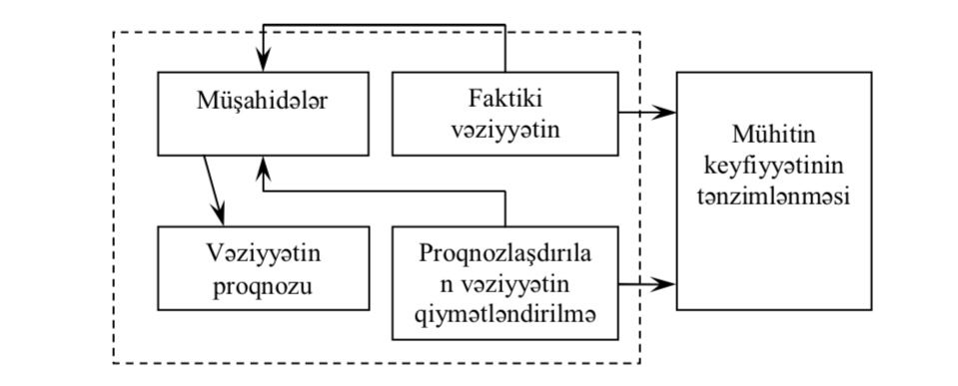

• baxılan lokal təbii mühitə, verilmiş hal üçün işlənmiş “faydalılıq – zərərlilik” funksiyasının qiymətləndirilməsinin meyarı əsasında müəyyən edilmiş hansı təsirlər ziyanlıdır (arzuedilməz və ya icazəverilməz);
• texnogen təsirlərin hansı səviyyəsi, o cümlədən baxılan təbii mühitdə baş verən təbii və ya təbii-fəlakət prosesləri və təsirləri birlikdə, təbii mühit və onun ayrı-ayrı komponentləri və ya kompleksləri (senoz) üçün icazə veriləndir və ilkin adekvat ekoloji balans vəziyyətinin özünü bərpa etməsi üçün təbii mühitin hansı ehtiyatları mövcuddur;
• təbii mühitə, onların ayrı-ayrı komponentləri və ya komplekslərinə texnogen təsirlərin hansı səviyyəsi icazə verilməz və ya böhran hal sayılır ki, bundan sonra təbii mühitin ekoloji balans səviyyəsinə kimi bərpa edilməsi mümkün deyildir.
Alınmış informasiyanın toplanması və emal edilməsi səviyyəsinə görə qlobal, milli, regional və lokal monitorinqlər fərqləndirilir. Qlobal (biosfer) monitorinq beynəlxalq əməkdaşlıq əsasında yerinə yetirilir, Yerin müasir təbii sisteminin vəziyyətini qiymətləndirməyə imkan verir. Müşahidələri planetin müxtəlif regionlarında baza stansiyaları həyata keçirirlər (30 - 40 yerüstü və 10-dan artıq okean). Çox vaxt onlar bioloji qoruqlarda yerləşirlər. Milli monitorinq dövlət sərhədləri daxilində xüsusi yaradılmış orqanlar tərəfindən yerinə yetirilir. Regional monitorinq xalq təsərrüfatı tərəfindən intensiv şəkildə mənimsənilən və deməli, antropogen təsirə məruz qalmış iri rayon hüdudlarından informasiya daxil olan sistemin stansiyaları hesabına yerinə yetirilir.Lokal monitorinqə şəhərin müxtəlif zonalarının, sənaye və kənd təsərrüfatı rayonlarının və ayrı-ayrı müəssisələrin hava mühitinin müşahidələri aid edilir. Lokal monitorinq stasionar, daşınan və ya məşəlaltı məntəqələr vasitəsilə yerinə yetirilir. Belə sistem ölkənin əksər rayonlarında vardır. Ekoloji monitorinqi müşahidə obyektlərinə görə geofiziki və bioloji monitorinqə bölmək olar. Geofiziki monitorinq geofiziki mühitin (yerin müəyyən sahəsinin fiziki proses və xüsusiyyətlərinin məcmusu kimi) müşahidəsini, nəzarətini, vəziyyətin proqnozunu və dəyişikliklərin elementlərini özündə cəmləşdirir, yəni biosferin həm mikro, həm də makromiqyasda baş verən abiotik toplananının dəyişmələrini, həmçinin hava və iqlim kimi iri sistemlərin reaksiyalarını əhatə edir. Bioloji monitorinqin əsas məsələləri biosferin biotik toplananının vəziyyətinin, onun antropogen təsirə reaksiyasının, biosistemin təşkilinin müxtəlif səviyyələrində vəziyyət funksiyasının və bu funksiyanın normal təbii vəziyyətdən kənara çıxmasının müəyyən edilməsindən ibarətdir.

Ekoloji monitorinq sxemi.
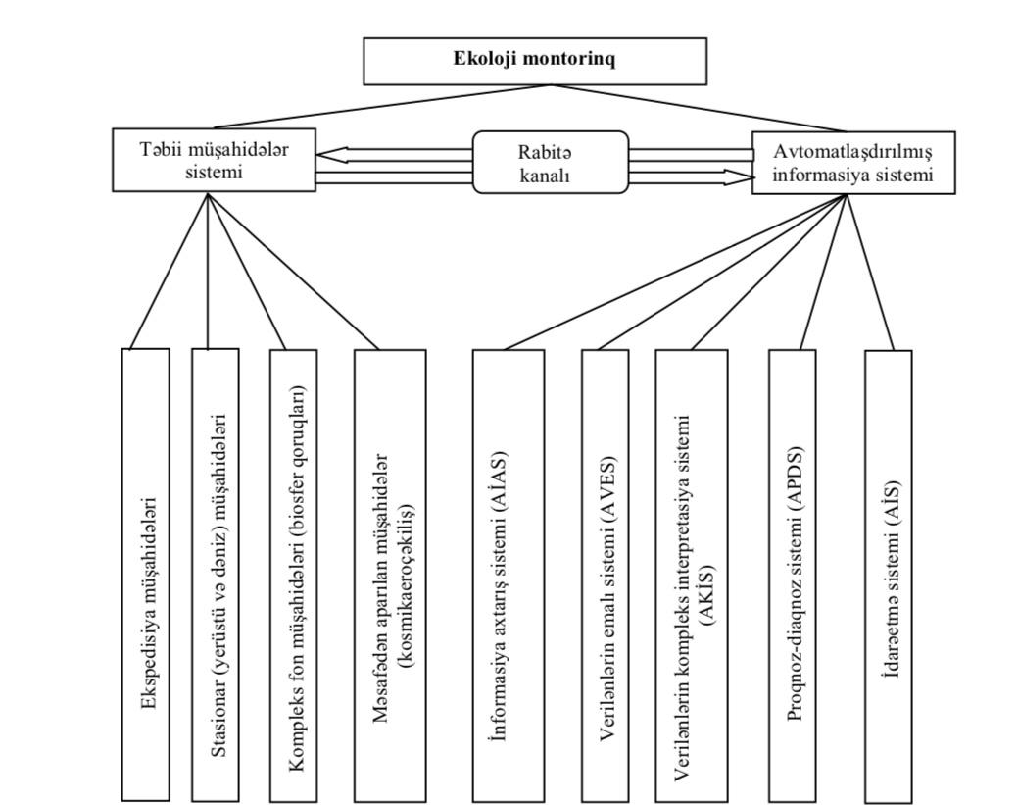

Monitorinqin aparılma metodlarına görə onlar bioindikasiya (bioindikatorların köməkliyi ilə), kontakt cihaz (yoxlama), kontaktsız məsafədən (aviasiya, kosmik) növlərinə ayrılırlar. Monitorinqin məqsədlərinə görə bunlar seçilir: elmitədqiqat, diaqnostik, fon, nəzarət, proqnoz və s.
Həmçinin, təbii ehtiyatların vəziyyətinin və antropogen təsir amillərinin monitorinqi fərqləndirilir. Ekoloji vəziyyətin stabilləşdirilməsi tədbirləri arasında Ekoloji monitorinqin vahid dövlət sisteminin yaradılmasına xüsusi önəm verilir (EMVDS). Onun əsas məqsədi ölkənin müxtəlif regionlarında dövlət idarəçilik orqanlarının və təbiətdən istifadəçilərin ekoloji vəziyyət haqqında informasiya ilə təmin edilməsi, təbiəti mühafizə fəaliyyəti və ekoloji təhlükəsizlik sahəsində qərarların qəbul edilməsi prosedurunun informasiya dəstəyindən ibarətdir.
EMVDS ekoloji monitorinq sahəsində vahid elmi-texniki siyasətin mərkəzi kimi təmin etməlidir:
• ətraf mühitin vəziyyətinin müşahidə proqramlarının işlənməsini və həyata keçirilməsinin koordinasiyasını;
• həqiqi məlumatların yığılmasının və emalının reqlamentləşdirilməsini və nəzarətini;
• informasiyanın saxlanmasını, xüsusi məlumatlar bankının yaradılmasını;
• ətraf mühit obyektlərinin, təbii ehtiyatların, ekosistemlərin cavab verməsi və antropogen təsir nəticəsində əhalinin sağlamlıq vəziyyətinin qiymətləndirilməsi və proqnozu üzrə fəaliyyəti;
• ekoloji informasiyanın geniş istehlakçı qrupu üçün açıq olmasını.
EMVDS strukturunda xüsusi yeri ekoloji – analitik nəzarət (EAN) – təbiətdən müxtəlif istifadəçilər tərəfindən təbii obyektlərin zərərli maddələr və digər texnogen çirkləndiricilər vasitəsilə çirklənmə mənbələrinin aşkar edilməsi və çirklənmə səviyyəsinin qiymətləndirilməsi üzrə tədbirlər sistemi tutur. EAN strukturuna aşağıdakı obyektlər daxildir:
• hava (atmosfer, təbii qoruqların, şəhər və sənaye zonalarının, işçi zonalarının);
• sular (səthi, yeraltı, dəniz, qar suyu, axıntı, atmosfer yağıntıları);
• torpaqlar (çirklənmə aspektində);
• biota (müxtəlif dərəcəli biosistemlərin kimyəvi və radioaktiv çirklənməsi).
Nəzarət edilən parametrin təyin olunma üsuluna görə EAN-nın növləri alət, alət-laboratoriya, indikator və hesablanmış olurlar. Çirklənmə səviyyəsinin ölçülməsi və təhlili arbitraj və ekspress metodlarla yerinə yetirilir. Birincisi böyük dəqiqliklə uzun zaman müddəti üçün yerinə yetirilir. Ekspress-analiz təbii mühitin vəziyyətinin gündəlik qiymətləndirilməsi və çirklənmə mənbələrinin operativ nəzarəti üçün həyata keçirilir. Nəzarət edilən parametrin təyin olunma üsuluna görə EAN-nın növləri alət, alət-laboratoriya, indikator və hesablanmış olurlar. Çirklənmə səviyyəsinin ölçülməsi və təhlili arbitraj və ekspress metodlarla yerinə yetirilir. Birincisi böyük dəqiqliklə uzun zaman müddəti üçün yerinə yetirilir.Ekspress-analiz təbii mühitin vəziyyətinin gündəlik qiymətləndirilməsi və çirklənmə mənbələrinin operativ nəzarəti üçün həyata keçirilir.EAN sistemində stasionar nəzarət məntəqələri, səyyar laboratoriyalar, nəzarətin avtomatlaşdırılmış sistemləri və qurğuları, analitik laboratoriyalar (mərkəzlər) fəaliyyət göstərir. Belə ki, sənaye şəhərlərində atmosfer havasının çirklənməsinin nəzarəti üçün müşahidə məntəqəsinin üç növü nəzərdə tutulur: stasionar, marşrut və səyyar (məşəlaltı). Stasionar məntəqə fasiləsiz surətdə çirkləndirici maddələrin konsentrasiyasının qeyd edilməsi və hava nümunələrinin müntəzəm surətdə götürülməsi və sonrakı təhlili üçün nəzərdə tutulmuşdur (ПОСТ-1, ПОСТ-2 tipli pavilyonlar). Marşrut məntəqəsi müəyyən edilmiş müşahidələr qrafikinə uyğun olaraq, rayonun qeyd edilmiş yerlərində hava nümunəsinin götürülməsi üçün istifadə edilir. Səyyar məntəqə tüstü (qaz) məşəlinin altında nümunələrin götürülməsi məqsədini daşıyır. Səyyar və məşəlaltı müşahidələr müvafiq cihazlarla təchiz edilmiş xüsusi nəqliyyat vasitələri ilə aparılır. Səth sularının çirklənmə səviyyəsinin müşahidələri su hövzələrinin və axınlarının suyun keyfiyyətinə nəzarətinin stasionar məntəqələrində və müvəqqəti ekspedisiya məntəqələrində aparılır. Nümunələrin analizi hidrokimyəvi laboratoriyalarda yerinə yetirilir. Nümunələrin seçilməsi vəanalizi arasındakı müddət bəzi hallarda bir neçə sutka təşkil edir ki, bu da su obyektlərinin analitik nəzarət zəncirinin ən zəif yeridir. Onun aradan qaldrılmasının yolu nəzarət obyektlərində avtomatlaşdırılımış nümunə seçiminin tətbiq edilməsi və daha sonra kompüterləşdirilmiş analitik komplekslər vasitəsilə stasionar laboratoriyalarda suyun keyfiyyətinin analizindən İbarətdir.
VEMDS-in strukturu və funksiyaları.

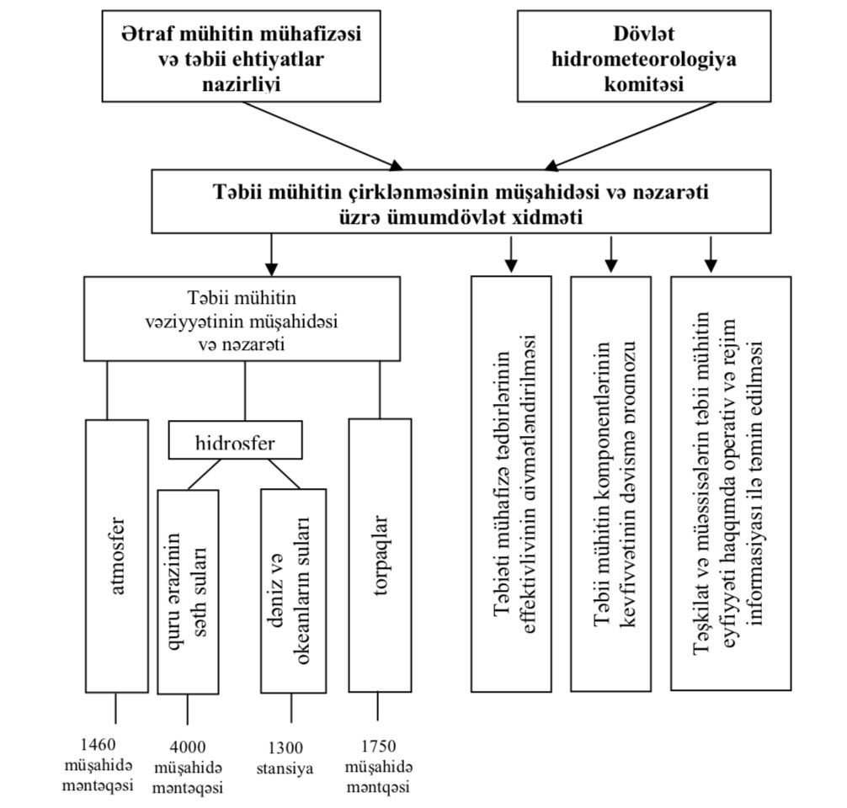

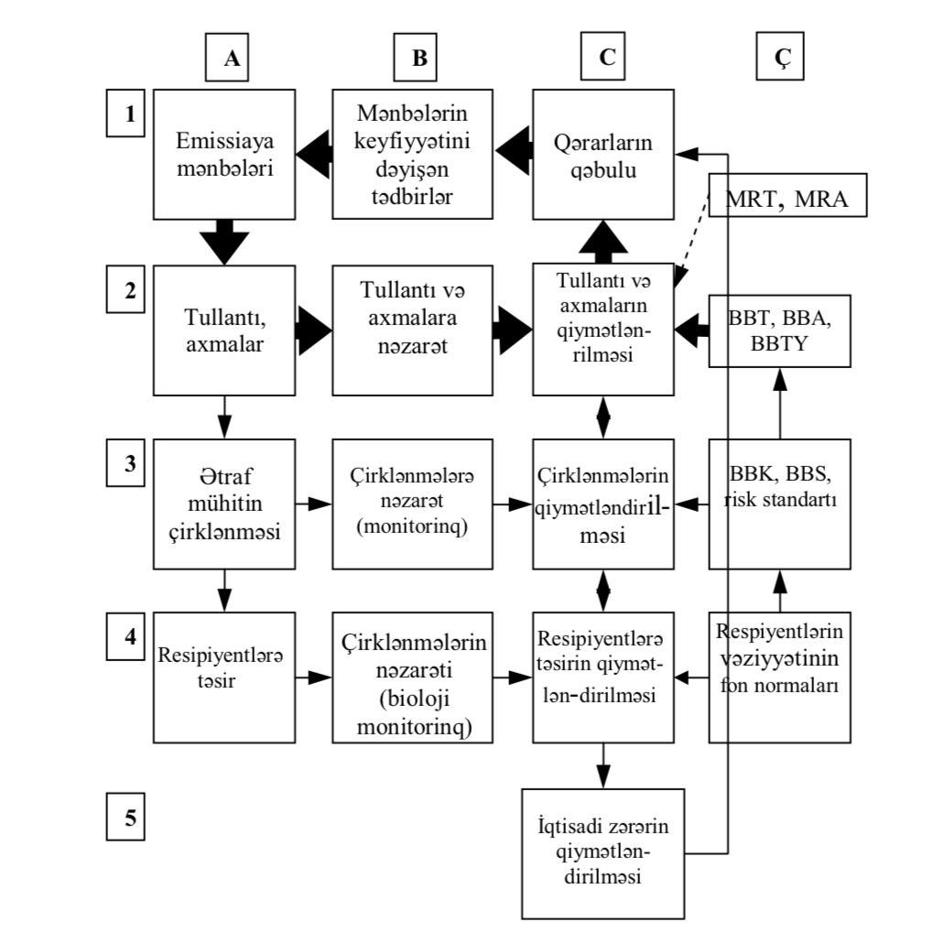
Ətraf mühitin çirklənməsinin nəzarətinin ümumi sxemi. 1-5 təsir və cavab vermə mərhələləri; A- proseslər səviyyəsi; B-nəzarət və korreksiya səviyyəsi; C- qiymətləndirmə və qərar qəbulu səviyyəsi; Çnormativlər səviyyəsi. Praktiki tənzimləmənin səviyyəsi tünd oxlarla göstərilmişdir.
Şək. 4-də qəbul edilmiş ixtisarlar:
MRT – müvəqqəti razılaşdırılmış tullantı;
MRA – müvəqqəti razılaşdırılmış axıntı;
BBT – buraxıla bilən tullanrı;
BBA – buraxıla bilən axıntı;
BBTY – buraxıla bilən texnogen yüklənmə;
BBK – buraxıla bilən konsentrasiya;
BBS – buraxıla bilən səviyyə.
2. Ekoloji monitorinqin prioritet istiqamətləri.
Təbii mühitə təsirin amilləri və mənbələrinin tədqiqində monitorinq obyektlərinə görə bir sıra prioritetlər müəyyən edilmişdir . Prioritetlərin müəyyən edilməsi çirkləndiricilərin xüsusiyyətlərinə və müşahidələrin təşkili imkanlarına əsaslanır və aşağıdakı meyarlar üzrə aparılır:
- insanın sağlamlığı və rifahına, iqlimə və ya ekoloji sistemə göstərilən faktiki və ya mümkün effektin ölçüsü;
- ətraf təbii mühitdə tənəzzüllüyə, insan və qida dövrələrində toplanmaya meyllik;
- fiziki və bioloji sistemlərdə kimyəvi transformasiya imkranları, hansı ki, nəticədə ikinci (törəmə) maddələr daha zəhərli və ya zərərli ola bilər;
- çirkləndirici maddələrin hərəkətliyi, çevikliyi;
- ətraf mühitdə və (və ya) insanda konsentrasiyanın ıfaktiki və ya mümkün tendensiyaları;
- təsirin tezliyi və (və ya) qiyməti;
- ölçmələrin mümkünlüyü;
- ətraf mühitin vəziyyətinin qiymətləndirilməsi meyarı.
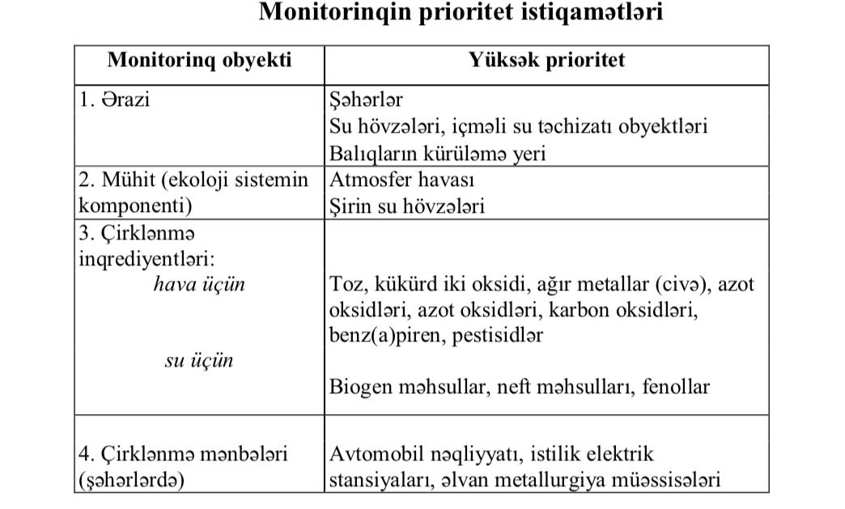

- qlobal və ya subregional proqramlarda bərabər paylanmış dəyişikliklərin ümumilikdə yayılması nötqeyinəzərindən yararlılığı.Sadalanmış meyarlar üzrə çirkləndirici maddələrin qiymətləndirilməsi mühit və ölçmə proqramının növü
göstərilməklə siniflərə bölünürlər .Ekoloji monitorinqin digər prioritet istiqaməti fon (baza) monitorinqidir ki, onu biosfer qoruqlarında həyata keçirirlər.Stansiyalar şəbəkəsi Yerdəki bütün bioloji monitorinqin hər bir növünü əhatə etməlidir. Tələb edilən stansiyaların ümumi sayı 20-40-a kimi dəyərləndirilir. Vacib və istənilən meyarlara əsasən (cəd. 5) elə qoruqlar seçilir ki, onlardan potensial surətdə qlobal fon monitorinqinin keçirilməsi üçün istifadə edilə bilər.Qlobal fon monitorinq stansiyalarında müşahidələr kompleks xarakter daşıyır və vahid proqram üzrə yerinə yetirimək mümkün olsun.
3. Ekoloji monitorinqin texniki və texnoloji məsələləri.
Hal-hazırda xaricdə xüsusi və universal nəzarət-ölçmə və analitik texniki, nümunəvi vasitələrin, analizin aparılması texnologiyaları, nəzarət,qiymətləndirmə, informasiyanın emalının böyük parkı yaradılmışdır. Bu planda ekoloji monitorinqin texniki-texnoloji təminat məsələsi, müşahidə və nəzarət üçün ekoloji monitorinqin normativ bazası əsasındmüxtəlif müəssisə və idarələr tərəfindən istehsal edilən kütləvi texniki vasitələrin optimal komplektinin seçilməsindən ibarət olur.
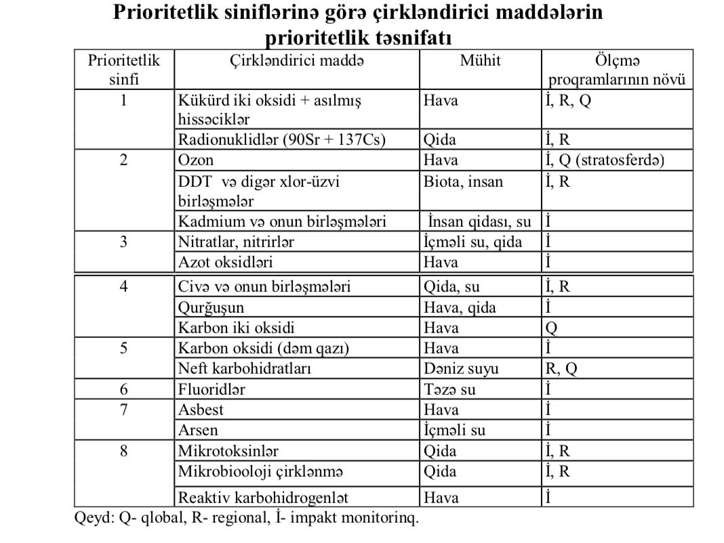

Ekoloji monitorinqin nəticələri ƏMM-nin (ətraf mühitin mühafizəsi) informasiya bazasını (məlumatlar bankı) təşkil edir ki, bu da EHM-lərindən informasiyanın toplanması, saxlanması, emalı və analizi üçün istifadə etməyə imkan verir. ƏMM-nin informasiya təminatı öz növbəsində, təbiəti mühafizə fəaliyyətinin idarə edilməsinin, ehtiyatların qorunma siyasətinin yerinə yetirilməsinin əsası sayılır. Monitorinqin informativliyi əhəmiyyətli dərəcədə texniki vasitələrin səviyyəsindən (xidmətin təchizat dərəcəsindən) asılıdır, ona görə də cihazlar parkının komplektləşdirilməsində nəzarətin bütün normativlər kompleksi göstərici kimi götürülməlidir –həcmi, periodikliyi, tələb edilən dəqiqlik və həqiqiliyi, tam dəyərliyi. Tələb edilən informativlik təminatının vacib şərti EHM-dən və onun əsasında monitorinq vasitələrinin istifadə edilməsidir.Ekoloji monitorinqin müəssisə xidməti ətraf mühitin çirklənməsinin bütün əsas parametrlərini nəzarət etmək üçün lazım olan bütün texniki vasitələrin tam komplektinə malik olmalıdır. Adətən havanın, suyun, torpağın çirkləndiricilərinin tərkibi kifayət qədər dəqiqliklə proqnoz edilir (azot oksidlər, karbohidrogenlər və s.), ona görə də ekoloji nəzarət məsələsi məlum çirkləndiricilərin konsentrasiyalarının miqdarca təyin edilməsindən ibarət olur. Bunun üçün ekoloji nəzarətin müəssisə xidmətlərini havanın, suyun, torpağın keyfiyyətinin analizi məqsədi ilə kompleks səyyar laboratoriyalarla təchiz etmək kifayətdir.Ekoloji xidmətin təşkili, onun texniki təchizatı hər hansı bir müəyyən ərazinin, onun üzərindəki texnogenez mənbələrinin nəzarətindən əvvəl mümkün çirklənmələrin tədqiqi və proqnoz edilməsindən ötrü elmi-tədqiqat işləri aparılmalıdır (tərkibinə və həcmi konsentrasiyalarına görə).Tədqiqatların nəticələri nəzarət xidmətlərinin çirkləndiricilərin tərkibinin analizi və konsentrasiyasını təyin edən texnikivasitələrlə komplektləşdirilməsi üçün əsas sayılır.Müfəttiş xidmətləri ekoloji nəzarətin müxtəlif metod və vasitələrini tətbiq edirlər. Onların hamısı informativlik, dəqiqlik və həqiqilik meyarlarına görə eynidirlər.
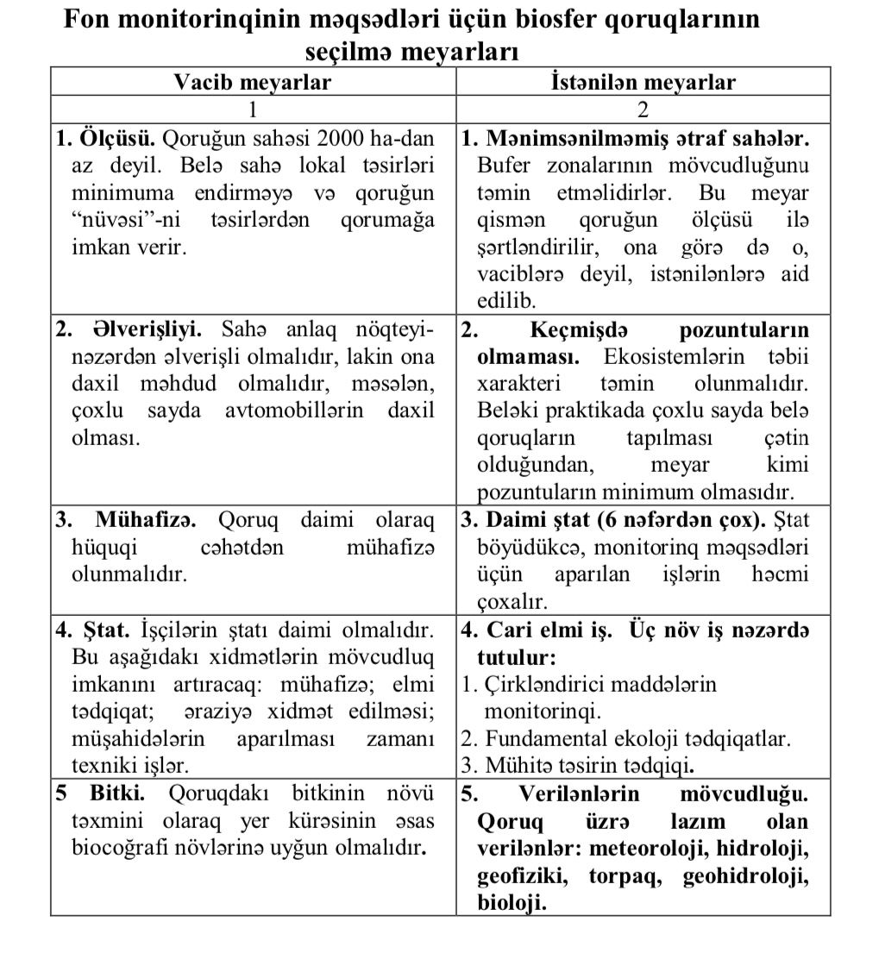

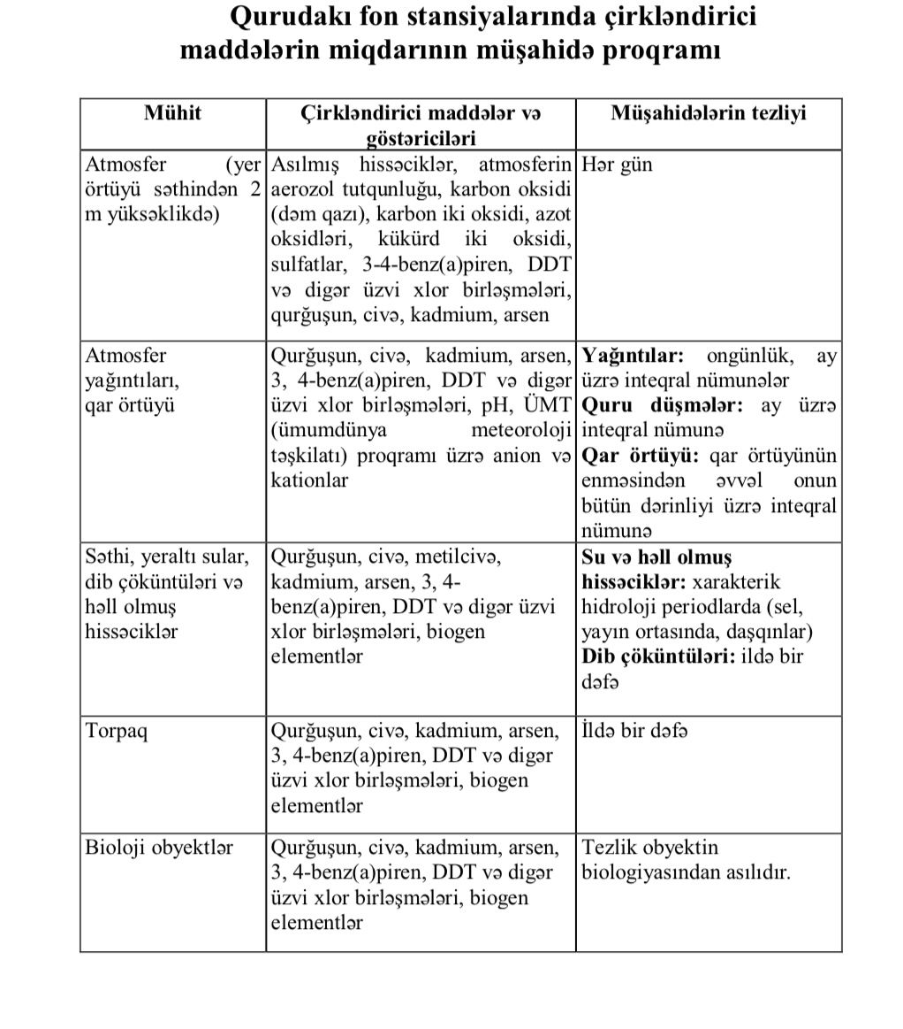

4. İnformasiyanın alınmasının və emalının texniki vasitələri.
Ekoloji monitorinq sistemində yerüstü ölçmə şəbəkəsinin aparat vasitələrinin ümumi strukturuna aşağıdakılar daxildir:
1. Monitorinq şəbəkəsinin aşağı səviyyəsi üçün:
• hava və su üzrə stasionar məntəqələr;
• atmosferin, suyun, torpağın, qarın vəziyyəti üzrə səyyar və stasionar laboratoriyalar;
• tullantı və atılmaların nəzarəti üzrə səyyar stansiyalar;
• müfəttiş xidmətləri;
• əhalidən məlumatların alınma xidmətləriStasionar və səyyar stansiyaların və məntəqələrin sayı aparılmış tədqiqatlar nəticəsində, konkret təbii-texniki geosistemin (və ya təbii-ərazi kompleksinin) mövcud modelləri üzərində hesablamalar, həmçinin, ətraf mühitə müşahidələr zamanı əldə edilmiş təcrübə əsasında müəyyən edilir.
2. Orta səviyyəli şəbəkə üçün:
• aşağı şəbəkələrdə alınan, bir-birindən xüsusiyyətləri və həll edilən məsələlərin mürəkkəbliyi ilə fərqlənən informasiyanın toplanması və emalı mərkəzləri,.
3. Yüksək səviyyəli şəbəkə üçün:
• toplanma və emal mərkəzlərindən alınan informasiyanın istifadəçiləri.Məlumatların bilavasitə istifadəçiləri ətraf mühitin mühafizəsi üzrə müfəttişlərdir. Monitorinq şəbəkəsinin əsas tərkib hissələrinə vericilər və analizatorlar, məlumatların yüklənmə qurğuları,məlumatların ötürülmə qurğuları və s.daxildir.Yerüstü ölçmələrin iyerarxik qurulmuş şəbəkəsində informasiyanın emalının hesablanma vasitələri praktiki olaraq, şəbəkənin bütün səviyyələrində istifadə olunur. Stasionar və səyyar məntəqələrdə məlumatların yükləyicisi nəinki analizatorların işini idarə edir, həmçinin toplanmış məlumatların ilkin emalını da yerinə yetirir. Lokal və mərkəzi hesablama mərkəzlərində modellər üzrə əsas və köməkçi inqrediyentlərə görə mühitin çirklənmə səviyyəsi hesablanır,izoxəttlər xəritəsi qurulur, proqnozlar hesablanır, ehtimal edilən çirklənmə mənbələri tapılır və s.

Çirklənmələrin monitorinq şəbəkəsinin hesablama mərkəzi aşağıdakı funksiyaları yerinə yetirir:
• operativ, fırtına rejimində və iş qabiliyyətinin yoxlanması rejimində yerüstü ölçmələr şəbəkəsinin işininin idarə edilməsi;
• çirklənmə nəzarətinin stasionar məntəqələr və səyyar laboratoriyalarından informasiyanın toplanması;
• informasiyanın etibarlı saxlanmasının təmin edilməsi və icazə verilməyən daxil olmadan mühafizəsi ilə əlaqədar informasiyanın operativ və uzunmüddətli saxlanmasının məlumatlar bankının yaradılması,;
• proqnozların hesablanması, mühitin ekoloji vəziyyətinin inteqral qiymətləndirilməsi məqsədilə ümumi çirklənmə vəziyyətinin alınması üçün informasiyanın emalı və s.
• planlı qaydada toplu cədvəl, kartoqrafik material və s.şəklində çirklənmələr haqqında informasiyanın hazırlanması və verilməsi;
• informasiyanın avtomatik rejimdə baş hesablama mərkəziniə ötürülməsi. Ekoloji monitorinq stansiyalarından yerüstü ölçmə məlumatların ötürülmə şəbəkəsi aşağıdakı məsələləri həll edir:
• stasionar məntəqə və səyyar laboratoriyalardan ölçmə məlumatlarının müntəzəm surətdə ötürülməsi (10 dəqiqədə, 30 dəqiqədə, 1 saatda və s.-də bir dəfə);
• əhalidən gələn həyacanlı və qəza vəziyyətləri haqqında məlumatların ötürülməsi;
• rabitə kanalları vasitəsilə informasiyanın hesablama mərkəzindən istifadəçilərə ötürülməsi (icra hakimiyyətinə, əhaliyə və s.).Stasionar məntəqə və səyyar laboratoriyalardan ötürülən məlumatlar həcmcə böyük deyil (yüz baytlarla), lakin kifayət qədər tez-tez ötürülür. Məlumatların ötürülmə sürəti – saniyədə yüz bitdir. Ötürülən məlumatların etibarlığına qoyulan tələblər o qədər də sərt deyil, çünku atmosferdə və suda gedən proseslərin yayılma sürəti on dəqiqələr, saatlar təşkil edir. Məlumatlar hesablama mərkəzindən istifadəçilərə sutkada 1-2 dəfə göndərilməlidir, onların həcmi kifayət qədər böyükdür (vahid və on kilobaytlarla). Ona görə də məlumatların ötürülmə sürəti və məlumatların ötürülməsinin etibarlıq tələbləri kifayət qədər yüksəkdir.

Kompleks ekoloji monitorinq sisteminin informasiya təminatı aşağıdakılara malik olmalıdır:
• informasiya axınlarının nizamlı strukturu (giriş, daxili,çıxış);
• informasiya məlumatlar bazasının məxsusi infrastrukturu;
• stasionar və səyyar məntəüələrdən məlumatların toplanma metodikası;
• lidarlar da daxil olmaqla müxtəlif səviyyəli məntəqələrdən alınmış məlumatların ötürülmə metodikası;
• ətraf mühitin vəziyyətinin məlumatlarının emalı və inteqral göstəricilərin hesablanma metodikası;
• tullantı mənbələrinin müəyyən edilməsi metodikası;
• istifadəçi təşkilatlar şəbəkəsinin və istismar xidmətlərinin strukturu.Kompleks ekoloji monitorinq səbəkəsinin proqram təminatına daxildir :
• inkişaf etmiş əməliyyat sistemləri;
• standart məlumatlar bazası;
• kartoqrafik və qrafikqurma təminatı;
• məlumatların toplanmasının idarə edilməsi üçün monitorlar. Müəyyən bir istehlakçının tətbiqi sistemlər tərəfindən istifadə etdiyi yığılıb saxlanmış əməliyyat məlumatlarının məcmusu məlumatlar bazası adlanır. Məlumatlar bazasının layihələndirilməsində və ya strukturunun seçilməsinin əsasını məlumatların təqdimat modeli təşkil edir. Məlumatlar bazasının təşkili üsuluna görə relyasiya,iyerarxik və şəbəkə məlumatlar bazası fərqləndirilir. Relyasiya məlumatlar bazası məlumatların relyasiya modeli əsasında nəzəri-çoxluq münasibətləri riyazi anlayışından istifadə edilməklə qurulur. Bu zaman məlumatlarbazası cədvəllərin toplusu şəklində təqdim edilir. İyerarxik məlumatlar bazası məlumatları sadə səcərə strukturuna malik olan iyerarxik model əsasında qurulur. Bu zaman məlumatlar bazası səcərələrin məcmusu şəklində təqdim edilir.Məlumatların şəbəkə bazası istiqamətlənmiş qraf strukturuna malik olan məlumatların şəbəkə modeli əsasında qurulur. Məlumatlar bazası istiqamətlənmiş şəbəkə ilə təqdim edilir.Konkret məlumatlar bazasının seçimi, yerinə yetirilən məsələlərin xarakterindən asılıdır. Yerüstü ölçmələr şəbəkəsinin ümumi strukturuna müvafiq olaraq, aşağıdakı əsas məlumatlar bazası yaradılmalıdır: hava üzrə, tullantı və atılmalar üzrə, su obyektləri üzrə, kartoqrafiya və s. Onların əksəriyyətini relyasion kimi qurmaq məqsədəuyğundur. Eynizamanda qeyd edək ki, kartoqrafik sistemlər üçün iyerarxiknöv məlumatlar bazasından istifadə edilə bilər..
5. Ekoloji monitorinq strukturunda idarə etmə.
Müasir ekoloji proseslərin mahiyyətinin öyrənilməsi,təbii və təbii-texnogen tarazlığın tənzimlənmə cəhdləri,müxtəlif miqyaslı sistemlərin elmi əsasda idarə edilməsindən kənarda qala bilməz. Hal-hazırda ekoloji sistemlərə tətbiqdə idarə etmə sxemi onun məzmununun analizində ən mürəkkəblər sırasına keçir, insan cəmiyyəti ekoloji idarəetmə məsələlərini tam şəkildə həll etmək üçün imkanlara malik deyildir. Ekoloji idarəetmə dedikdə, dərk edilmiş təbii və texnogen xarakterli obyektiv ekoloji qanunauyğunluqlar əsasında insan cəmiyyətinin praktiki məqsədlərə müvafiq olaraq, ekosferin tənzimlənməsi üzrə şüurlu fəaliyyət nəzərdə tutulur. Ekoloji idarəetmə, ekosistemin əvvəlki və cari göstəriciləri nəzərə almaqla məqsəd funksiyaları, təşkilatıtexniki təbiəti mühafizə tədbirlərinin planlaşdırılması hesaba alınmaqla model proqnoz parametrləri əsasında yerinə yetirilir.Ümimiyyətlə, ekoloji monitorinq sistemi eyni zamandaiki məsələni həll edir: dərk etmə və idarəetmə, özü də birincisinin ikinciyə keçməsi ilə qarşıya qoyulur. Müşahidə və nəzarət məlumatları yeni biliklərin alınması üçün baza rolunu oynayır və obyektin idarə edilməsinin əsasını təşkil edir. Obyekt haqqında nə qədər az məlumat olsa, nəzarət obyekti və idarəetmə haqqında maksimal informasiyanın əldə edilməsi üçün verici bir o qədər mükəmməl olmalıdır. Ən sərt təbiəti mühafizə normaları çərçivəsində təbii mühitin keyfiyyətinin effektiv surətdə tənzimlənməsi və keyfiyyətinin iqtisadi cəhətdən səmərəliyinin əldə edilməsi aşağıdakı məsələlərin həll edilməsi ilə mümkündür:
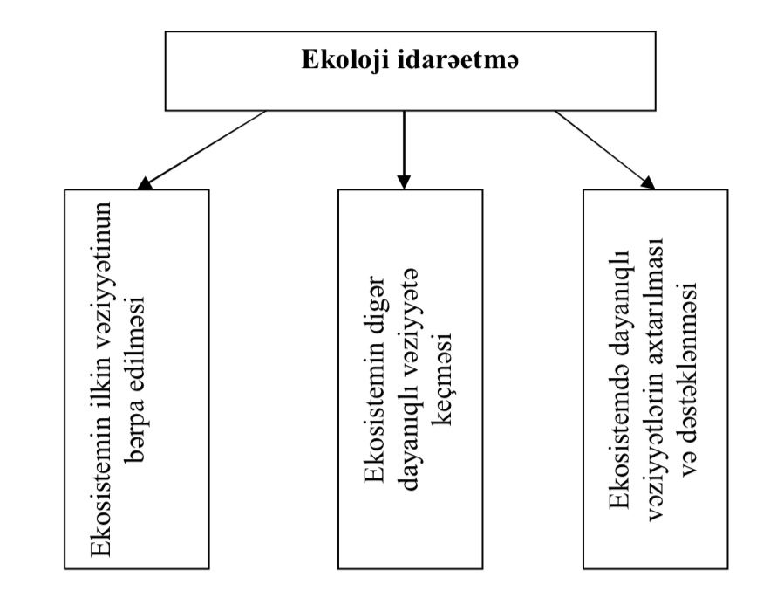
Ekoloji idarəetmənin məsələləri.

• təbii mühitin hansı keyfiyyətləri kompleks və vahid göstəricilər şəklində “normal” və “yüksək” kimi qəbul ediləcək;
• ekoloji və iqtisadi nöqteyi nəzərdən təbiəti mühafizə fəaliyyətinin bərpaedici fəaliyyətində ətraf mühitin hansı keyfiyyət səviyyəsinə çatmaq üçün səy göstərmək lazımdır;
• bundan əvvəlki sualın cavabında, bu və ya digər halda hansı meyarları rəhbər tutmaq lazımdır;
Regionun təbii mühitinin vəziyyətinin tənzimləmə sisteminin strukturu.
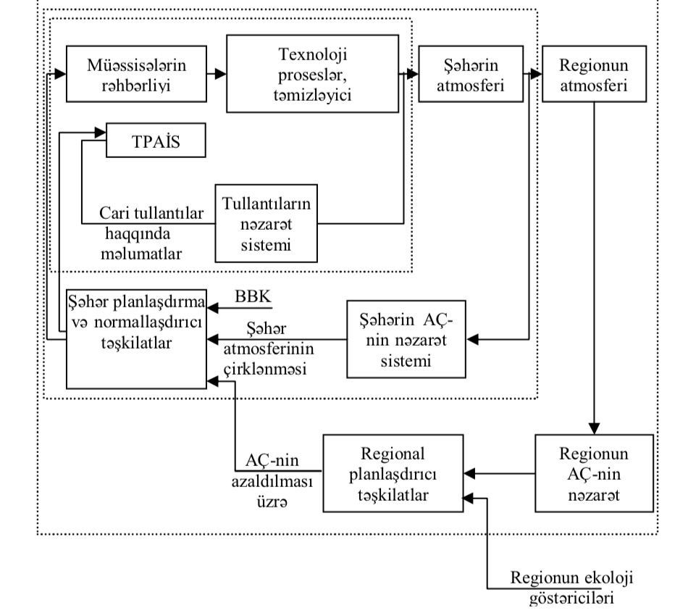
• zərərli texnogen təsirlərin azaldılması, aşağı salınması və ya tam kompensasiyası, ekoloji ziyanların aşağı salınması və ya tam aradan qaldırılması, təbii mühitin keyfiyyətinin yeni daha yüksək səviyyəsinin əldə edilməsi üçün hansı tədbirlərgörülməsi tələb edilir;

• uzunmüddətli zaman intervallarında təbiəti mühafizə, bərpaedici və ya kompensasiya hərəkətlərinin effektivliyi və faydalılığı nə dərəcədədir (uzunmüddətli ekoloji proqnoz);
• iqtisadi və ekoloji maraqların toqquşduğu zaman görülən tədbirlərin prioritetliyini necə müəyyə etməli.

6.Atmosferin monitorinqi.
Atmosferin öyrənilməsinin ilk cəhdləri M.V.Lomonosov tərəfindən edilmişdir. Rusiyada ilk hava xidməti 1872-ci ildə meydana gəlmişdir. Çoxlu sayda eksperimentlərlə atmosfer çirklənməsilə meteoroloji parametrlər arasındakı əlaqə təsdiqlənmişdir.Meteorologiya – yer atmosferi, onun quruluşu, xüsusiyyətləri və onda baş verən proseslər haqqında elmdir. Atmosferin xüsusiyyətlərinə və onda baş verən proseslərə səth örtüyünün ( quru və dəniz ) xüsusiyyətləri və onun təsiri ilə əlaqədar baxılır. Meteorologiyanın əsas vəzifəsi havanın müxtəlif müddətlərə proqnozlaşdırılmasıdır.
Meteoroloji stansiya – atmosferin vəziyyətinin müntəzəm müşahidəsinin əsas komponentidir. Aşağıdakıları yerinə yetirir:
- havanın temperaturunun, vəziyyətinin və rütubətinin ölçülməsi;
- küləyin sürət və istiqaməti;
- buludluğa, yağıntıların səviyyəsinə, görünməyə, günəş radiasiyasına nəzarət.
Yerüstü və gəmilərdə, açıq dənizdə buylarda yerləşdirilən dreyfedici stansiyalar fərqləndirilir.Məlumatların alınmasının yerüstü altsistemi 65 hidrometeoroloji və ətraf mühitin monitorinqi üzrə mərkəzdən, 21 hidrometeoroloji mərkəzdən, 21 hidrometeoroloji rəsədxanadan, 16 hidrometeobürodan, 18 aviameteoroloji mərkəzdən, 343 aviameteostansiyadan, 22 ətraf mühitin çirklənməsinin monitorinq mərkəzindən, 1606 hidrometeoroloji stansiyalardan, ÇMM ( çirklənmənin müşahidə məntəqəsi) də daxil olmaqla 4142 məntəqədən, 140 aeroloji stansiyadan, Antarktidada işləyən 5 stansiyadan, 17 ionosfer-maqnit və 30 ozonometrik stansiyadan ibarətdir. 1450 stansiya və məntəqədə radiometrik ölşmələr aparılır. Atmosfer havasının çirklənməsi 299 şəhərdə 687 stansiyada təyin edilir.

Atmosfer havasının monitorinqi - atmosfer havasının vəziyyətinin,çirklənməsinin, onda baş verən təbii hadisələrin öyrənilməsi, qiymətləndirilməsi və proqnozu məqsədilə müşahidə və nəzarət sistemidir. Atmosfer havası təbii ehtiyat hesab edilmədiyindən, karbon iki oksid istisna olmaqla, atmosfer havasının komponentləri monitorinq zamanı nəzərə alınmır. Atmosfer havasının çirklənməsinin monitorinqi - təbii proseslər və antropogen fəaliyyət nəticəsində atmosferə atılan zərərli qaz, maye və bərk tullantılara kəmiyyət və keyfiyyət cəhətdən nəzarətin elmi əsaslarla həyata keçirilməsindən ibarətdir.Atmosfer havasında kükürd, karbon və azot oksidləri, toz, qurum, fenol, freon və digər zərərli maddələrin qatılığını müəyyənləşdirmək üçün üç kateqoriyadan ibarət müşahidə və nəzarət məntəqələri təşkil edilir: stasionar müşahidə məntəqələri sistematik və uzun müddətli müşahidələr aparılması üçün nəzərdə tutulur. Bu məntəqələr hava nümunələrinin götürülməsi, atmosferə atılan tullantıların fasiləsiz qeydiyyatının aparılması və meteoroloji parametrlərin müəyyənləşdirilməsi üçün zəruri olan cihaz və avadanlıqlarla təchiz olunur; səyyar məntəqələr tələb olunan yerlərdə və istənilən vaxtlarda ölçü cihazları vasitəsilə müntəzəm olaraq müşahidələr aparmaq, hava nümunələri götürmək və meteoroloji müşahidələr aparılması üçün nəzərdə tutulur.

Meteostnsiyaların təhcizatı.
Termomet. Havanın temperaturunu ölçmək üçün daha çox civə və spirtli termometrlərdən istifadə də olunur. Torpağın temperaturunu ölçmək üçün isə elektrotermometrlər mövcuddur. (məsələn, Savinov termometri – 20 sm dərinliyə
kimi).
Aktinometr – günəş radiasiyasının intensivliyini ölçülməsi.
Anemometr – küləyin və qaz axınının sürət və istiqamətinin ölçülməsi. Küləyin sürətinin ölçülməsi üçün ən sadə cihaz flügerdir. Daha dəqiq nəticələr əldə etmək üçün müxtəlif növ anemoqraflardan, anerorumbometrlərdən, anemorumboqraflardan istifadə olunur.
Barometr – atmosfer təzyiqinin ölçülməsi. Civəli barometr, barometr aneroid. Baroqraf.
Hüqrometr – havanın mütləq və ya nisbi rütubətinin ölçülməsi. Bu cihaz rütubətin dəyişməsi ilə insan tükünün uzunluğunun dəyişməsinə əsaslanır. Psixrometr – nəm və quru termometrlərin temperaturunun müqayisəsi. Əgər cihaz fiksəedici şkala ilə təhciz edilmişsə, onda o hüqroqraf adlanır.
Yağıntıölçən – maye və bərk yağıntıların səviyyəsini ölçmək üçün cihaz.
Meteoqraf – temperaturu,təzyiqi və rütubəti kompleks ölçmək üçün cihaz.
Avtomatik meteoroloji stansiyalar telemetrik qurğular şəklindədir. Meteoroloji məlumatların avtonom ölçülməsi və ötürülməsi üçün təyin olunmuşdur. Belə stansiyalar çətinliklə gedilə bilən və ya yaşayış olmayan rayonlarda (hündür dağlarda, arktik adalarda və s. ) yerləşdirilir. Stansiya hər 3 saatdan bir ötürməklə, 10 meteokəmiyyyəti ölçür. Fırtına haqqında məlumat hər 1 saatdan bir ötürülür.
Radiozond – atmosferin əsas parametrlərinin şar-zond vasitəsilə ölçülməsi və ölçü nəticələrinin telemetrik sistem vasitəsilə ötürülməsi. Uçuş hündürlüyü 30 – 40 km, təsir uzaqlığı 150 – 200 km -ə kimidir.
Raket zondlanması. Atmosferin yuxarı təbəqələrinin –15-20 km –dən 80-120 km -ə kimi ( stratosfer və mezosfer ) zondlanması üçün istifadə olunur. Bu hündürlükdə ozonosferin çox hissəsi və ionosferin aşağı hissəsi və termosfer və ekzosferin daha hündür təbəqələri yerləşir.Orta atmosferi öyrənmək üçün 80-100 km -ə kimi qaldırılan meteoroloji raketlərdən istifadə olunur. Onlar maye və bərk yanacaqla işləyirlər. Meteoroloji raketlərlə ölçülən əsas parametrlər bunlardır: təzyiq, temperatur, sıxlıq vı havanın qaz tərkibi. Tədqiqat proqramından asılı olaraq, digər xarakteristikalar da ölçülə bilər.
Yuxarı atmosferi öyrənmək üçün 100-150 km –dən yuxrı qaldırılan güclü geofiziki raketlərdən istifadə edilir. Bu raketlərin köməyi ilə günəş və kosmik şüalanmanın intensivliyi, havanın optik xüsusiyyətləri, onun termodinamik və elektrik xüsusiyyətləri, Yerin maqnit sahəsinin parametləri ölçülür. Düzünə ölçmə metodlarına aid olan raket zondlanmasından əlavə, yuxarı atmosferi öyrənmək üçün radiolokasiya, meteolidar, İYT, optiki texnika və s. istifadə etməklə dolayı metodlar da tətbiq edilir.Raket zondlama sistemi, ölçü cihazları ilə təhciz olunmuş raketin özündən və yerüstü ölçü kompleksindən ibarətdir. Bu kompleks atmosfer parametrləri haqqında telemetrik informasiyanı qəbul etmək və uçuş vaxtı raketin koordinatlarını ölçmək üçün təyin olunan yerüstü radiotexniki vasitələr yığınından ibarətdir.Cihaz konteynerinin yerə çatdırılması paraşütlə həyata keçirilir.
Exolokator – atmosferin səs dalğaları vasitəsilə zondlanması. Atmosfer sıxlığının irimiqyaslı dəyişmə zonalarını müəyyən edir.
Radiolokator, RLS – metrdən millimetrə qədər olan radio dalğalar vasitəsilə atmosferin zondlanması. Atmosferdə hərəkət edən təbii və süni mənşəli ixtiyarı obyektləri qeyd etməyə, onlara qədər olan məsafəni və sürəti təyin etməyə imkan verir.
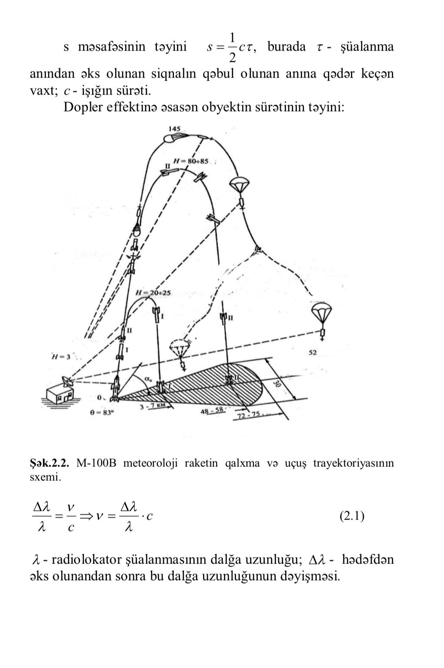
Meteoroloji RLS –də 3000 – 30000 mH (dalğa uzunluğu 10 – 1 sm) tezliklərdən istifadə olunur. Zondlayıcı impulsun davam etmə müddəti 0,5 – 4 mksan-dir. İmpulsun təkrarlanma 200 – 1000 H. Zondlayıcı şüanın istiqamətlənmə diaqramının bucağı vahidin hissələrindən 1,50-ə kimi təşkil edir. MeteoRLS-in təsir uzaqlığı 80-dən 150 km-ə kimidir.MeteoRLS-in köməyi ilə buludların bütün forma və növləri ayırd edilir: Ci, Cc, Cs, As, Sc, Nc, St, Cu, Cb. Bulud sisteminin ayırd edilməsinin dəqiqliyi 80-90% -dir. Maye və bərk yağıntıların intensivliyinə görə qradasiyaları belədir: zəif, mülayim, çox güclü. Temperaturun izoterm və inversiya təbəqələri ayırd edilir. Atmosferin zondlanması 30 km -ə kimi mümkündür.MeteoRLS-in köməyi ilə buludların bütün forma və növləri ayırd edilir: Ci, Cc, Cs, As, Sc, Nc, St, Cu, Cb. Bulud sisteminin ayırd edilməsinin dəqiqliyi 80-90% -dir. Maye və bərk yağıntıların intensivliyinə görə qradasiyaları belədir: zəif, mülayim, çox güclü. Temperaturun izoterm və inversiya təbəqələri ayırd edilir. Atmosferin zondlanması 30 km -ə kimi mümkündür.Radiolokasiya üç üsulla həyata keçirilir: 1) obyektin şüalandırılması və ondan əks olunan şüanın qəbulu; 2) obyektin şüalandırılması və onun təkrar şüalandırdığı (retranslyasiya olunan) dalğaların qəbulu; 3) obyektin özq tərəfindən şüalandırdığı radiodalğaların qəbulu.Lidar ( Lidar – Laight Detection and Ranging) atmosferin spektrin optik diapazonunda lazer zondlanmasını həyata keçirmək üçün cihaz.Ümumi mənada lazer lidarda istiqamətlənmiş işıq şüalanmasının impuls mənbəyi kimi istifadə olunur. Radiodiapazondan fərqli olaraq, tezliyin işıq diapazonunda dalğa uzunluqlarının, xüsusilə də görünən və ultrabənövşəyi şüalar üçün kiçik olduğundan lokasiya siqnalının əksetdiriciləri atmosferin bütün molekul və aerozol tərkib hissələridir.Lidarın əsas aktiv elementi lazer şüalanma mənbəyidir. Lazer şüalanmasının bütün əsas energetik, zaman, məkan, spektral və polyarizasiya xarakteristikaları bilavasitə lazer mənbəyinin özündə həyata keçirilir.Atmosferin lazer zondlanmasının prinsipi ondan ibarətdir ki, lazer şüası yayılarkən havanın molekul və qeyri-bircinsliyi, onda olan qarışıqların molekulu, aerozol hissəcikləri tərəfindən səpələnir, müəyyən qədəri udulur və özünün fiziki parametrlərini (tezlik, impulsun forması və s.) dəyişir.Atmosferin lazer zondlanması əsasən ultrabənövşəyi, görünən və mikrodalğa diapazonunda həyata keçirilir.Optik lokasiya metodu. Exo- və radiolokasiya metoduna analojudur.Lazer lokasiyasının ümumi sxemi şək.2.3 –də verilmişdir.

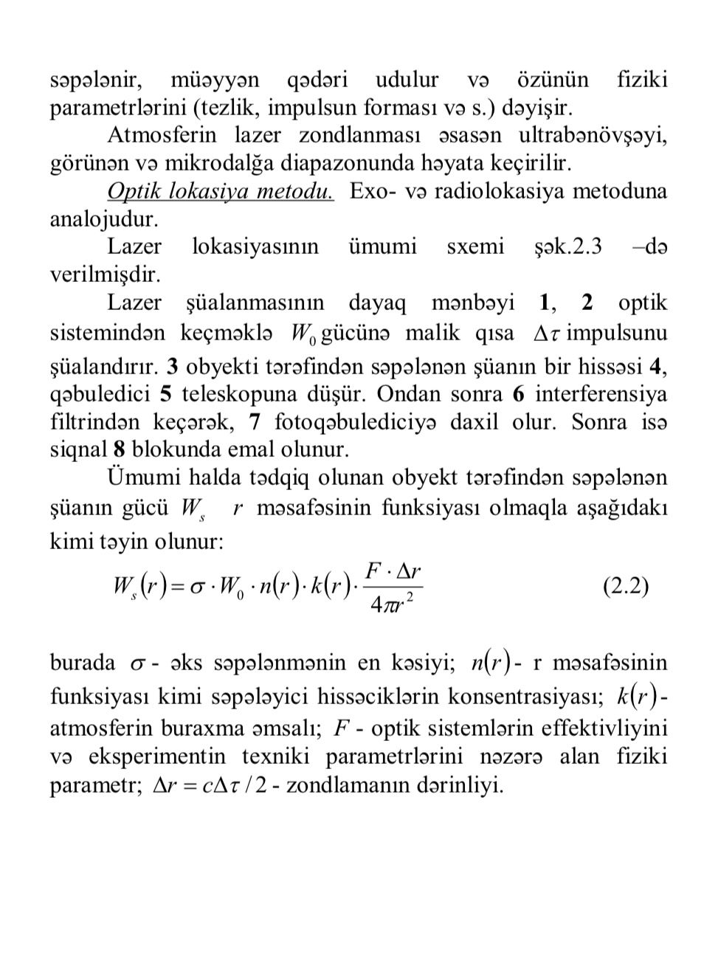

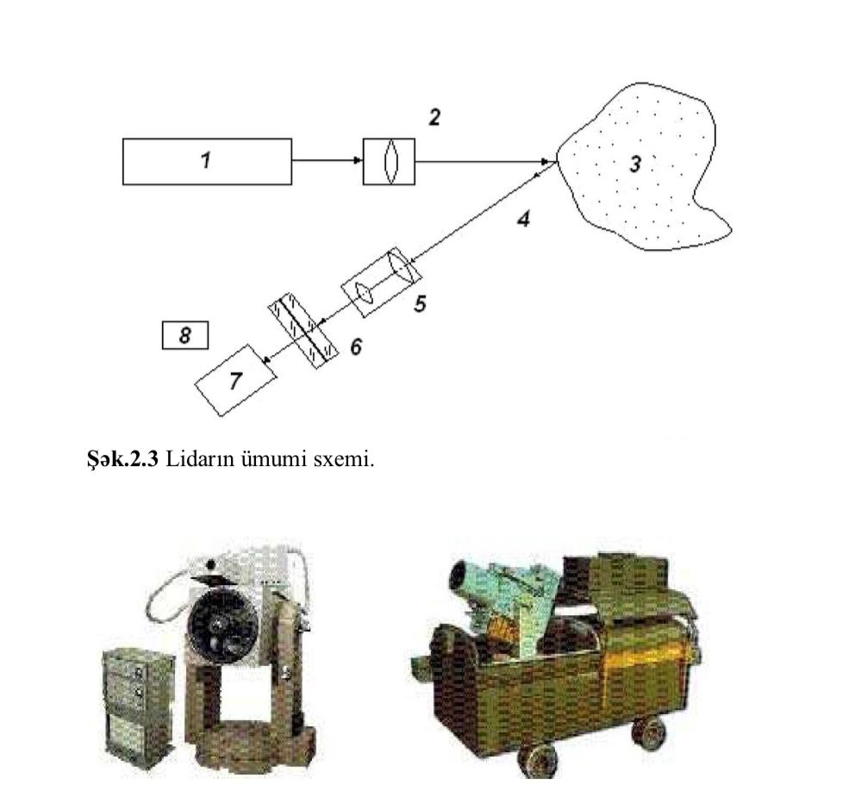

Şək.2.4 Çoxdalğalı MВЛ-60 lidarı. Atmosfer aerozolları və atmosferdə bulud törəmələrinin xarakteristikalarının məsafədən operativ analizi üçün hazırlanmışdır. 1064 (İQ), 532 (yaşıl), 355 (UB) nm dalğa uzunluqlarında işləyir.Kombinaiyalı səpələnmə metodu. İşıq qaz molekulları tərəfindən səpələndikdə səpələnən şüa tezliyinin yerdəyişməsi baş verir. Qazın hər bir molekulu, ancaq ona xas olan tezliyin kombinasiyalı yerdəyişməsinə malikdir. Qaz molekullarından ibarət olan mühit, ancaq ona xas olan kombinasiyalı spektrə malikdir. Onun qeyd edilməsi, udma zolağının yerdəyişməsinin təhlili yolu ilə tədqiq olunan mühitdə qarışıqların olmasını təyin etməyə imkan verir. Kombinasiyalı səpələnmə kiçik en kəsiyinə malik olduğuna görə bu metod kiçik məsafələrdə (bir-neçə on metr, məsələn, tüstü borularından zərərli tullantılara nəzarət üçün) istifadə olunur.
Şək. 2.5 –də kombinasiyalı səpələnmə metodu ilə atmosferin tərkibinin məsafədən təhlili üçün qurğunun blok sxemi, şək. 2.6 –da isə lazer zondlama metodu ilə neftin yanma məhsullarında alınmış kombinasiyalı səpələnmə spektrləri göstərilmişdir.

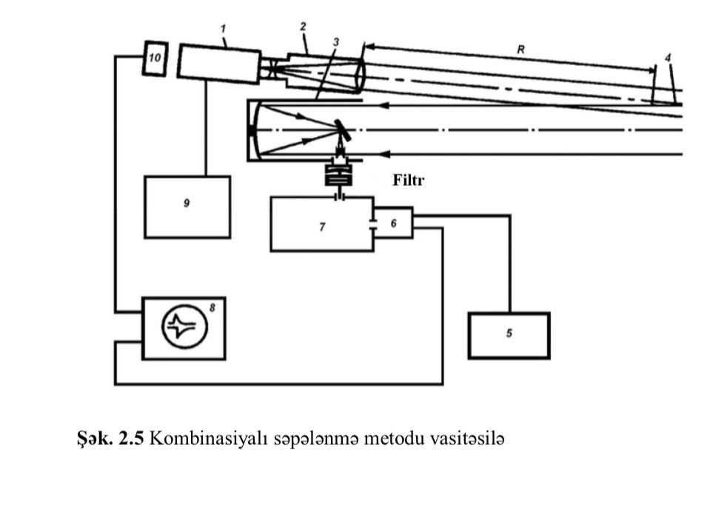

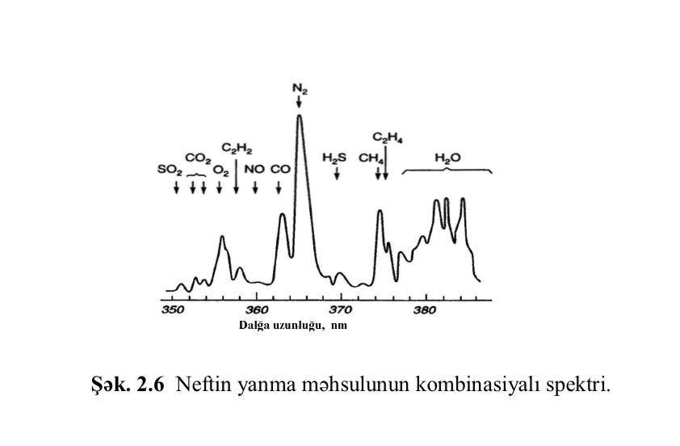

7.Atmosfer havasının qaz tərkibinin nəzarəti.
Qaz- və buxar formalı qarışıqların analizi üçün hava nümunəsinin seçilməsi havanın xüsusi bərk və ya maye uducularla sorulması hesabına həyat keçirilir ki, bu uducularda qaz qarışığı ya kondensasiyaya və ya adsorbsiyaya uğrayır.Son illər mikroqarışıqları konsentrləşdirmək üçün, həll olan hemosorbentlərdən, pərdəli polimer sorbentlərdən (polisorblar, porapaklar, tenake və s.) istifadə olunur. Bu sorbentlər çirklənmiş havadan ən müxtəlif kimyəvi maddələri tutmağa imkan verir. Polimer sorbentlərin ən əsas üstünlüyü onların hidrofobluğu (havanın rütubəti tutucuda konsentrləşmir və analizə mane olmur) və uzun müddət ərzində nümunənin ilkin tərkibinin dəyişməz saxlamasıdır.
Atmosfer havasının qaz- və buxar formalı qarışıqlarının konsentrasiyasının nəzarəti qazanalizatorların köməyilə həyata keçirilir. Belə qazanalizatorlar ondakı zərərli qazların miqdarının ani və fasiləsiz nəzarətini həyata keçirməyə imkan verir.Toksiki maddələrin ekspres-təyini üçün sadələşdirilmiş universal qazanalizatorlardan istifadə edilir (UQ-2, QX-2 və s.). Belə qazanalizatorlar analizin xətt-kolaristik metoduna əsaslanmışdır. Bərk maddə (uducu) ilə doldurulmuş indikator borularından havanın sorulması zamanı indikator tozunun rənginin dəyişməsi baş verir. Rənglənmiş təbəqənin uzunluğu tədqiq olunan maddənin mq /l şkalası ilə ölçülən konsentrasiyasına mütənasibdir. UQ-2 universal qaz analizatoru 16 müxtlif qaz və buxarın konsentrasiyasını təyin etməyə imkan verir. Ölçmələrin xətası 10% -dir.Konsentrasiyanın DOAC-4P cihazı ilə nəzarəti tamamilə avtomatlaşdırılmışdır ( şək. 2.7 ). Hal-hazırda bu, dünyada baxılan qazanalizatorlardan ən dəqiqidir. DOAC-4P köməyi ilə real zamanda və böyük dəqiqliklə bir çox yüksək toksikli qazların, məsələn xlorun, civə buxarının, kükürd hidridlərinin, ftorhidrogenin konsentrasiyasını çox böyük dəqiqliklə ölçmək mümkündür. Bundan əlavə cihaz azot oksidlərinin, kükürdün,karbohidrogenlərin, formaldeqidin, ozonun və atmosferi çirkləndirən bir çox digər qazların konsentrasiyasını da ölçə bilər.Bu növ analizatorların köməyi ilə atmosferdə xeyli qaz təyin olunur: amiak, azot oksidi, azot-2 oksid, azot turşusu, kükürd -2oksid, ozon, formaldeqid, benzol, toluol, fenol, etilbenzol, benzaldeqid və s.
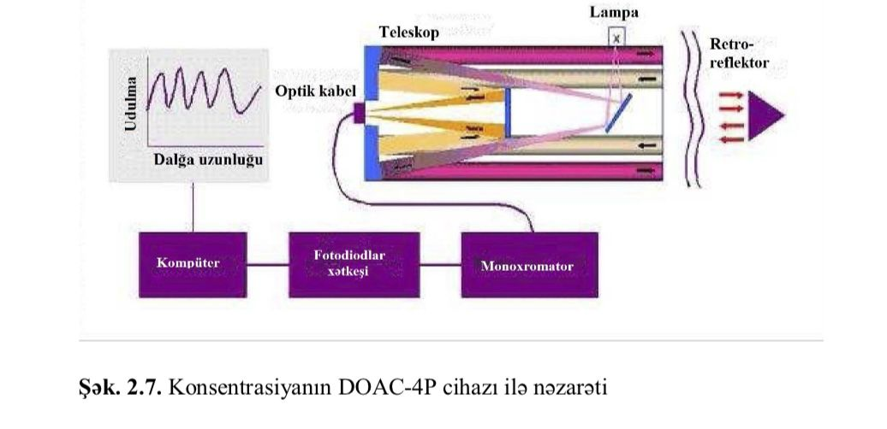
8. Hidrosferin monitorinqi.
Hidrologiya – Yer hidrosferini, onun xüsusiyyətlərini, onda baş verən prosesləri öyrənən elm.Hidrometriya – hidrologiyanın, təbii suların xarakteristikalarının təyini və nəzarətinin metod və cihazlarını işləyib hazırlayan bölməsi.
Hidrometeorologiya – planetin atmosfer və hidrosfer rejiminə aid olan prosesləri öyrənir.
Hidrometeoroloji stansiya – uyğun müşahidə məntəqələrində su mühitinin vəziyyəti və keyfiyyətinə müşahidə sistemini həyata keçirir:
- suyun səviyyəsi, sututarının dərinliyi;
- su axınlarının sürəti;
- suyun temperaturu;
- suyun rəngi və onun dəyişməsi;
- minerallaşma dərəcəsi;
- biokütlənin mövcudluğu və vəziyyəti.
Hal-hazırda yer kürəsində quruda 9 minə yaxın stansiya fəaliyyət göstərir. Bu stansiyalar havanın rütubəti, buludluq, düşən atmosfer yağıntılarının miqdarı üzrə müşahidələr aparır. Onlardan 350 –si avtomatlaşdırılıb və ya qismən avtomatlaşdırılıb. 700 -ə yaxın dəniz gəmiləri Dünya okenı sularının müxtəlif parametrləri (temperatur, suların duzluğu və minaral tərkibi, axınların istiqaməti) üzrə müşahidə aparırlar. Bu məlumatlar kosmik təyyarələrdən aparılan müşahidələrlə (sutkada 10 min məlumata yaxın) tamamlanır. 300 -ə yaxın lövbərlənmiş buy və ya platformalardan, avtomatik dəniz stansiyaları kimi işləyən və 600 -ə yaxın okean axınları ilə hərəkət edən buylardan da məlumat verilir (şək.2.8).
Quru sularının çirklənməsinin monitorinqi.
Stasionar müşahidə məntəqələri – hal-hazırda 60 minə yaxın su ölçən məntəqə və stansiyalar fəaliyyət göstərir.İxtisaslaşdırılmış məntəqələr 1) çirklənmiş su obyektlərində; 2) elmi-tədqiqat məsələlərin həlli üçün zəif çirklənmiş rayonlarda (fon monitorinqi). Müvəqqəti ekspedisiya məntəqələri. Müşahidə məntəqələri reprezentativ tələbatları təmin etməli və çayların məsrəfi, sututarlarda suyun səviyyəsi və digər hidroloji məlumatlara malik olmalıdır.Çaylarda, göllərdə və su anbarlarındakı müşahidə məntəqələri, adətən çirkab suların tillandığı zonalarda yerləşdirilir.Məntəqələr seçilən zaman əsas obyektlər şəhərlərin və məskumlaşmış iri məntəqələrin çirkab və leysan sularının tullandığı yerlərdir.

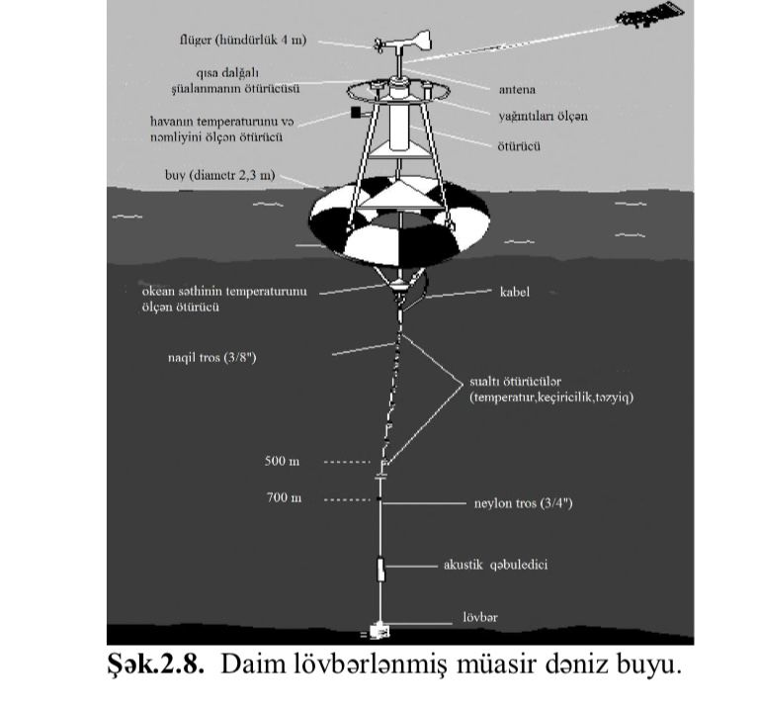
Hər bir məntəqədə azı iki-üç tədqiqat yeri ceçilməlidir: biri çirklənmə mənbəyindən yuxarıda (verilmiş məntəqəyə nəzərən obyektin fon vəziyyətinin xarakteristikası üçün), biriikisi isə çirklənmə mənbəyindən aşağıda.
Suyun mütləq şəkildə təyin olunan keyfiyyət göctəriciləri:
- suyun temperaturu;
- asılmış maddələr;
- pH ;
- həll olmuş oksigen;
- oksigenin biokimyəvi sərfi;
- iylər;
- əsas ionlar;
- biogen komponentlər;
- kimyəvi çirkləndiricilər: neft məhsulları, fenollar, pestisidlər, ağır metal birləşmələri;
- radionuklidlər.
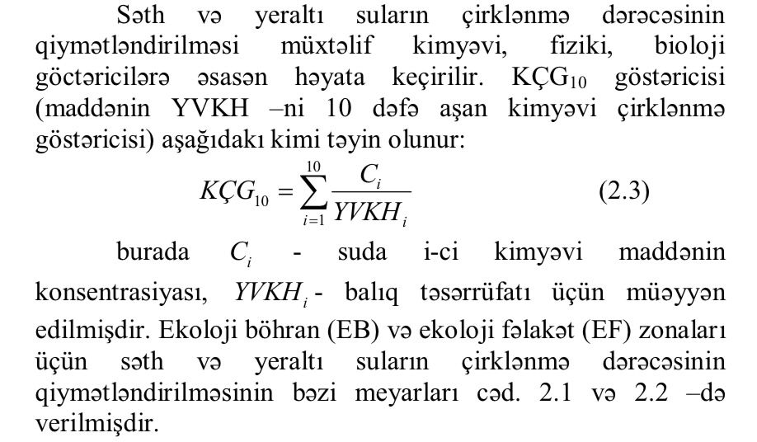
Hidrobioloji indikatorlar
Vahid hidrobioloji göstərici olmadığından, suyun keyfiyyəti zoobentozun vəziyyətini əks etdirən xarakteristikalar yığımı ilə təyin olunur.Okean və dəniz sularının çirklənməsinin monitorinqi. Dəniz və okeanların monitorinqi – suların çirklənmə səviyyəsini, onun yayılma dinamikasının, dəniz ekosistemərinin vəziyyətinin təyini məqsədi ilə biosenozların vəziyyətinin izlənməsi, təbii və antropogen amillərin təsiri altında onların dəyişməsinin qiymətləndirilməsi və proqnozu.
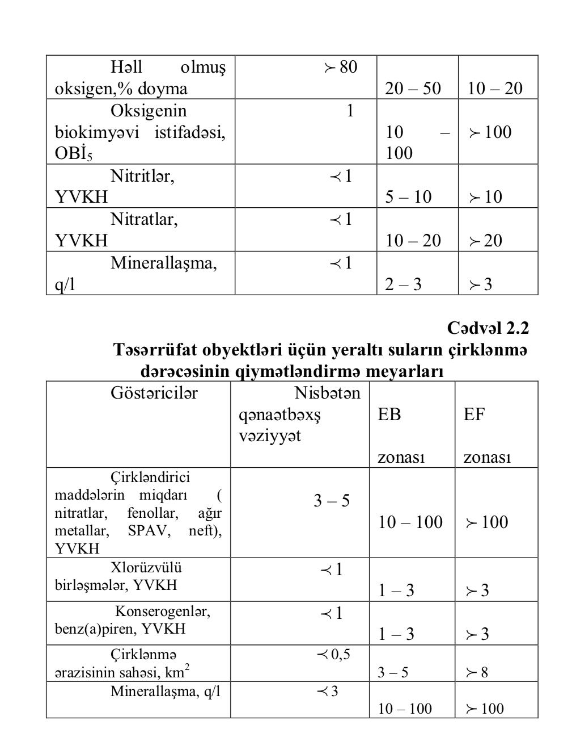
Bununla əlaqədar olaraq, məlumatın alınmasınin əsas prinsipi müşahidələrin kompleks olmasıdır, yəni çirklənmiş və həmçinin nisbətən təmiz sulu akvatoriya ərazilərində ekosistemlərin hidrokimyəvi, hidrofiziki və hidrobioloji xarakteristikalarının əlaqəli təyini.
I qrup dəniz stansiyaları – akvatoriyanın daha çox çirklənmiş ərazilərində çirklənmə dərəcəsinin operativ aşkar edilməsi. Tam proqram üzrə aparılan müçahidələr ayda bir dəfə keçirilir və aşağıdakılar təyin olunur: 1) çirkləndirici maddələr ( neft məhsulları, pestisidlər, ağır metallar, fenollar və s.); 2)mühitin göstəriciləri (həll olmuş oksigen, hidrogen sulfit, ümumi fosfor vəs.); 3) hidrometeoroloji rejimin elementləri (suyun duzluğu, suyun və havanın temperaturu, küləyin və axının istiqaməti və sürəti, suyun şəffaflığı və rəngliyi); 4) fitovə zooplanktonun, zoobentosun və perifitonun əsas xarakteristikaları ( orqanizmlərin ümumi miqdarı, növlərin sayı, ümumi biokütlə və s.).
II qrup dəniz stansiyaları – sahil rayonlarda və açıq dəniz ərzilərində yerləşdirilir ki, bu yerlərə də çirkləndirici maddələr miqrasiya prosesi nəticəsində daxil olur. Dəniz sularının çirklənmə səviyyəsinin mövsümi və illik dəyişməsini öyrənmək üçün istifadə olunur. Müşahidələr I qrup stansiyalarda olduğu proqram üzrə hər ay aparılır.
III qrup dəniz stansiyaları – fon çirklənmə səviyyəsini və onların mövsümi və illik dəyişməsini müəyyən etmək üçün, nisbətən təmiz sularda təşkil olunur.XX əsrin 80 –ci illərin sonunda sabiq SSRİ –ni əhatə edən və bütün daxili dənizlərində monitorinq şəbəkəsi fəaliyyət göstərirdi. Onlardan 60 – 70 stansiya I qrupa, 570 –600 stansiya II qrupa və 1000 – 1100 stansiya III qrupa aid idi.
Yer hidrosferinin vəziyyətinə nəzarətin metod və vasitələri.
Su ölçən stansiyalarda su səviyyəsinə nəzarətMəsafədən su ölçən məntəqələr səviyyəni özü-özünə ölçənlərlə təhciz olunur ki, bunlar da su səviyyəsi haqqında fasiləsiz məlumat verir və həmçinin onu radio- və elektrik rabitə ilə ötürür.
Profiloqraf.
- mexaniki – tross üzərində və ya ölçmə ştanqasında olan ölçmə yükü ilə dərinliyi ölçür. Nəticələri saatla təhciz olunmuş qeyd edən mexanizmə ötürməklə suyun dibində yerini dəyişir;
- hidrostatik – suyun dibində tross üzərində yerini dəyişə bilən təzyiq ötürücü vasitəsilə dərinliyi ölçür. 15 m -ə kimi dərinliyə hesablanıb;
- akustik – exolotun tətbiqinə hesablanıb (şək.2.9).Müşahidə obyekti ilə qarşılıqlı əlaqə üsuluna görə cihazlar təmasda olan və təmasda olmayan növlərə bölünür.
Təmasda olanlar: suyun sərfini ölçmək üçün ultra səs sistem, suyun sərfini ölçmək üçün hərəkət edən gəmidə kompleks cihazlar. Təmasda olmayanlar: yer səthinin aerokosmik tədqiqatları üçün cihazlar ( radiasiya termometrləri, qar örtüyündə su ehtiyatlarını təyin etmək üçün qamma-çəkici cihazlar ), həmçinin buzun səth axın sürətini və qalınlığının radiolokasiya ölçüləri üçün cihazlar.

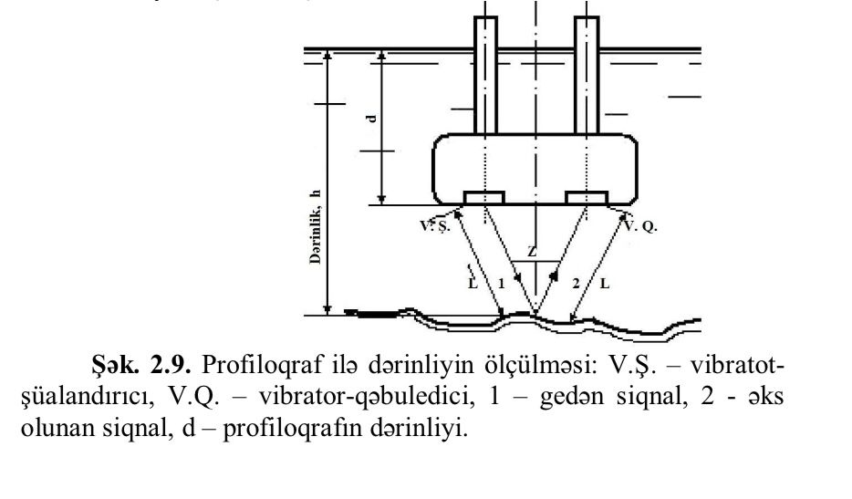
Okean cihazları – dəniz mühitinin xarakteristikalarının hidrofiziki, hidrokimyəvi, dəniz geoloji, hidrobioloji və digər ölçüləri üçün texniki vasitələ; dəniz suyunun, qruntunun, bitkilərinin və heyvanlarının nümunəsini götütmək üçün qurğularr.
Tətbiqinə görə aşağıdakılara bölünür:
- dərinliyi təyin etmək üçün cihazlar (lotlar və exolotlar);
- dəniz suyunun fiziki xarakteristikalarının təyini üçün (termometrlər və səsin suda yayılmasının sürətini ölçən cihazlar);
- suyun dinamikasının əsas parametrlərinin (axınların sürət və istiqamətini) ölçülməsi üçün – hərf çapedici fırlanğıc (HÇF), axının və temperaturun avtomatik rəqəm ölçücüsü (TARÖ);
- dalğaların elementinin təyini üçün (dalğaölçənlər);
- səviyyənin tərəddüdü (futştok, mareoqraflar);
- hidrokimyəvi ölçülər üçün (elektrosolomerlər, oksimetrlər, pH-metrlər, fotoelektrik kolorimetrlər və s.);
- buzlaqların müşahidəsi üçün (buzlaqları ölçən reykalar, buzlaqların aeroçəkilişi üçün cihazlar və s.).İstifadə üsullarına görə okean cihazları aşağıdakılara ayrılır:
- stasionar – sahildə və ya açıq dənizdə daimi (futştok, mareoqraflar, termoqraflar) və ya uzun müddətli (tellurik stansiyalar, seysmoqraflar) təhkim olunur;
- avtonom – okeanların və dənizlərin açıq hissələrində bir neşə saatdan bir neçə aya kimi sərbəst işləmək üçün təxsis edilmişdir (buy stansiyalar);
- gəmi;
- yedəkdə olanlar;
- kompleksli.
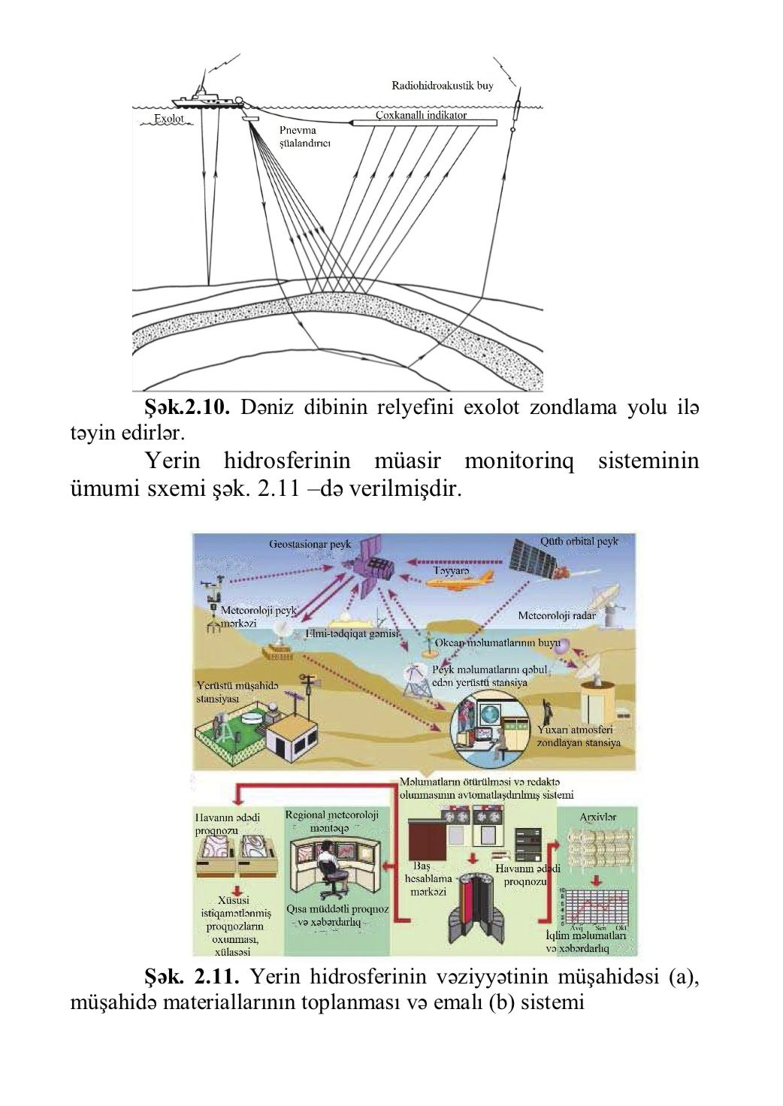karbohidrogenlərin, formaldeqidin, ozonun və atmosferi çirkləndirən bir çox digər qazların konsentrasiyasını da ölçə bilər.Bu növ analizatorların köməyi ilə atmosferdə xeyli qaz təyin olunur: amiak, azot oksidi, azot-2 oksid, azot turşusu, kükürd -2oksid, ozon, formaldeqid, benzol, toluol, fenol, etilbenzol, benzaldeqid və s.

9 . Qurunun və geoloji mühitin monitorinqi.
Torpaq monitorinqinin əsas məsələləri – a) Torpaq örtüyünün zaman və məkanca antropogen və təbii dəyişməsini təyin edən amil və proseslərin öyrənilməsi; b) torpaqların xüsusiyyətlərinin və onların təbii münbitliyinin müəyyənləşdirilməsi və qiymətləndirilməsi; c) torpağın pestisid, ağır metallar və digər inqridiyentlərlə çirklənməsinə nəzarət; ç) torpağın tərkib və xüsusiyyətlərinin, həmçinin torpaq örtüyünün dəyişməsinin tendensiya və proqnozlaşdırılmasının aydınlaşdırılması.Bu məsələlər, xüsusi seçilmiş sahələrdə distansion tədqiqat metodlarından istifadə etməklə, stasionar və yarımstasionar müşahidələrin köməyi ilə həll olunur. Müşahidə obyektləri kimi, bütün əsas torpaq-iqlim zonalarında yerləşən və intensiv antropogen təsirlərə məruz qalan tipik landşaftlar seçilir. Paralel olaraq, fon ərazilər də tədqiq olunur.
Hər tərəfdə monitorinq: a) xüsusən toksiki olan ağır metallar – civə, qurğuşun, kadmium; b) xüsusən toksiki olan üzvü çirkləndiricilər – benz(a)piren, polixlorbifenid.
Ümumi monitorinq – lokal tullantılar zamanı torpağa daxil olan toksikantlar (sink, nikel, vanadium, manqan və s.); kənd təsərrüfatı məhsullarında toplanma qabiliyyətinə malik üzvü çirkləndiricilər.
Torpağı çirkləndirən əsas mənbələrə uyğun olaraq, iki müşahidə obyekti ayırırlar:
1) kənd təsərrüfatı rayonlarının torpaqları (nümunələrin götürülməsi ildə iki dəfə - yazda, qarın əriməsindən sonra və vegrtasiya dövründən sonra). Ağır metalların torpağa daxil olma intensivliyini təyin etmək üçün, qar nümunəsinin götürülməsi hər il qışın sonunda aparılır.
2) sənaye – energetik mənbələrin ətrafındakı torpaqlar ( ildə bir dəfə yazda qar əridikdən sonra torpaq –coğrafi profil nöqtələrindən nümunələrin götürülməsi ).
Sahəcə daha iri obyektlər ( adətən, kənd təsərrüfatı sahələri) distansion metodlar vasitəsi daim tədqiq olunmalıdır. Aerokosmik zondlama verilənləri yerüstü etalon sahələrin tədqiqi ilə nəzarətdə saxlanmalıdır. Torpaqda kimyəvi maddələrin insan üçün zərərsiz olan kompleks göstəricisi kimyəvi maddənin torpaqda yol verilən
qatılıq həddi ( YVQH ) adlanır.Kimyəvi maddənin torpaqda YVQH–nin əsaslandırılması təcrübədə təyin olunan 4 əsas zərərlik göstəricisi ilə
əlaqədardır:
1. maddənin torpaqdan bitkiyə keçidini xarakterizə edən translokasiya;
2. maddənin torpaqdan qrunt sularına və su mənbələrinə keçid qabiliyyətini xarakterizə edən suya miqrasiya;
3. maddənin torpaqdan atmosfer havasına keçidinixarakterizə edən havaya miqrasiya;
4.çirkləndirici maddənin torpağın özünütəmizləmə qabiliyyətinə və onun bioloji aktivliyinə təsirini xarakterizə edən ümumsanitar.
Torpağın kimyəvi maddələrlə çirklənməsinin gigienik qiymətinin əsas meyarı yol verilən qatılıq həddi (YVQH) və təqribi yol verilən qatılıqdır (TYVQ).Torpaq bir çox maddələrlə çirkləndikdə, çirklənmənin təhlükə dərəcəsinin qiyməti daha toksiki elementin torpaqda maksimum miqdarı ilə qəbul edilir. Ümumiyyətlə, hər hansı bir ərazinin ekoloji cəhətdən zonalaşdırılmasında əhalinin sağlamlığına zərərli təsirin indikatoru kimi, torpağın kimyəvi çirklənmə səviyyəsinin qiymətindən istifadə etmək iki göstəriciyə əsasən aparılır:
kimyəvi maddənin qatılıq əmsalı ( KC ) və çirklənmənin cəm göstəricisi ( ZC ).
KC –nin qiyməti torpaqda müəyyən olunan maddənin mq/kq –la faktiki miqdarının ( Ci ), regionun fon qiymətinə (Cfi) olan nisbəti ilə təyin olunur.
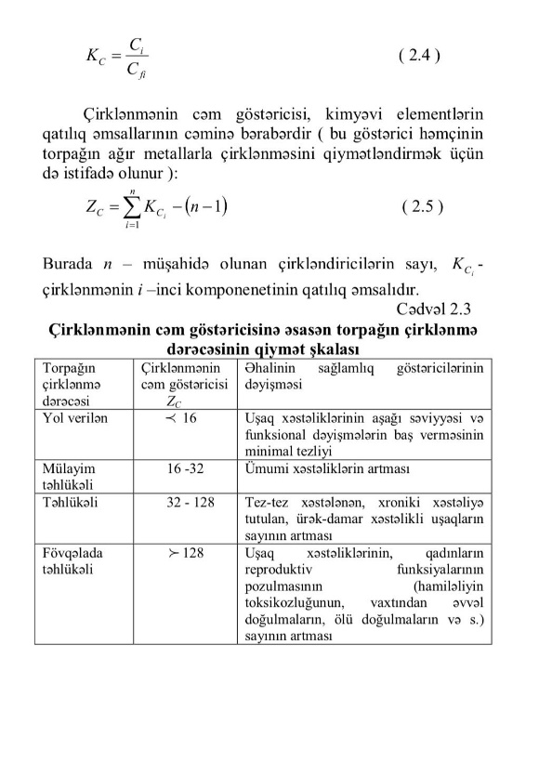

Son zamanlar YSP, lazer və radar texnikasının tətbiqi ilə bağlı məsafədən zondlama metodları geniş vüsət almışdır.Lazer və radar aeroçəkiliş landşaft xüsusiyyətlərinin ən güclü ümumiləşdirici öyrənilmə üsuludur.Yer təkinin geoloji quruluşunun tədqiqi, faydalı qazıntıların yatağının axtarışı və kəşfiyyatı üçün məsafədən çəkilişim bir çox metodlarından istifadə olunur: fotoçəkiliş, maqnit üsulları, qamma-çəkiliş, elektrokəşfiyyat, qravitasiya kəşfiyyatı, radio- və lazer lokasiyası.Məsafədən zondlama metodları kənd təsərrüfatı sektorunda bitki örtüyünün, ekosistemlərə daxil olan enerji axınlarının statistik məlumatlarının alınmasına, fitopatogen amillərin yayılma ocaqlarının sahəsinin ölçülməsinə və s. imkan yaradır.

10. Geofiziki monitorinqin metod və vasitələri.
Təbii mühitin vəziyyəti və çirklənmə səviyyəsi haqqında obyektiv informasiyanın alınması üçün ekoloji monitorinqin etibarlı vasitələrinə və metodlarına malik olmaq lazımdır. Təbii mühitin vəziyyətinə nəzarətin effektivliyinin əldə edilməsindən ötrü aşağıdakı tədbirlər görülməlidir:
• ölçmələrin məhsuldarlığını və operativliyini yüksəltmək;
• ölçmələrin müntəzəmliyini artırmaq;
• eyni zamanda nəzarətə alınmanın miqyasını artırmaq;
• texniki vasitələri və nəzarət prosesini avtomatlaşdırmaq və optimallaşdırmaq. Kimyəvi, fiziki-kimyəvi, mikrobioloji analiz metodları və müşahidələrin digər növləri vasitəsilə atmosfer havasının, quru ərazilərin səth sularının, torpaqların, dəniz suyunun, geoloji mühitin tərkibi və texnogen çirklənmələri, həmçinin antropogen təsir mənbələrinin vəziyyəti və davranışı daimi olaraq izlənilir. Burada monitorinq texnoloji nəzarətin funksiyaları ilə üst-üstə düşür.İnkişaf etmiş sənaye ölkələrində su və hava mühitinin keyfiyyətinə cihaz nəzarət texnikası sürətlə təkmilləşir. Hava çirkləndiricilərinin konsentrasiyalarının avtomatik surətdə izlənilməsinin fasiləsiz kommutasiya sistemləri, axarların avtomatik ekspress-analiz texnikası, axarların mənsəblərinin emissiyalarının telemetrik spektral analizatorları, həmçinin müxtəlif portativ indikator cihazları işlənilir və tətbiq edilir. Son zamanlar İnternet sistemində Qərbi Avropa ölkələrində, ABŞ-da, Kanadada və Yaponiyada ekoloji monitorinq haqqında müxtəlif və daim yenilənən məlumatları saxlayan serverlər meydana gəlmişdir.Ekoloji monitorinq vasitələri kontakt və qeyri-kontakt növünə bölünür; nəzarət edilən göstəricilər isə funksional (məhsuldarlıq, maddələr dövranının qiymətləndirilməsi və s.) və struktur (fiziki, kimyəvi və ya bioloji parametrlərin mütləq və ya nisbi qiymətləri: çirkləndirici maddələrin konsentrasiyası, cəm çirklənmə əmsalı və s.) olurlar. Nəzarətin kontakt metodları parametrin bilavasitə və ya dolayı
ölçmələrdən istifadə olunan metodlara ayrılırlar (şək. 3.1).Bilavasitə ölçmə nəticəsində axtarılan kəmiyyət, məsələn pH göstəricisi (pH-metriya metodu) təyin edilir. Dolayı ölçmə metodunda axtarılan parametr bir neçə mərhələdə müxtəlif kalibrləyici qrafik, cədvəl və s. istifadə etməklə təyin olunur.Ətraf mühitin vəziyyətinə müşahidə və nəzarətin istənilən metodunun effektivliyi aşağıdakı göstəricilərin məcmusu ilə qiymətləndirilir:
- təyin etmənin selektivliyi və dəqiqliyi;
- alınan nəticələrin təkrarlanması, təyin etmənin həssaslığı;
- elementin (maddənin) aşkar edilmə həddləri;
- analizin yerinə yetirilməsinin ekspressliyi.
Seçilmiş metoda qoyulan əsas tələb, onun elementlərin (maddələrin) konsentrasiyasının geniş miqyasında tətbiq edilməsidir ki, buraya həm fon rayonlarının çirklənməmiş obyektlərində iz miqdarı, həm də texnogen təsir rayonlarında konsentrasiyaların yüksək qiymətləri daxildir.Fotometrik metod tədqiq edilən və nəzarət mayesinin optik sıxlıqlarının müqayisəsinə əsaslanır. Fotometrik metodun əsasını Buger-Lambert-Ber qanunu təşkil edir: D= a x b x c. Burada D – məhlulun optik sıxlığı, а – müəyyən dalğa uzunluğunda udma əmsalı; b – küvetin qalınlığıdır, с – tədqiq olunan elementin (maddənin) konsentrasiyasıdır. а və b-nin sabit qiymətlərində məhlulun optik sıxlığı ilə çirkləndiricinin konsentrasiyası arasındakı asılılıq xətti olmalıdır.
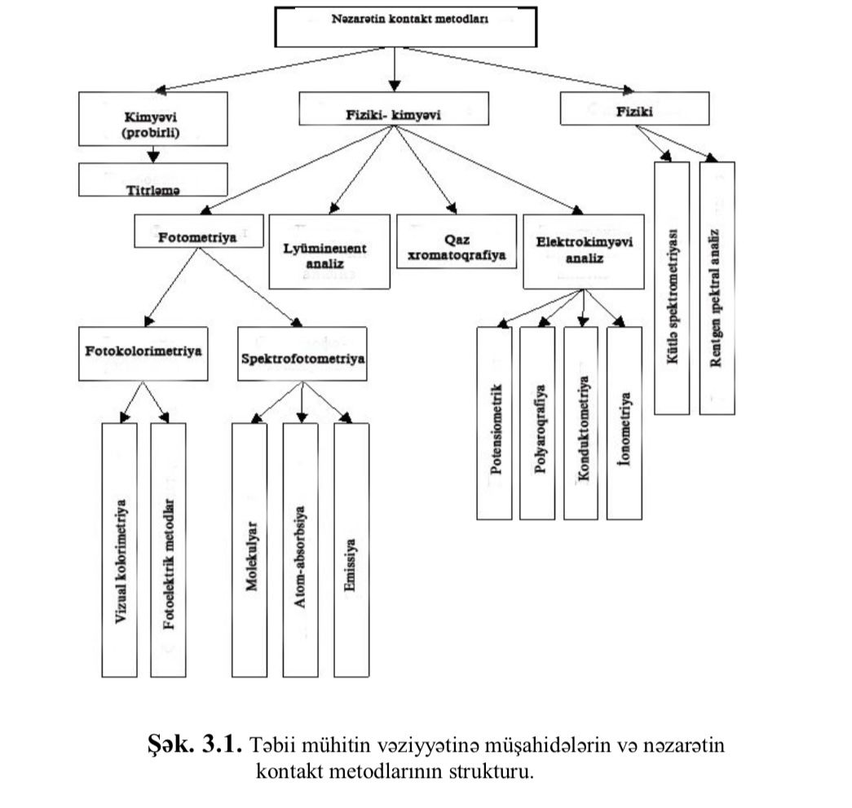

Analizin fotometrik metodunun növlərinə fotokolorimetrik (vizualfotokolorimetrik, fotoelektrokolorimetrik) və spektrofotometrik fotokolorimetrik metodlar (analizin keçirilməsindən ötrü poloxromatik işığdan istifadə edilir) aid edilir. Vizual fotokolorimetriya üçün vizual müqayisə cihazları: sınaq şüşəsi, əl kolorimetrləri, vizual fotometrlər; fotoelektrokolorimetriya üçün iki fotoelementli ikişüalı cihazlar olan fotoelektrik fotometrlərdən istifadə edilir. Birləşmənin təyin edilməsinin həssaslığı birləşmə elementinin təbiətindən asılıdır və nümunənin 0,02-20 mkq/ml-ni təşkil edir. Analizin spektrofotometrik metodları eyni ilə fotokolorimetrik prinsiplərinə əsaslanır, lakin spektrofotometrdə monoxromatik udulmadan istifadə edilir. Spektrofotometrlərlə təyin edilən müxtəlif element və birləşmələrin həssaslığı nümunənin 0,08-20 mkq/ml-ni təşkil
edir. Spektrofotometriyadan daha tez-tez turbidimetrik və nefelometrik analiz metodlarında, bundan da asılmış vəziyyətdə olan maddələrin miqdarını təyin etdikdə istifadə edilir. Bu, yoxlanılan nümunə məhlulundan keçən işığın intensivliyinin (turbidimetrik) və ya səpələnən işığın intensivliyinin ölçülməsi ilə yerinə yetirilir. Analizin turbidimetrik metodu üçün göy işıqfiltrli müxtəlif növ spektrofotometrlərdən, həmçinin xüsusi cihaz olan tutqunluq ölçənlərdən istifadə edilir. Nəzərdən keçirilən metod milyonda bir tərtibli konsentrasiyaların ölçülməsi üçün yararlıdır. Analizin nefelometrik metodu güclü surətdə həll edilmiş suspenziyalar üçün daha həssasdır və əlverişli şəraitdə digər kolorimetrik metodların dəqiqliyi ilə müqayisə edilə bilən dəqiqliyi təmin edə bilər.Spektrofotometriyanın (spektral – emissiya metodu) əsasını işıq enerjisinin atom, ion, daha az halda molekullar tərəfindən şüalanması təşkil edir. Molekullar, atomlar, ionlar tərəfindən şüalandırılan emissiya xətti spektrlər, tədqiq edilən maddəni təşkil edən kimyəvi birləşmələrin növündən asılı deyildir. Buna görə də analizin bu növü su və torpağın elementar tərkibinin analizi üçün tətbiq edilir. Metod universal, yüksəkhəssaslığa malik, ekspress və dəqiqdir, bundan əlavə eyni zamanda bir nümunədə 30 elementi analiz etməyə imkan verir. Atom-absorbsiya spektral analiz, elementlərin sərbəst atomlarının hər bir elementi üçün müəyyən dalğa uzunluğunda rezonans şüalanmanı selektiv udması qabiliyyətinə əsaslanır. Metod universal, sadə, yüksək məhsuldarlığa malikdir. 0,1 –0,01 mq/l dəqiqliklə 7-dən çox elementin təyin edilməsi üçün istifadə edilir.Analitik məqsədlərlə lüminessent (flüorimetrik) metodunun istifadə edilməsi ultrabənövşəyi şüalarla bəzi maddələrə (neft məhsulları, fenollar və s.) təsir etdikdə güclü flüoressensiyanın əmələ gəlməsi ilə əlaqədardır. Lüminessent analiz prinsipindən istifadə edən cihazlar spektroflüorimetrlər adlanır. Qazoxromatoqrafik metod iki qarışmayan fazalar arasında birləşmələrin selektiv ayrılmasına əsaslanır ki, onlardan biri hərəkətsiz (maye və ya bərk cisim), digəri isə oynaqdır (daşıyıcı - ətalətli qazdır). Nəzərdən keçirilən metod spesifik reaksiyalara malik olmayan, bir-birinə yaxın xüsusiyyətli onlarla və yüzlərlə komponentə malik qarışıqların olduqca kiçik hissəciklərinin miqdarını təyin etməyə imkan verir.Analizin elektrokimyəvi metodlarında mühitin müxtəlif elektrik xüsusiyyətlərinin tədqiq olunan maddənin kəmiyyət və keyfiyyət tərkibinin asılılığından istifadə edilir. Analizin nəzərdən keçirilən metodlarına potensiometrik, polyaroqrafik, konduktometrik, ionometrik üsullar aiddir.Potensiometrik metod maddədə baş verən fiziki-kimyəvi proseslərdən asılı olaraq, elektrodun potensialının dəyişməsinə əsaslanır. Polyaroqrafik metodda civə damcılayıcı elektrodda analiz edilən birləşmənin bərpa olunma prinsipi tətbiq edilir və bir qayda olaraq, müxtəlif aqreqat hallarda olan maddələrin iz miqdarlarının analizində istifadə olunur.Konsentrasiyası nümunədə 0,005-1 mkq/l olan elementləri və birləşmələri təyin etmə həssaslığına malik polyaroqraflardan istifadə edilir. Konduktometrik metod elektrik keçiriciliyinin və dielektrik nüfuzluğunun maddənin konsentrasiyası və onun komponentlərinin təbiətindən asılılığına əsaslanır. Analizin konduktometrik metodu əsasında yaradılmış cihazlar konduktometrlər və ya suyun duzluğunu ölçən cihazlar adlanırlar.İonometrik metodun əsasını çoxlu sayda kation və anionlara yönəlmiş ionselektiv elektrodların reaksiyası təşkil edir. Kütlə-spektrometrik metodun əsasında qazabənzər nümunənin elektron bombardlanması vasitəsilə ionlaşması və bundan sonra yaranmış ionların maqnit sahəsinin təsirinə məruz qalması durur. Kütlədən və yükdən asılı olaraq ionlar müxtəlif sürətlə meyl edirlər və müvafiq qaydada bölünürlər. Rentgenspektral analiz rentgen şüalanmasının təsiri altında müxtəlif element və maddələrin spektrlərinin alınmasına əsaslanır. Təbii mühitin vəziyyətinin müşahidə və nəzarətinin kontakt metodları qeyri-kontakt metodlarla tamamlanır ki, bu da zondlayıcı sahələrin (elektromaqnit, akustik, qravitasiya) iki xüsusiyyətinə əsaslanır: nəzarət edilən obyektlə qarşılıqlı təsiri həyata keçirir və alınmış informasiyanı vericiyə çatdırır. Zondlayıcı sahələr geniş informasiya göstəricilərinə və obyektin maddəsi ilə qarşılıqlı təsirlərin müxtəlif effektlərinə malikdirlər.Qeyri-kontakt nəzarət vasitələrinin işləmə prinsipi şərti olaraq, passiv və aktiv nəzarətə bölünürlər: passiv – nəzarət obyektinin özündən gələn zondlayıcı sahənin qəbulu ilə həyata keçirilir; aktiv isə - mənbə tərəfindən yaradılan əks olunmuş, keçən və ya yenidən şüalandırılan zondlayıcı sahələrin qəbuludur.Atmosferin qeyri-kontakr nəzarəti radioakustik və lidar metodları vasitəsilə həyata keçirilir. Əvvəllər radiodalğalar ionosferin vəziyyətinin analizi üçün istifadə edilirdi (dalğaların əks olunması və sınması), daha sonra santimetrlik dalğalar yağıntıların, buludların, atmosferin turbulentliyinin tədqiqi üçün tətbiq edildi. Radioakustik metodların tətbiq sahəsi hava mühitinin nisbətən lokal həcmləri ilə məhdudlaşır (radiusu 1-2 km) və onları yerüstü şəraitdə və aerodaşıyıcıların göyərtəsində istifadə etməyə imkan verir.
Əks olunmuş akustik siqnalın yaranma səbəblərindən biri kiçikmiqyaslı temperatur qeyri-bircinsliklərdir ki, onlar temperatur dəyişikliklərini, küləyin sürət profilini, dumanın yuxarı sərhədlərini nəzarət etməyə imkan verir.Lidar (lazer) zondlanmasının prinsipi ona əsaslanır ki, lazer şüası yayıldığı zaman molekullar, hissəciklər, havanın qeyri-bircinslikləri tərəfindən udulur, öz tezliyini, impulsun formasını dəyişir, nəticə etibarı ilə flüoressensiya yaranır ki, bu da ətraf mühitin təzyiq, sıxlıq, temperatur, rütubət, qazların, aerozolların konsentrasiyası, küləyin sürəti kimi parametrlərini keyfiyyət və kəmiyyətcə dəyərləndirməyə imkan verir. Lidar zondlamasının üstünlüyü onun monoxromatikliyi, koherentliyi və spektri dəyişmək imkanıdır ki, bu da hava mühitinin ayrıayrı parametrlərini seçim yolu ilə nəzarət etməyə imkan verir. Əsas çatışmazlıq – buludların təsiri nəticəsində Yerdən atmosferin zondlanma hündürlüyünün məhdudluğudur.Təbii suların qeyri-kontakt nəzarətinin əsas metodları radioparlaqlıq, radiolokasiya, fluorescent metodlarıdır.Radioparlaqlıq metodu görünən diapazondan başlamış metrlik diapazona kimi zondlayıcı dalğalarla eyni zamanda həyacanlamaları, temperaturu və duzluluğa nəzarət etməyə imkan verir. Radiolokasiya metodunun (aktiv) mahiyyəti həyacalanmış səthdən əks olunan siqnalın (amplitud, enerji tezlik, faza, polyarlaşmış, fəza-zaman) qəbulu və emal olunmasından ibarətdir. Neftlə çirklənmiş su mühitinin parametrlərinin (örtülmə sahəsi, qalınlığı, təxmini kimyəvi tərkibi) məsafədən nəzarət edilməsi üçün lazer əks olunmadan, lazer flüoressentdən, polyarlaşmış işıqda fotoşəklin çəkilməsindən istifadə edilir. Flüoressent metodun əsasını neftin optik dalğaları udması və neftin yüngül və ağır fraksiyalarının işıqlanma spektrlərinin fərqlənməsi təşkiç edir. Həyacanlanmış dalğanın uzunluğunun optimal seçimi flüoressensiya spektrlərinin amplitud və formasına görə neft məhsullarını identifikasiya etməyə imkan yaradır.Kimyəvi çirkləndiricilərin və texnogen çirklənmələrin digər növlərinin müxtəlifliyi ekoloji-analitik nəzarətin (EAN) metod və vasitələrinin geniş nomenkluaturasını təyin etməyə imkan verir. Çirkləndirici maddələrin konsentrasiyasının təyin edilməsindən ötrü kimyəvi analizin müxtəlif metodlarından istifadə edirlər: qaz və ion xromotoqrafiyası, rentgenflüoressensiya, optik spektroskopiya və s. Səs-küyün, infrasəsin və vibrasiyanın ölçülməsi üçün xarici aparaturadan istifadə edilir: küyölçənlər, spektrometrlər, zolaqlı filtrlər, vibrovericilər. Elektromaqnit sahəsinin gərginliyinin elektrik və maqnit toplananlarının ölçülməsi üçün EMSÖ, NFM-1 (AFR) növ cihazlardan istifadə edilir. Radiasiya nəzarəti metodları dozimetrik cihazlar vasitəsilə ionlaşdırıcı şüalanmaların parametrlərinin ölçülməsinə əsaslanır (dozanın gücü, ekvivalent doza, səthi aktivlik və s.).Ekoloji-analitik nəzarəti yerinə yetirən müxtəlif nazirlik və idarələrin laboratoriyaları fərqli normativ-metodik və metroloji bazaya malikdirlər. Bu isə o deməkdir ki, eyni bir obyektlərin çirklənmə dərəcəsinin səviyyəsinin müəyyən edilmiş nəticələri bir-birindən kəskin fərqlənə bilər. Birmənalığa və ölçmələrin tələb edilən dəqiqlik səviyyəsinə nail olmaq üçün EAN sistemləri müvafiq metroloji təminata –elmi və təşkilatı əsaslara, normativ-texniki sənədlərə,ölçmələrin metod və texniki vasitələrinə malik olmalıdır. Bu məqsədlə attestasiyadan və metroloji ekspertizadan keçmiş EAN metodikalarının federal reyestri formalaşırdırılır. EAN-nın aparatur təminatında iki istiqamət mövcuddur. Birinci, müxtəlif növ obyektlərin böyük sayda göstəricilərinə nəzarət etməyə imkan verən ümumi təyinatlı cihazların buraxılması (xromatoqraflar, spektrofotometrlər, polyaroqraflar). İkinci istiqamət konkret obyektdə konkret agentin təyin edilməsi üçün xüsusi cihazların istehsalına yönəlmişdir. Belə cihazlar stasionar nəzarət məntəqələri, səyyar laboratoriyalar və müəssisələrin sanitar-sənaye laboratoriyaları üçün olduqca əlverişlidir, çünki burada çirkləndiricilərin nomenkluaturası məhduddur. Analitik cihazqayırmanın aktual istiqaməti blok-modul əsaslı çoxməqsədli cihaz komplekslərinin yaradılmasıdır.
Analitik kompleks – analizin maddi (ölçmə vasitələri, hesablama texnikası, köməkçi avadanlıq) və intellektual (metodikalar, proqram təminatı) toplananlarının məcmusundan ibarətdir. Beləliklə, kompleksə attestasiyadan keçmiş EAN-nın metodika komplektləri və onların reallaşdırılması üçün lazım olan bütün cihazlar, texniki vasitələr daxildir. Analitik kompleksin yaradılmasının uğurlu nümunəsi kimi “İnlan” ekoloji-analitik nəzarətin çoxməqsədli laboratoriya avtomatlaşdırılmış sistemini göstərmək olar. Son illərdə ekoloji nəzarət və monitorinq məsələlərinin həlli üçün daha geniş şəkildə kosmik texnikadan istifadə edilməyə başlanmışdır. Peyk rabitəsi və yüksək ayırdetmə qabiliyyətinə malik optik-elektron vasitəsilə alınan məlumatlardan müxtəlif tematik istiqamətli çoxsəviyyəli elektron xəritələrin qurulmasında istifadə edilir. Monitorinqin kosmik vasitələri EAN-nın yerüstü sistemləri ilə birlikdə regional, milli və qlobal səviyyələrdə təbiəti mühafizə və ekoloji təhlükəsizliyin idarə edilməsi üçün güclü informasiya bazası yaratmağa imkan verir.

11.Atmosfer havasının vəziyyətinin müşahidə və nəzarəti.
Atmosfer havasının vəziyyətinin monitorinqi iki sistemə bölünür: müşahidə və nəzarət. Birinci sistem konkret çirklənmə mənbələrininn təsiri altında yerləşməyən şəhərlərdə, yaşayış məntəqələrində və ərazilərdə atmosfer havasının keyfiyyəti üzərində müşahidəni təmin edir. İkinci sistem çirklənmə mənbələrinin nəzarətini və zərərli maddələrin atmosferə tullanmasının tənzimlənməsini təmin edir. Hər iki məsələnin reallaşdırılması Ekologiya və Təbii Sərvətlər Nazirliyinə həvalə edilir. Atmosfer havasının vəziyyətinin müşahidələri intensiv texnogen təsir rayonlarında (şəhərlərdə, sənayeaqlomerasiyalarda) və çirklənmə mənbələrindən uzaqda yerləşən rayonlarda (fon rayonlarında) yerinə yetirilir. Atmosfer havasının keyfiyyətinin müşahidəsi fon monitorinq stansiyalarında fiziki, kimyəvi və bioloji göstəricilər üzrə həyata keçirilir. İntensiv antropoğen təsir zonalarında atmosfer havasının çirklənməsinə olan nəzarətin təşkilinin zəruriliyi riyazi və fiziki modelləşmədən istifadə etməklə ilkin eksperimental və nəzəri tədqiqatlarla təyin edilir.Hava çirklənməsinin fəza-zaman dəyişikliyi haqqında reprezentativ informasiyanın alınması səyyar vasitələrin köməyi ilə (hava nümunələrinin seçimini və analizini aparan səyyar laboratoriya), müəyyən ərazidə havanın vəziyyətinin ilkin tədqiqi ilə aparılır. Belə metod sənaye komplekslərinin sərhədlərini, onların təsir zonalarını aşkarlamağa imkan verir. Alınmış informasiyanın emalı nəticəsində atmosfer havasının çirklənməsinin sərhədləri, spektri və təzadlığı müəyyən edilir, stasionar müşahidə məntəqələrinin yerləşdirilmə sxemi işlənilir. Müşahidələr məntəqəsi hava hövzəsinin ümumi vəziyyəti haqqında informasiya verə və tullantı mənbələrinin nəzarətini yerinə yetirə bilər. Müşahidə məntəqəsində məcburi qaydada əsasən havanı daha çox çirkləndirən maddələrdən olan toz, SO2, CO, NOX ölçülür. Nəzarəti tələb edilən digər maddələrin seçimi verilmiş yerin istehsal və tullantı xüsusiyyətindən və BBH-in aşması tezliyindən asılı olaraq müəyyən edilir. Müşahidənin stasionar məntəqəsi – xüsusi təchiz edilmiş pavilyondur ki, burada çirkləndirici maddələrin və meteoroloji parametrlərin müəyyən edilmiş proqram üzrə qeyd edilməsindən ötrü cihaz yerləşdirilmişdir. Stasionar məntəqələrin içərisindən dayaq stasionar məntəqələr seçilir ki, onlar əsas və daha çox yayılan çirkləndirici maddələrin tərkibinin uzunmüddətli dəyişikliklərini müəyyən edirlər. Stasionar məntəqənin yerləşmə yeri, bir qayda olaraq, atmosfer havasının çirklənmə səviyyəsinin meteoroloji şəraiti nəzərə alınmaqla seçilir. Bu halda həll olunacaq məsələlər müəyyən edilir: orta aylıq, mövsümü, illik və maksimal birdəfəlik konsentrasiyanın qiyməti, konsentrasiyaların yaranma ehtimalı, BBH və s. qiymətləndirilməsi. Məntəqə quraşdırılmazdan əvvəl aşağıdakılar analiz edilir: bütün stasionar və səyyar mənbələrdən atılan tullantıların bütün inqrediyentləri üzrə konsentrasiyalarının hesablanmış sahələri; tikililərin və ərazinin relyefinin xüsusiyyətləri; yaşayiş tikililərin inkişaf perspektivləri və sənaye, energetika, kommunal təsərrüfat, nəqliyyat və şəhər təsərrüfatının digər sahələrinin genişləndirilməsi; seçilmiş zonanın funksional xüsusiyyətləri; əhalinin sıxlığı; verilmiş ərazinin meteoroloji xüsusiyyətləri və s. Məntəqə binaların aerodinamik kölgəsinin və yaşıl əkililərin zonasından kənarda yerləşməli, onun ərazisi külək tutan yerdə olmamalı, yaxında yerləşən alçaq mənbələrin (avtomaşın dayanacağı, alçaq tullantılı kiçik müəssisələr və s.)təsirinə məruz qalmamalıdır. Hər hansı bir şəhərdə (yaşayış məntəqəsində) stasionar məntəqələrin miqdarı əhalinin sayı, yerin relyefi, sənayenin xüsusiyyətləri, funksional struktur (yaşayış, sənaye, yaşıl
zona), zərərli maddələrin konsentrasiya sahələrinin fəza və zaman dəyişikliyi ilə müəyyən edilir. Məsələn, nümunə kimi əhalinin sayı ilə əlaqədar, məntəqələrin miqdarı aşağıdakı kimi təyin edilir:
Əhalinin sayı, min nəfər..... 50 50 – 100 100 – 200
Məntəqələrin miqdarı 1 2 3
Əhalinin sayı, min nəfər..... 200 – 500 500 – 1000
Məntəqələrin miqdarı 3 – 5 5 – 10
Əhalinin sayı, min nəfər..... 1000 – 2000 2000
Məntəqələrin miqdarı 10 – 15 15 – 20
Mürəkkəb relyefli və çoxlu sayda mənbələri olan yaşayış məntəqələri üçün hər 5-10 km2-dən bir məntəqənin quraşdırılması tövsiyə edilir. Havanın çirklənməsi haqqında informasiya şəhərin xüsusiyyətlərinin nəzərə alınması üçün müşahidə məntəqələrini müxtəlif funksional zonalarda –yaşayış, sənaye və tikinti üçün ayrılmış yerlərdə quraşdırılması tövsiyə edilir. Avtonəqliyyatın intensiv hərəkəti olan böyük şəhərlərdə, məntəqələr həmçinin avtomagistralların yaxınlığında yerləşdirilməlidir. Stasionar müşahidə məntəqələrində bütün il, mövsüm ərzində, hava şəraitindən asılı olmayaraq, atmosfer havasının çirklənməsi və meteoroloji parametrlərin müşahidəsi aparılmalıdır. Müşahidə məntəqələri üçün bir qayda olaraq, üç müşahidə proqramı təyin edilir: tam, natamam və qısaldılmış. Tam proqram üzrə müşahidələr hər gün (istirahət günləri –bazar, şənbə - növbələşir) yerli dekret vaxtlı ilə saat 1, 7, 13 və 19-da və ya da sürüşkən qrafik üzrə: çərşənbə axşamı, cümə axşamı, şənbə günləri saat 7, 10, 13-də, bazar ertəsi, çərşənbə, cümə günləri saat 15, 18, 21-də aparılır. Birinci proqram üzrə aparılan müşahidələr havanın tərkibində həm əsas, həm də spesifik çirkləndirici maddələrin ölçmələrini nəzərdə tutur. Natamam proqram üzrə müşahidələr hər gün (bazar, şənbə günləri növbələşir), lakin yerli dekret vaxtının 7, 13 və 19 saatlarında aparılır. Havanın temperaturu 45 °С-dən aşağı olan rayonlarında,müşahidələr qısaldılmış proqram üzrə bazar günündən başqa hər gün yerli dekret vaxtla saat 7 və 13-də aparılır. Qısaldılmış proqram üzrə müşahidələri həmçinin aylıq orta konsentrasiyası1/20 BBH-dən az olan yerlərdə və ya istifadə edilən metodla qarışıqların aşağı hədd diapazonundan az olan yerlərdə aparılır. Əlverişsiz meteoroloji şəraitlərdə (duman, uzunmüddətli temperatur inversiyası və s.) bütün müşahidə məntəqələrində havanın nümunəsinin götürülməsi hər 3 saatdan bir yerinə yetirilməlidir. Eyni zamanda əhalinin daha çox sıx olan yerlərində əsas çirklənmə mənbələrinin məşəli altından nümunələr götürülməlidir. Məşəlaltı müşahidələr verilmiş müəssisə üçün xarakterik olan qarışıqlar üzrə aparılır.Müşahidənin marşrut məntəqəsi – şəhərdə müəyyən marşrutdakı yeridir. Səyyar cihazlar vasitəsilə müşahidə zamanı ərazinin müəyyən nöqtəsində hava nümunəsinin müntəzəm götürülməsi üçün nəzərdə tutulmuşdur. Marşrut müşahidələri sənayedə kütləvi istehsal edilən avtolaboratoriyalar vasitəsilə marşrut məntəqələrində yerinə yetirilir. Belə səyyar laboratoriya ildə təqribən 5000 nümunə götürmək gücünə malikdir, belə maşında havanın gündə 8-10 nümunəsini götürmək mümkündür. Marşrut məntəqələrinə baş çəkilməsi hər ay elə dəyişilir ki, hər bir məntəqədə nümunənin götürülməsi sutkanın müxtəlif vaxtlarında yerinə yetirilsin. Məsələn, maşın birinci ay nömrələrin artması sırası üzrə, ikinci ayda isə onların azalması sırası ilə, üçüncü ayda isə marşrutun ortasından başlayaraq sona kimi və başlanğıcdan ortaya kimi və s. baş cəkir. Səyyar (məşəlaltı) məntəqə tüstü (qaz) məşəlinin altında həmin mənbənin təsir zonasını aşkar etməkdən ötrü nümunənin seçilməsi üçün nəzərdə tutulmuşdur. Məşəlaltı müşahidələr,xüsusi işlənilmiş proqramlar və marşrutlar həmin müəssisə üçün xarakterik olan spesifik çirkləndirici maddələr üzrə aparılır. Məşəlaltı müşahidələr zamanı nümunələrin götürülmə yeri atmosferdə çirkləndirici maddələrin paylanma qanunuyğunluqları nəzərə alınmaqla, çirklənmə mənbələrindən müxtəlif məsafələrdə seçilir. Hava nümunələrinin götürülməsi ardıcıl olaraq külək istiqamətində stasionar tullantı mənbəyindən 0,2 — 0,5, 1, 2, 3, 4, 6, 8, 10, 15 və 20 km məsafədə, həmçinin mənbəyin küləkdöyən tərəfində yerinə yetirilir. Məşəl altındakı müşahidələr verilmiş müəssisə üçün tipik olan inqrediyentlərin tullantı həcmi və onların zəhərlilik dərəcəsi üzrə aparılır. Maksimal çirklənmə zonasında (hesablama və təcrübi ölçmə məlumatları əsasında) havanın ən azı 60 nümunəsi götürülür, digər zonalarda isə minimum 25-dən az olmamalıdır. Məşəlaltı müşahidələr zamanı hava nünunələrinin götürülməsi eyni zamanda ən azı üç nöqtədə 20-30 dəqiqə ərzində yer səthindən 1,5 m hündürlükdə aparılır. İş günü ərzində məşəl altında ardıcıl olaraq 5-8 nöqtədə nümunə götürmək olar.Atmosfer havasının keyfiyyətinin analizinin əsas elementlərindən biri nümunələrin götürülməsidir. Əgər nümunələrin seçimi düzgün edilməyibsə, onda ən dəqiq analizin nəticələri belə öz mənasını itirir. Atmosfer havasının nümunəsinin seçilməsi aspirasiya üsulu ilə uducu cihazdan müəyyən sürətlə havanın keçirilməsi və ya məhdud həcmli qabların doldurulması yolu ilə həyata keçirilir. Qazabənzər qarışıqların tədqiqi üçün hər iki metod, aerozol (toz) şəkilli qarışıqların tədqiqi üçün isə yalnız birincisi yararlıdır.Uducu cihazdan havanın keçirilməsi nəticəsində uducu mühitdə analiz edilən maddənin konsentrləşdirilməsi aparılır. Maddənin konsentrasiyasının həqiqi qiymətinin təyin edilməsi üçün, havanın sərfi dəqiqədə on və yüz litrlərlə olmalıdır. Nümunələr birdəfəlik və ortasutkalıq olurlar. Adətən atmosfer havasında çirkləndirici maddələrin konsentrasiyalarının orta sutkalıq qiymətlərini almaq üçün nümunələr yerli dekret vaxtla 7, 13, 19, 01 saatlarda aparılır. Orta sutkalıq konsentrasiyaların alınmasının ən yaxşı üsulu 24 saat ərzində fasiləsiz olaraq, hava nümunəsinin götürülməsidir.

12. Bitki və heyvanların biomüxtəlifliyinin monitorinqi.
Bitki və heyvan ekologiyasının bioloqların və ekoloqların hazırlanmasında,təbiətin oyrənilməsində çox böyük əhəmiyyəti var.Bitki ekologiyasının öyrənilməsi mühitin əlverişsiz amillərinin aradan qaldırılmasında,təbiətdən düzgün istifadə olunmasında və ətraf mühitin mühafizəsində insanlara yardımçı olur.Bitki ekologiyası fitosenozların,bitki birliklərinin yaşayış mühiti ilə qarşılıqlı təsirini öyrənməklə,qarşıya çıxan bir çox prolemləri həll etmək ,fitosenozun məhsuldarlığını artırmaq,bitkilərə və bitki örtüyünə mənfi təsirləri aradan qaldırmaq kimi mühüm işləri öyrədir.Ekologiya yunan sözü olub, oykos –yaşayış yeri, sığınacaq,loqos-elm deməkdir.Ekologiya orqanozmlərin bir-birinə və onların yaşadığı şəraitə münasibətindən,yayılmasından ,quruluşundan bəhs edir.H əmçinin bitkilərin yaşayış yerinə uyğunlaşmasından növ və ya növlərarası rəqabət etmə qabiliyyətindən və əlaqələrindən söhbət açır.Bitki ekologiyası aşağıdakı vəzifələri yerinə yetirir.
1.Yaşayış mühiti faktorlarının bitkilərə təsirini.
2.Faktorların bitkilərin inkişafı üçün xeyirli və zərərli olmasını.
3.Mühitin müxtəlifliyi və orqanizmlərin ona uyğunlaşması.
4.Mühitin əlverişsiz şaraitinin aradan qaldırılması,təbiətdən istifadə və təbiəti mühafizə.
etməkdir.
Ç. Darvinin təkamül təliminin 1859-cu ildə meydana gəlməsindən sonra ekologiyanın inkişafının yeni mərhələsi başlandı,bitki coğrafiyası əsasında yaranan ekologiya sərbəst elmə çevrildi.Ekologiya məhfumunu ilk dəfə G.D.Fors 1858-ci ildə işlətmiş,E.Hekkel elmə daxil etməyi təklif etmişdir.20-ci əsrdə ekologiyanın öyrənilmə metodları getdikcə təkmilləşdi.Bunlardan ekoloji faktorların bitkilərə təsiri,işığın uzunluğu spektr tərkibi,torpaq məhlulunun reaksiyası,mikroelementlər və s.öyrənildi.Getdikcə insanın təbiətə təsiri gücləndikcə havanın sənaye qazları ilə çirklənməsi ,radiasiya, ağır metalların ,tullantıların təbiətə təsiri öyrənilməyə başlandı.Bu dövrdə Amerikada ekologiya xüsusi istiqamətdə inkişaf etdi.Bunlardan İndikator bitkilər nəzəriyyəsi,təyinedici bitkilər,karbonatlı,qumlu,duzlu və s.yerlərin bitkiləri öyrənildi.
20-ci əsrin axırlarında ekologiya bir çox ölkələrdə güclü inkişaf edirdi.Bu sahədə Azərbaycanda ekoloji istiqamətdə işlər olmasa da botaniki istiqamətdə bir sıra əsərlər yazildı. Ekoloji faktorları ayrı- ayrılıqda öyrənərkən uyğun metodlardan istifadə edilir.Bu fizika,kimya,riyaziyyat vəs. Hesablama maşınlarının köməyindən istifadə etməklə öyrənilir.Bitki ekologiyası bitki fiziologiyası ilə sıx əlaqədardır. Ekologiya bitki coğrafiyası içərisində meydana gəlmişdir.Fitocoğraf bitkilərin yayıldığı yeri,ekoloq isə yaşayış şəraitini əsas götürür və fərqlənmənin səbəblərini öyrənir. Bitki örtüyünün öyrənilməsində ekoloji məsələləri aydınlaşdırmaq üçün geobotaniki işlərdə aparatlardan istifadə edilir.Bu baxımdan son illər ekoloji-anato-miya,ekoloji –morfologiya istiqamətində İ.Q.Serebryakova və onun tələbələri həyati formaya əsasən öyrənirlər.Ekoloq öyrənilən bitkiliyin sistematik vəziyyətini və filogenetik sistemdə yerini dəqiq bilməlidir.Heyvanların ekologiyasının elm kimi yaranması və məqsədyönlü inkişafı Avropada başlanıb,ümumi ekologiyanın ayrılmaz hissəsi olub və 3 əsas dövrü əhatə edir.1-ci dövr.1866-1920-ci illəri əhatə edir.1866- cı ildə E. Hekkel orqanizmin mühitə uyğunlaşmasına dair bilikləri ekologiya adlandırıb.Lakin keçmiş SSRİ –də, o cümlədən Azərbaycanda ekologiya ayrıca elm sahəsi kimi etiraf olunmayıb. Ona görə 1980-ci illərə qədər botanika və zoologiyanın tərkibində qalaraq ölkəşünaslığa xidmət edib.Bu dövrdə ekologiya biologiyanın dar mənası hesab edilərək orqanizmin (növün və yarımnövün)həyat tərzi(nəsil verməsi, tüləməsi,yemlənməsi)haqqında bilikləri əhatə edib.2-ci dövr.1920-1980 –ci illəri əhatə edir.1935-ci ildə ingilis alimi A.Tensli ekologiyaya ekosistem anlayışını,1942-ci ildə isə rus alimi V.N.Sukaçev biogeosenologiya(biosferin quru sahəsinin konkret bir hissəsində canlıların öz aralarında və ətraf mühitin cansız hissələri olan atmosfer, dağ süxurları, torpaq,hidroloji rejim ilə qarşılıqlı əlaqədə fəaliyyət sistemi)anlayışını daxil etdilər.Ekologiya ümumbioloji bir elm kimi canlıların ətraf mühitlə əlaqəsini bir neçə səviyyədə öyrənməyə başlayıb .orqanizm səviyyəsi (autekologiya), populyasiya səviyyəsi (demekologiya)növ səviyəsi (spesiesekologiya), biosenoz səviyyəsi (sinekologiya), ekosistem səviyyəsi (biogeosinekologiya) Ekosistem anlayışı təbiətin canlı və cansız hissələri arasındakı qarşılıqlı əlaqəni fərd səviyyəsindən başlamış biosfer səviyyəsinə qədər əhatə edir.Ən böyük ekoloji sistem –biosferdir.3 cü dövr-1980- ci illərdən sonrakı dövrü əhatə edir.Bu dövrdə ekologiya ümumbioloji fundamental elmlərdən birinə çevrilir.Ekologiyanın əsas diqqəti orqanizmdən yüksək bioloji sistemlərin öyrənilməsinə yonəlir.Ekologiya müxtəlif elmlərə inteqrasiya etməyə başlayıb.Ümumi ekologiya Şərqi Avropada o cümlədən Azərbaycanda etiraf edilməyə başlayıb.Elmin tədrisi onun inkişaf tarixi ilə əlaqəsiz ola bilməz.Ona görə Azərbaycanda heyvanlarınekologiyasının tədrisi ümumi ekologiyadan xeyli əvvəl başlayıb.1940 cı illərdə Azərbaycan Dövlət Universitetində (indiki BDU) zoologiya ixtisası üzrə tədris planına heyvanların ekologiyası kursu daxil edilib.Azərbaycan Respublikasının müstəqilliyi dövründə heyvanların ekologiyası kursunun tədrisi yeni məzmun alaraq yeni vəzifə daşıyır.Bioloji müxtəlifliyin və onun genetik fondunun qorunub saxlanması indiki dövrün qlobal problemi olduğu üçün heyvanlar aləminin yeni metodologiya ilə öyrənilməsi və tədris edilməsi tələb olunur.1980–ci illərdən başlayaraq Azərbaycanın onurğalı heyvanlarına dair kompleks tədqiqatlar,xüsusən də çoxparametrli ekoloji qiymətləndirmə heyvanların ekologiyası kursunun tədrisində müasirliyi təmin etməyə yönəlib.İnkişaf prosesinin indisi keçmişinə , gələcəyi isə indisinə bağlı olduğu üçün heyvanlar aləminin yalnız hazırkı vəziyyətini nəzərə almaq kifayət deyil.Hər bir ölkə kimi Azərbaycanın keçmişində müasir dövr üçün əhəmiyyətli ekoloji münasibət formaları çoxdur və istifadə edilməyə layiqdir.

13.EKOLOJİ FAKTORLARIN TƏSNİFATI VƏ TƏSİR QANUNAUYĞUNLUQLARI.
Ekoloji faktorları və onların təsir qanunauyğunluğunu öyrənmək üçün akademikV.İ.Vernadskin biosfer haqqında nəzəriyyəsini və V.N.Sukaçovun biogeosferdə qarşılıqlı əlaqələr haqqında nəzəriyyəsinə qısa nəzər salaq. Biosfer haqqında ilk dəfə avstraliyalı Eduard Zyuss 1875 -ci ildə fikir söyləmişdir. Lakin o, bunu əsaslandirmamışdır. Biosfer haqqında ilk dəfə Vernadski (1936) yazmışdır. Biosfer <<bio>> həyat , <<sifer>>-sahə ,təbəqə deməkdir. Başqa sözlə, canlıların yayıldığı sahədir. Biosferdə fitosenozlar,zoosenozlar və mikrosenozlar yayılmışdır. Bunların cəmi biosenoz adlanir. Biosenoz tarixən mürəkkəbləşmiş orqanizmlər birliyi olub, ekosistemin bir hissəsidir. Biosenozu iki qrupa bölmək olar:1.Avtotroflar- yaşıl bitkilər,bir neçə avtotrof və xemotrof bakteriyalar, fotosintez edərək üzvi maddələr sintez edirlər. Bu ilkin maddə və ya netto-məhsul adlanir. Qeyri-üzvi maddələrdə üzvi maddələr hazırlayan orqanizmlər -avtotroflar-2.Heterotroflar-heyvanlar ,bakteriyalar,göbələklər və xüsusilə saprofitlər aiddir. Bunlar üzvi maddələrin parçalanma enerjisindən istifadə edirlər. Bununla maddələr dövranının əsas mərhələsi başa çatir.Sonra mineral maddələr yenidən maddələr dövranina daxil olaraq biosenozun kiçik bölünmə komponentinə kimi parçalanır. Heterotroflar şərti olaraq iki qrupa bölünür: a)konsumentlər-hazir üzvi maddələr yeyən heyvanlar,həşaratlar və parazit bitkilər aiddir; b)redusentlər-ölmüş orqanizmləri yeyənlər - göbələklər və mikroorqanizimlərdir. Bunlar heyvan və bitki cəsədlərini və s. mineral maddələrə kimi parçalayırlar. Beləliklə,biosenozla maddələr dövranı - qidalanma zəncirindən ibarətdir. Qidalanma zənciri bir neçə mərhələdən keçir.
1 mərhələ, produsent və ya istehsal edən avtotrof bitkilər - günəş enerjisinin təsiri ilə ilkin bioloji məhsul yaradır.
2 mərhələ,konsument (konsuncio- lat. istifadə edirəm )istifadə edən –heterotroflar qidalanır.
Burada ilkin minerallaşma redusentin (reductio-lat. azaldıram )köməyi ilə olur. Uzun dövranda bitki substratını fitofaqlar ( saprofitlər daxil olmaqla ) - 1 Sira konsumenlər fitofaqlar yırtıcılar - 2 sirafitofaqlarla qidalanan yırtıcılar - 3 sira başqa canlılarla qidalananlar və s. redusentlər və destruktorlar ölü üzvi maddələri yeyərək qeyri - üzvi maddələrə kimi minerallaşdırırlar. Burada fiokütlə zookütlədən bir neçə dəfə çox olur, zookütlə birincinin hesabına əmələ gəlir.Biosenozun ( ekosistemin ) məhsuldarlığı - biosenozun bir ildə istehsal etdiyi biokütlənin miqdarı ilə hesablanır.Yaşayış şəraiti növün yaşaması və mühitlə uyğunlaşmasını təmin etməlidir. Bu olmadıqda novün həmin yerdə qalması mümkün olmur. Bitkilər yaşayış yerində ekoloji faktorların təsiri altında olur ki, bu hər hansı bitkinin yaşayış yeri adlanır. Bitkilər ona təsir edən faktorlardan məhrum olduqda növlər arasında olan rəqabət təzyiqi azalır. Faktor mühitin elementidir. Ancaq bütün faktorlar orqanizmə eyni təsir etmir. Elə elementlər, faktorlar var ki, orqanizim üçün laqeyddir. Buna görə də mühit əmələgətirən faktor və ekoloji faktorlar orqanizmə müəyyən təsir gostərir. Məsələn,su mühiti su bitkiləri üçün mühityaradan faktor havadır.produsentlər adlanir.
Ekoloji faktorların təsnifatı.
Bitkilər ekoloji faktorların təsiri altında yaşayır. Bitkiləri əhatə edən faktorlar təsir
xüsusiyyətinə görə 2 qrupa bölünür.
1. Biotik faktorlar.
2. Abiotik faktorlar.
Bunlar öz növbəsində bir neçə qrupa bölünur.
Abiotik faktorlara:
- İqlim - buraya İşıq , su və hava;
2. Edafik ( torpaq süxurları, torpağın xassələri);
3. Oraqrafiya və ya relyef aiddir.
Biotik faktorlara:
1. Fitogen - bitkilərin bir - birinə və s. təsiri;
2. Zoogen - heyvanların bir- birinə və s. təsiri;
3. Antrapogen- insanların canlılara təsiri daxildir.
Ekoloji faktorlar bir başa və dolayı təsir göstərir. İqlim faktorundan işiq bitkilərə bir başa təsir edir, meşə fetosenozu çəmən fetosenozuna dolayi yolla iqlimi az - çox dəyişməklə tasir edə bilər. İqlim faktoru bitkilərin yer üzərində zonal və qurşaqlar üzrə yayılmasına səbəb olan əsas faktordur. Dağlıq ərazilərdə relyef iqlimə təsir edərək onu dəyişə bilir, başqa sözlə bitkilərin yayılmasında əsas faktora çevrilir. Ekoloji faktorlar bir - biri ilə əlaqədar olduğu üçün bitkilərə tasiri birlikdə öyrənilir. Hər bir ekoloji faktor bitkilərin muxtəlif inkişaf fazalarında müxtəlif təsir edir. Eyni qrupa məxsus olan bitki fərdlərin həyati qabiliyyəti fərqlənir. Bitkilər mühitə uyğunlaşir və mühiti dəyişə bilir. Bəzi faktorlar bitkilərə təsir etmir. Bunlardan: qonşu senozun inkişafi, günun uzunluğunu göstərmək olar. Lakin bir amil digərinə təsir etsədə onu əvəz etmir. Ancaq "kompensasiya effekti " nəzərə çarpir. Məsələn, səhrada rütubət çatişmamazliğını gecə havanın rutubəti əvəz edir. Şimalda yayda həmişəlik işiqlanma temperatur çatışmamazlığını əvəz edərək fotosintezin məhsuldarlığını artırır. Ekoloji faktorların təsiri eyni qiymətli deyildir. Lakin hər hansı faktor tənzimedici təsirə malikdir. Ekoloji faktorların hər birirnin təsir intensivliyi var. Bu onun amplitudası ilə xarakterizə edilir. Buna əsasən saks həyat üçün üç kardinal nöqtə.. minimum, optimum və maksimum qəbul etmişdir. Maksimum və minimum nöqtələrdə ekoloji faktorların təsiri pis gedir. Minimum və maksimum nöqtələr uzun muddət təsir etdikdə bitki pessimum bitki pessimum təsir sahəsinə keçir.Pessimum təsir sahəsi məhv olma zonasıdır. Minimum ilə maksimum sahə optimum inkişaf sahəsidir. Optimum inkişaf normal həyat fəaliyyətinin dözumlüluk ( vital ) sahəsidir. Vital zona sahəsi üçün az enerji sərf etməklə az tələf olmaq uzun müddət yaşamaq yaşlı fərdlərin çoxluğu və yüksək məhsuldarlığın oması xarakterdir. Vital sahədən yuxari təsir sahəsi artdıqca bitkilərin inkişafı pessimuma ( məhv olmağa ) tərəf gedir.Qeyd etmək lazımdır ki, bitkilər ayrılıqda bir faktorun deyil bütövlukdə çoxlu faktorların təsiri altında olur. Ancaq hər - hansı faktora qarşı yüksək dözümlüyü olan, geniş ekoloji apletudalı,geniş ekoloji valentlikli və böyük amplitudalı telerant bitkilər var. Məsələn temperatura münasibətinə görə geniş amplitudalı növlər - evriterim, duza qarşı evriqalin və s. adlandırılır. Elə növlərdə var ki, az dəyişən faktorların təsirindı inkişaf edir, minimum və maksimum təsir nöqtələri yaxın, ekoloji valentliyi kiçik dar amplitudalı olur. Məsələn, temperatura münasibətinə görə dar amplitudalı bitkilər - stenoterm adlanır. Növlər yayılmasına görə evrixor və stenoxor və s. ola bilər. Abiotik amillər,işıq, bitkilərin yayılmasında işığın əhəmiyyəti İşıq ekoloji faktoru,fotosintezin getməsində fitoçəkinin toplanmasında, üzvi maddələrin hazırlanmasında günəş şüasının enerji mənbəyi kimi böyük əhəmiyyəti var.İşıq bitkilərin böyüməsinə,inkişafına,hüceyrə və toxumaların diferensasiyasına kömək edir.Yaşıl bitkilərin yarpaqlarında fotosintez prosesinin çox böyük əhəmiyyəti var.Bunu ilk dəfə K.A.Timiryazev öyrənmişdir.Günəşdən gələn şüa enerjisini xlorofil və başqa fermentlər udur,xloroplastda olan CO2 işıq enerjisinin təsirilə parçalanır,iştirakı ilə fotosintez prosesi baş verir.Bu çoxmərhələli oksidləşmə və reduksiya prosesi olub,nəticədə üzvi maddə və oksigen alınır.Canlılar aləmi və eləcə də insanlar avtotorf bitkilərin hazırladığı üzvi maddələr və oksigenin hesabına yaşayırlar. Başqa sözlə avtotroflar istehsal edir, heterotroflar parçalayırlar. İşıq bitkilərin formasına, inkişaf istiqamətinə,yarpağın quruluşuna, xloroplastların iriliyinə təsir göstərir. İşıq bitkilərin bitki örtüyündə paylanmasını, bitki cəminin quruluşunu, coğrafi zonada yayılmasını təmin edir.Günəş şüası enerjisinin uzunluğu 150-5000 nm işıq dalğası formasında yerə çatır.290 nm qısa dalğalı şüalar canlı orqanizmlərə öldürücü təsir edir.Lakin bu ozon təbəqəsində udularaq yerə çatmır.Görünən işıq 380-dan 750 nm sərhəddindədir.Bitkilərin botaniki-coğrafi yayılmasında işıqlanmanın böyük əhəmiyyəti var. Böyümə və inkişafla əlaqədar elə hadisələr var ki günün uzunluğu ilə tənzimlənir.Günün uzunluğu gecə və gündüzün növbələşməsi ilə əlaqədar bitkilərdə baş verən hadisələr "fotoperiodizm" adlanır.Radiasiyanın intensivliyi və spektr tərkibi coğrafi vəziyyətlərdən çox asılıdır.Şimalda işıqlanmanın intensivliyi zəifdir,işıqlanma zamanı uzundur,səpələnən işıq üstünlük təşkil edir,uzun dalğalı şüalar çoxdur.Cənuba tərəf mülayim zonada getdikcə yayda gün qısalır,ekvatorda gecə və gündüz bərabərdir(12saatdır)orada işığın intensivliyi yüksəkdir,qısadalğalı şüalar üstündür. Qısagün bitkiləri uzungün şəraitində vegetativ hissələri uzanır,giqantizm baş verir,çiçəklənmə gecikir.Məsələn qısagün bitkisi soya 12 saat işıq dövründə 100 gündə,5 saat işıqda isə 37 gündə çiçəkliyir.Uzungün bitkiləri qısagün işıqlanmasında buğumarası qısalır,forma yaranır,çiçəkləmə və meyvəvermə gecikir.Mülayim qurşağın ağaclarında gecə və gündüz dövrü böyümə baş verir. Ekvatora yaxın yerlərdə mövsümi işıqlanma fərqi az olduğundan bitkilər belə əlverişli ekoloji şəraitdə il ərzində aktiv ritmiklik göstərir,zəif işıqlanma dövrü işıq effekti verir,hətta ay işığında 0,2 nm işıqlanma dövrünün effekti olur.Qisa gün bitkilərindən soğan,çuğundur və s. uzun gün şəraitində ehtiyyat qida maddələridaha çox toplayır,kartofda gövdə yumruları çoxalır.Payız qısagün zamanı böyümə və inkişaf az olur.Fotoperiodik siqnal kimi reseptor orqan bitkinin yarpaqlarıdır.Buradan siqnal,bitkinin başqa orqanlarına kimyəvi formada ötürülür. Fotoperiodik təsir böyümə və inkişafla yanaşı,yarpaqların formasının əmələ gəlməsində,kök yumrularının yaranmasında,yarpaqların tökülməsində,toxumların cücərməsində və s. proseslərin gedişini zəiflədir və ya surətləndirir.
Uzungün bitkilərinin çiçəkləməsi üçün qısagün vacib lazımdır.Ancaq şimaldakı uzungün bitkiləri tropik və subtropikdə çiçəkləmir.Lakin həmin bitkilər tropik və subtropik dağlardaçiçəkləyirlər.Bunu temperatur faktoru tənzimləyir. Dağlıq ərazinin bitkiləri də,temperatur aşağı düşdükdə çiçəkləməsi sürətlənir.
Bitkilərin arealları da işığın dövrü dəyişməsinə uyğun olur.İşığa qarşı indiferent uzungün bitkiləri potonsial kosmopolit adlanır.Belə bitkilərə erkən yazda çiçəkləyən bitkilər və payız gec çiçəkləyən bitkilər daxildir.Bəzi bitkilərin yayıldığı en dairəsindən kənara çıxararaq uyğun uzungündə əkdikdə çiçəkləyir.Lakin bəzən çiçəkləmə vaxtı və böyüməsi zəifləyir.Belə bitkini həmişə uzungündə saxladıqda intensiv böuümə fazasına keçərək çiçəkləyə bilər.İstiliyədavamlı və soyuğadavamlı bitkilər. Qışı keçirməkdə bitkilərdə yaranan uyğunlaşmalar.Temperatur müəyyən minimum heddinə düşdükdə bitkilər nisbi sakit hala keçir. Lakin temperatur getdikcə azalarsa,sitoplazmada geri dönməyən dəyişiyliyə səbəb ola bilər. Soyuğa davamlılıq bitkilərin uzun üddət +1 -dən +10 dərəcə temperaturu keçirməsi nəzərdə tutulur. Donuşluğa davamlılıq mülayim ölkə bitkiləri üçün xarakterikdir , subtropik və tropik bitkilər 0 dərəcəyə yaxın temperaturda tələf olurlar. Mülayim ölkə bitkilərindən - iynə yarpaqlıların toxumları tamamilə donduqda , hətta ətraf mühütdə temperatur 62-70 dırıcı olduqda məhv olmur. Soyuq temperaturda bitkinin yarpaqlarında turgor itir, xlorofil dağıldığıda rəngi dəyişir. +temperaturda bitkinin tələf olmasına səbə maddələr mübadiləsinin pozulmasi , assimilyasiyanın azalmasi, disimilyasiyanın çoxalması, zəhərli maddələrin toplanması, sitoplazmaın strukturunun pozulmasidir.Soyuğa davamlılıq xarici şəraitdən aslıdır. Məsələn, soyuqda kalium gubrəsinin verilməsi, havada rütubətin artması, işiqlanmanın yaxşılaşması, alçaq və yuxarı temperaturun dəyişməsi və s. bitkilərə pis təsir göstərir. Bitkilərin yaş fərqi,müxtəlif orqanların dözümlülüyü və s. fərqlənir. Belə ki,bəzən rüşeym kisəsi tələf olur, ancaq dişicik hələ zədələnmir. Soyuğu xeyli hiss edən orqanlar: genisey, çiçək, meyvə, yarpaq ,kök və gövdədir, ən çox hiss edən - böyümə konusudur. Lakin gövdənin kambiqatı dözümlülüdür. Qış vaxtı qəflətən temperaturun düşməsi nəticısidə << donuşluq həlqəsinin >> yaranması çox təhlükəlidir. Donuşluğun təsiri altında , 0 dərəcə temperaturdan aşağı bitki hüceyrələrində zülallar laxtalana bilər xüsusilə subtropik və tropik ölkə bitkilərində məhv olma donuşluq başlayana kimi baş verir. Bitkilərdə buzəmələgəlməsi müxtəlif formada ola bilər (Tumanov, 1955). Buzəmələgəlmə yavaş gedərsə , buz hüceyrədən kənarda yaranır. Ərimədən sonra hüceyrə tələf olmur, temperatur sürətlə düşsə su hüceyrənin qlafından keçməyə macal tapmamış onunla proto plasta öldürücü və zədələyici təsir edir. Nəhayıt temperatur çox sürətlə aşağı düşdükdə, su protoplastdan çıxa bilmir , orada donur.Belə halda hüceyrə özü donur. Bitkilərin donuşluğa davamlılığı , bədənin müqavimətinin artması alçaq temperaturun keçirməsi tədricən başlıyır. Müxtılif orqanlarının donuşluğa davamlılığı fərqlənir. Məsələn, meyvə ağaclarının kökü - 10 dərəcədən -14 dərəcəyə kimi, yer üstü orqanları-40 dərəcədən aşağı donur. Yarpağını tökən ağacların yarpaqlarında müqavimət artmır, yenicə əmələ gələn budaqların müqaviməti formalaşmış budaqlara nisbətən az olur. Abşeron şəraitində
yayın axırlarında vurulan calaqlar formalaşmamış budaqlar əmələ gələnə kimi qiş düşərsə və qışı soyuq keçən ildə alçaq temperaturun təsirindən tələf olur. Lakin iyun,iyul ayları calaq etdikdə qışa kimi budaq formalaşır və soyuğa qarşı müqaviməti artır. Digər halda meyvə ağacının qurumasıın qarşısını almaq məqsədilə payıza yaxın ( bitki istirahete keçməmişdən ) budaqlarının bir qismini və ya çoxunu kəsdikdə əmələ gələn << şirəli budaqlar >> zəif möhkəmlədiyindən qışda şaxta olduğudan qoruya bilər. Lakin formalaşmış budaqlar mühafizə olunur. Buna görə də ağacları vaxtında (yatan dövürdə) budamaq lazımdı. Bitkilərdə davamlılığın artırılması işiqda baş verir, qaranlıqda isə davalılıq aşağı düşür. Davalılıq toxumun cücərməsindən sora temperatur dəyişkənliyi nəticəsində yaranır. Qısa zaman müddətində, soyuqda cavan cücərtilər zədələnmir.Ağascların yayda davalılığı artmır, əsasən payız temperaturu aşağı düşdükdə davamlılıq artır.İ.İ.Tumanov ( 1951) davamlılığı artmasını 2 mərhələyə bölür. 1 ci mərhələ Şimalda isiqda 0 temperaturdan yuxarı şəraitdə hüceyrələrə müəyyən qədər şəkər toplanır. Şəkərin soyuğa davalılıqda böyuk rolu var. Bu zaman soyuğa davalılıq -5 -dən -12 dərəcəyə kimi artır. 2 ci mərhələ donuşluq -3, -8 dərəcədən başlayır. V.Larxer ( 1978) 3 cu mərhələni olduğunu, bitkilərin telerantlığının uzun muddət - 10 ,-30 dərəcədən donuşluğun və ya temperaturun aşağı təsiri nəticəsində baş verdiyini göstərir. Qeyd etmək lazımdır ki, şimalda Verxoyanskidə qışda bəzən mənfi temperatur 60-70 dərəcəyə qalxır.Belə şəraitdə iynəyarpaqlı meşə ağacları və orada 200-ə qədər ali bitki tələf olmur.Lakin şam ağacı yayda soyducuda -8dərəcədə saxladıqda tələf olur.Bu yay vaxtı bitkidə şəkərlərin azlığı ilə izah edilir.P.Bannister(Bannister,1976)Mərkəzi Avropada bitkilərin müxtəlif orqanlarının maksimum donuşlıqda davamlılığı haqqında məlumat vermişdir.O,qeyd edir ki,kökümsov və köküm donuşluğa dözümlülüyü -6-dan -13,5 dərəcədən;ağac və kolların tumurcuqları -21-dən -40 dərəcəyə kimidir.donuşluğa davamlılığ bitkilerin yayılmasında böyük əhəmiyyəti var. Məlumdur ki,donuşluğa davamlı növlər dağlıq ərazilərdə hündür dağ qurşağında və şimala tərəf yayıla bilmişdir.Ancaq donuşluğadavamlı növlər arealın şimal sərhəddində soyuqdan zədələnə bilərlər. Bitkilərə donuşluq quruducu təsir göstərir.Aydındır ki,torpaq havaya nisbətən tədricən qızır və soyuyur.Buna görə də payız və qışda soyuqlar düşdükdə,havanın temperaturu torpaqdakından alçaq olur.Bu zaman bitkilər zədələnə bilər.Bəzi hallarda transpirasiyanın çoxalması su çatışmazlığı qışda havanın temperaturunun havadan yüksək olması günortalar bitkilərdə zədələnməyə səbəb ola bilər.Qışda bəzən isti quruducu küləklərin əsməsi transprirasiyanın artırır, torpaqda suyun buxarlanmasını sürətləndirərək bitkilərdə su çatışmazlığı baş verir. İynə yarpaqlar şimalda cənubdakılara nisbətən suyu az buxarlandırır. Şimalda kolcuqlar << donuşluq quraqlığından>> qar altında mühafizə olunurlar. Donuşluq ağacların budaqlarını mexaniki zədələyə bilər. Qişda
xüsusilə gecələr temperatur çox aşağı düşdükdə ağacların qabığı və gövdəsinin üst qatının temperaturu sürətlə alçalır. Donuşluq gövdədə təzyiq əmələ gətirir. Qışda günndüzlər bəzən günəş şüası ağacının gövdəsinə düşərək gövdəni 30 dərəcəyə kimi qızdırır. Temperatur qalxdıqda ağacların donmuş gövdəsi çox vaxt vertikal istiqamətdə səslə çatlayır. Çat gövdənin daxilinə kimi davam edir. Çatlara parazit göbələklər xəstəlik törədən canlılar yayılaraq bitkinin zədələnməsinə səbəb olurlar. Bitkilərin kökümsov və soğanaq gövdələri alçaq temperaturda tələfolmamaq üçün torpaqda mühafizə olunur, Raunker bunları <<kriptofit>> adlandırır. Bitkilərin donuşluqdan mühafizə olunmasında qar örtüyünün böyük rolu var. Qar torpağınm donuşluqdan mühafizə edər, << qışı yaşıl>> bitkilər qar altında tələf olmur. Qar tundrada və alpda bitkilərin vegetasiya dovrünü qısaldır. Bitkilərə bəzən soyuq temperatur stimullaşdırıcı təsir göstərir, bir çox bitkilər reproduksiya etmir.Bitkilərdə qış sakitlik dövrü ayırd edilir. Uzun sakitlik bitkilərə təsir edir,ancaq bitkilər inkişafa başlamır , bunun üçün müəyyən sakitlik dövrü keçməlidir. Digər bir qisim növlər qışda isti otaqda tezliklə inkişaf edir. Ağacların və kolların çoxu müəyyənn müddət sakitlik dövrü keçirilir. Müxtəlif növlərdə sakitlik dövrü fərqlənir. Alçaq temperatur çiçək tumurcuğuun əmələ gəlməsini stimulə edir. Bir sıra növlərin toxumunun cucərməsinin yaxsılaşdırmaq üçün stratifikasiya edirlər, bəzi növlər cücərdikdən sora alçaq temperaturda inkişaf edir məsələn, payızlıq buğda toxumlarının payız səpininndən qabaq, donuşluğa yaxın temperaturda təsir etdikdə, yazda yaxşı məhsul verir. Bitkilərə alçaq temperaturun belə təsiri yrovizasiya adlanır, başqa sozlə bitki << yazlıq halına>>keçir , bu xaricdə- << vernalizasiya>> adlanır. Ancaq belə təsir pis nəticə də verə bilər. Məsələn, Abşeronda erkən qışda ikilik bitkilərin toxumunu səpdikdə maddələr toplamağa macal çatmır.İyun İyulda səpdikdə qışa kimi lazımı qədər yarpağa və kökə ehtiyat maddə toplanaraq yazdan çox çiçək acır.

14. Bioloji monitorinq ekoloji monitorinqin tərkib hissəsi kimi.
Bioloji monitorinq (qısaca – biomonitorinq) üç əsas məsələnin həlli üçün nəzərdə tutulmuşdur.
1) Biotanın saxlanması üzrə fəaliyyətin informasiya təminatı: biosferin (biosistemin təşkilinin müxtəlif səviyyələrində) biotik tərkib hissəsinin vəziyyətinin müəyyən edilməsi və onun antropogen təsirə qarşı göstərdiyi reaksiya. Biotanın vacib mühit yaradıcı rolunu nəzərə almaqla aydın olur ki, sonuncunun saxlanması bəşəriyyət üçün praktiki əhəmiyyətə malikdir. Baxılan problemin etik və estetik aspektlər də aşkardır.
2) Biotik parametrlər üzrə ətraf mühitin vəziyyətinin qiymətləndirilməsi. xüsusi rol Mühitin başlanğıc mərhələlərinin aşkar edilməsi xüsusi rol oynayır, bunlara qarşı biota bir çox komponentlərə insandan daha çox həssasdır.
3) Biotada müxtəlif inqrediyentlərin tərkibinin tədqiqi bioloji monitorinqə kifayət qədər şərti aiddir; bu daha çox müxtəlif mühitlərdə pollyutantların tərkibinin müəyyən edilməsinin tərkib hissələrdən birini təşkil edir.Bundan başqa ətraf mühitin qorunması üzrə fəaliyyətin konkret istiqamətlərinin informasiya təminatı üçün bioloji monitorinqin çoxlu sayda xüsusi formaları da mövcuddur. Biomonitorinqin xüsusi altsistemi kimi, konkret bioloji növlərin populyasiyalarının monitorinqi qəbul edilir. Müşahidələrin aparılma istiqamətləri:
- mühityaradıcı populyasiyalar üzrə, bütün ekosistemin mövcudluğu üçün lazımlıdır (məsələn, meşə ekosistemlərində ağacların üstünlük təşkil edən populyasiyaları);
- indikator-populyasiyalar üzrə, antropogen təsirə daha həssas olan bu və ya digər ekosistemin rifah dərəcəsini özünün vəziyyəti ilə yaxşı xarakterizə edir;
- böyük təsərrüfat dəyərə malik olan populyasiyalar üzrə (məsələn, qiymətli balıq növləri).Son zamanlar genetik monitorinqin rolu artmaqdadır (müxtəlif populyasiyaların genetik fondunda mümkün olan dəyişikliklərin müşahidəsi).
Su bioehtiyatların monitorinqinə daxildir:
- balıqçılığa mənsub olan obyektlərdə heyvan aləmi obyektlərinin monitorinqi;
- ölkənin ovluq balıqçılığı sahə kadastrının aparılması;
- ölkənin su hövzələri bioehtiyatlarının və onların yaşama mühitinin çirklənmə vəziyyətinin monitorinqi (bioməhsuldarlığın okeanoloji əsaslarının, ovçuluğun proqnozu və daha dəyərli hidrobiontların qorunmasının öyrənilməsi məqsədi ilə);

15.BİTKİLƏRİN HƏYAT FORMASI VƏ MORFOLOJİ XÜSUSİYYƏTLƏRİ.
Həyati forma bitkilərin uzun zaman ərzində yerli şəraitdə uyğunlaşması nəticəsində kəsb etdiyi xarici görünüşünə deyilir. Əmələgəlməsinə görə sistematik yaxin olmayan bitkilər eyni mühit şəraitində yayılaraq eyni həyati forma, ümumi görünüş (qibatus) yaranmış və həmin yaşayıs şəraitinə uyğunlaşmışdır. Həyati formalara ağaclar, kollar, kolcuqlar, yarım kollar, otlar aiddir. Fitosintezhəyati formalaın müxtəlif miqdarda toplusundan yaranır. Həyati formalar mövcud ekoloji şəraitə (iqlim, torpaq, senotipik və s.) uyğun inkişaf edir. Eyni bir növ müxtəlif ekoloji şəraitdə inkişaf edərsə həyati formaca fərqlənə bilər. Belə ki, eyni növ arealı daxilində kəskin ekoloji yaşayış şəraiti ola bilər. Məsələn, şimalda meşə zonasında bir çox ağac növünə ən şimalda (tundrada) kol formasında rast gəlir. Bunlardan: qaraşam, adi küknar, bəzi söyüd növləri,tozağacı və s. göstərmək olar. Bunların hündürlüyü bəzən 20-25 sm olub, yerə sərilmiş formadadır.İntraduksiya etmək məqsədi ilə bitkiləri öz arealından kənarda fərqli ekoloji şəraitdə əkdikdə çox vaxt həmin bitkinin xarici görünüşü dəyişir. Subtropik ölkələrdən gətirilib, Avropanın şimalında əkilən, bəzi ağac növlərinin hər il qışda budaqları quruduğundan yarımkol həyati forma əmələ gəlir. Azərbaycanın Böyük Qafqaz bölgəsində hündür dağlarda, Kola yarımadasında olduğu kimi ağcaqayın, tozağacı və s. ağaclara kol formasında rast gəlinir. Əksinə Qivineyada çay kolu ağac formasında olub, hündürlüyü 5-6 m, gövdəsinin diametri 6-7 sm - ə çatır.Göründüyü kimi həyati forma ekoloji faktorlara uyğun olaraq bu və ya başqa formada inkişaf edir. Müxtəlif floristik vilayətlərdə uyğun ekoloji şəraitdə (iqlim, torpaq,senotik və s. mühitdə) sistematik uzaq növlər konvergent həyati formada olur. Məsələn, Amerikanın mərkəzində həqiqi kaktusdan əmələgəlmiş sukkulent, "kaktusaoxşar" forma, Afrikada uyğun arid quru isti və qumluq şəraitində inkişaf edən südləyən, müxtəlif sistematik qrupa aid olmasına baxmayaraq konvergent formadadır. Bunlar ancaq çiçəyinin quruluşuna görə fərqlənir. Dünyada uca dağlarda müxtəlif sistematik quruplara aid oxşar yastıq formalı həyati formalara rast gəlinir.Bir çox alimlər həyati formanı bitkilərin hökm sürən ekoloji şəraitə uyğunlaşması kimi başa düşür.Belə yanaşma bəzi bitkilərin ekoloji qruplarına yaxınlaşdırır. Lakin bitkilərin ekoloji qrupları ayrılıqda ekoloji faktora uyğunlaşmadır,həyati forma isə bitkilərin bir çox ekoloji faktora tarixən uyğunlaşmasıdır.Məsələn, Lənkəranda durğun sularda bitən oxyarpaq bitkisinin su şəraitində yarpaqları lentvari,su üzərindəki yarpaqları dairəvi, havada olan yarpaqları oxvaridir. Bu üç ekoloji şərait dəyişdikdə yarpaqlar yarpaqlar bu və ya başqa cür inkişaf edir. Bu ekoloji dəyişkənlikdir. Həyati forma məhfumu, ekoloji qrup,ekoloji dəyişkənlik məhfumu ilə eyniləşdirmək qəbuledilməzdir. Həyati forma terminin Varminq 1884-cü ildə irəli sürmüşdür. Həyati forma altında bitkilərin bütün həyati dövründə xarici mühitlə harmoniyası kimi başa düşmüşdür.Lavrenko, Svaşnikova ekobiomorf məfhumunu irəli sürmüş,onların fikrinə görə müəyyən şəraitdə ekobiomorf orqanlar sisteminin adaptasiya tipidir. Eyni ekobiomorflu cins, fəsilə, sıra və s müxtəlif filogenezli bitkilər ola bilər.Bəzən ədəbiyyatlarda həyati formaya yaxın bioloji tip və ya böyümə forması və biomorf məfhumları işlədilir.Ancaq böyümə forması tədqiqat xarakterlidir, həyati-forma adaptasiyadır,biomorf həyati formanın sinonimidir.Bitkilərin ontogenezində həyati formanın daimi olmadığını nəzərə alsaq,görərik ki,bitkilərin xüsusi inkişaf dövründə görünüşü dəyişir. Bitki bütün həyati boyu müxtəlif həyati forma kəsb edir.Yaşlı bitkidə olan həyati forma klassifikasiyada əsas götürülür.Bitkilər ontogenez inkişafı zamanı dəyişilən həyati forma populyasiya əmələ gətirir ki, bu növün və fitosenozun bir hissəsini təşkil edir. Beləliklə, fitosenoz nəinki yaşlı bitkilər toplusudur,həm də dəyişən yaşı ilə xarakterizə edilir.Məsələn, Talışda yayılan 3-cü dövrə aid Hirkan şımşadı ağacının cavan yarpaqlarının ayası bütöv kənarlı olduğu halda, yaşa dolduqca yarpaqlarının ayasının kənarı tikanlı olur.

16.İNSANIN BİTKİLƏRƏ VƏ BİTKİ ÖRTÜYÜNƏ TƏSİRİ.
İnsanın təbiətə təsiri getdikcə daha çox güclənir. İnsan bitki örtüyünə müsbət və mənfi təsir göstərir. Mənfi təsirlərə: meşələrin qırılması, yollar çəkilməsi, su hovuzları salınması, bitki örtüyünün yandırılması və s. aiddir. İnsanlar fikirləşmədən bitkilərin toxumlarını yaymış, yabanı bitkiləri mədəni halda becərmiş, bitkiləri bir ölkədən digərinə aparmışdır. Bu şüursuz edilsədə müsbət haldır. Şüurlu təsir özü də müsbət və ya mənfi ola bilər. Süni seçmə yolu ilə yeni cinslərin alınması, floranın zənginləsdirilməsi - bunlar müsbət haldır. Bəzi bitkilərə insan yaşayan yerlərdə, becərmə şəraitində rast gəlir.Sinantrop növlər insanlar yaşayan yerlərdə məskən salır. Bunlardan arxeofitləri , neofitləri və apofitləri göstərmək olar. Arxeofitlərə qədim alaqlar - əkin qərənfili , qaraçörək otu, şahtərə,quştərəsi ( yarağanotu ) , at pıtraqı , əkin güləvəri, sirkən və s. aiddir.Neofitlərə yeni dünyanın alaqları elodea ( su cuması ) , kanada xırdaləçəyi, su çayırı,enotera və s. daxildir.Apofitlər- yerli növlər olub ,alaq kimi becərilən sahələrə asanliqla keçirlər. Bunlardan: lərgə (gülülcə ) , adaçayı ( sürvə) , sarı qarayonca və s. göstərmək olar. Bundan başqa alaqlar ekolojiyayılmasına görə.Seqetal alaqlar - becərilən yerlərin alaqlarıdır. Əkin qiyaqı, güləvər, qara çörəkotu ; ruderal (yol kənarı ) alaqlar , qanqallar, yol otu və s;Paskval ( zibillik alaqları ) - at pıtraqı, bat-bat, gicitkən və s. insanlar tərəfindən şüursuz olaraq yayılır.İnsan fəaliyyəti nəticəsində bəzi bitki növləri məhv olur, bitkilərin arealları kiçilir. Növlər məhv olma təhlükəsi qarşısında qalır.İnsanin suya təlabatı böyükdür. İstifadə edilən suyun 86% -in sənaye müəssisələri işlədir.Qalan 14% -i təsərrüfat və məişətdə istifadə edilir. Sular getdikcə daha çox çirklənir. Bunun səbəblərindən biri sənaye çirklənməsidir. Bir ton dəmir almaq üçün 4000 ton su tələb olunur. O,qədər mis almaq üçün 5000 ton su işlədilir.Texniki preporatlar, sintetik yuyucu maddələr və onların tərkibindəki qələvilər, elektrolitlər adsorbsiya olunaraq suyu çirkləndirir.Süni çəkilən kanallar, salınan göllərdən süzülən sular yeraltı suyun səviyyəsini qaldıraraq torpaqları korlayır. Bu baxımdan respublikamızda bir sıra rayonların (Kurdəmir, Mingəçevir və s.)əkin sahələrinin toranlaşması baş vermişdir.Dünyada 10 milyon hektar yer becərilir, gübrələmə və s. aparılır. Belə çirklənmə nəticədə arzu olunmayan maddələr suya keçir. Suyun çirklənməsinə ən çox neft və neft məhsulları səbəb olur. Birinci Dünya müharibəsindən sonra dünya sularının neftdən çirklənməsi 50 dəfə artmışdır.Təkcə 1996- ci ildə Kamçatkaya yanacaq aparan " Naxodka" gəmisinin qəzaya düşməsindən okeana 5000 ton mazut axaraq Yaponiya sahilləri boyunca 500 km sahədə qalın mazut örtüyü yarandı. Beləliklə hər il okeana 1000 m3 neft məhsulu atılır. Bu ilk növbədə su heyvalarını tələf edir. Bu baxımdan Xəzər dənizi xüsusi yer tutur, vaxtı ilə Xəzərdə hər hektardan 12 kq hesabı ilə ildə 4 milyon sentner ağ balıq ovlanmışdır. Xəzərin çirklənməsi nəticəsində orada heyvanlar və balıqlar aləmi kəskin azalmışdır.Atmosfer havası da getdiikcə pisləşir. İldə 1 milyard ton daş kömür, neft və başqa qazlar yandırılır. Digər tərəfdən atmosfer havasını təyyarələr , avtomobillər, müharibələrdə işlədilən silahlar, sənaye qazları, partladılan maddələr, sünı peyklər cə s. çirkləndirir. Avtomobillər dünyada ildə atmosferə 300 min ton qaz buraxır. Belə ki, bir litr yanacaq yandıqda orta hesabla 15 kq hava istifadə edilir. Beləliklə ildə atmosferə 140 milyard ton CO2 buraxılır, bunun 15 milyard tonu təsərrüfat fəaliyyəti zamanı yanacağın yanmasından baş verir. Buna görə də 1900- cu ildən 1956 ilə kimi dünyada CO2 12% artmış, gələcək onilliklərdə CO2-nin 30% artacağı gözlənilir.Hesablamaya görə Amerika ilə Avropa arasında 8 saat reaktiv təyyarənin sərf etdiyi oksigeni 25-50 min hek. Meşə hazırlaya bilər. Bir tərəfdən də meşə qırılır və ya yandırılır. Yer üzərində 2000- ci ilin əvvəlində dünyanın 75% -ni örtən təbii meşəliklər indi 27% qalmışdır (Reymes , 1980 ). Hər il 15 min hektar, dəqiqədə 20 hektar meşə sıradan çıxır. Bu meşənin əmələ gəlməsindən 18 dəfə çəoxdur.XX əsrin əvvəllərində Azərbaycan ərazisinin 50%- ni meşə örtmüşdür, hazırda cəmi 7 % qalmışdır. Atmosfer havası da daima çirklənir. Bunun səbəblərindən biri sənayə texnologiyasının təmizləmə effektinin 100% olmamasıdır. Təmizləmə effekti 3 yerə bölünür: kobud - 90-94% , orta - 95-98, zərif - 99% - dir. Buna gorə də istehsalat şəraitində havaya bir sıra zərərli maddələrkeçir.Sənaye atqıntılarından xalq təsərrüfatında istifadə etmək, tullantısız texnologiya yaratmaqla biosferin təmizliyinə şərait yaratmaq vacibdir, texniki hesablamalara görə enerji 100 ildən tamamilə istifadə ediləcək. Bir çox ölkələrdə şəhərlərin və şəhər əhalisinin artması nəticəsində bitkilərə antropogen təsir qüvvətlənmişdir.İnsan fəaliyyəti hazırda bitkilərə və bitki örtüyünə ən güclü təsir edir. Antropogen təsirin zərərli formalarından atqıntılarla havanın çirklənməsi, rekreasiya ( müəyyən sahənin kütləv istirahətə çevrilməsi ) , meşəni qırmaq , heyvan otarmaq, ot çalmaq, mineral gübrələrdən və zəhərli maddələrdən istifadə etməkdir.Havanın çirklənməsi - bitkilərə çox pis təsir edir. Atmosferin kükürd qazı ilə çirklənməsi min tonlarla kükürdlü birləşmələrin kənd təsərrüfatında işlədilməsi zamanı , zavod və fabriklərdən,istilik elektirik stansiyalarından havaya keçir. Daş kömür , neft , mis kolçedanının tərkibində olan kükürd qazı şəkilində havaya keçərək su buxarı ilə birləşib " turşulu yağış " şəkilində yerə tökülür. Beləliklə bu qaz nəinki bitkiləri zəhərləyir həm də torpağın xassələrini pisləşdirir. Kükürd qazının havaya keçməsi nəticəsində Qərbi Avropaya, İsveçrənin şimalında Skandinaviya və Kanadanın şimalında " turşulu yağışlar " nəticəsində göllərdə pH aşağı ( 4-5 -ə) enir, bir sıra bitki və heyvanları tılıf edır.Rekreasiya - insanlar bitki örtüyündə çox gəzdikdə torpaq və bitkilər tapdalanır. Bitkilər zədələnir , tələf olur. Torpaq bərkiyir , nəticədə köklərin inkişafı pisləşir, növlərin sayı azalır və bərən sıradan çıxır. İnsanlar təbiətdə nəsli kəsilməkdə olan bəzi bitkiləri gül - çiçək kimi toplayır.Bunlar həmin bitkilərin sıradan çıxmasına güclü tıısir edir. Buna gorə də bir sıra ölkələrdə ( ABŞ, AFR , Yaponiya və b. ) flora 5- 10 % sıradan çıxmıçdır. Dünyada 20 min bitki növü məhv olmaq təhlükəsindədir. Meşənin qırılması- İnsanın təbiətə ən güclü təsir formasıdır. Nəticədə meşə fitosenozu ot və kol fitosenozu ilə əvəz olunur. Dağlıq ərazilərdə o cümlədən Azərbaycanda Böyük və Kiçik Qafqazda, Talış dağlarında meşənin qırılması həmin sahələrin torpağının yuyulmasına (erroziyaya ) səbəb olur. Həmçinin meşə qırıldıqda onun yerində tikanlı kollar inkişaf edir.Heyvanlarin otarılması - bu da antropogen faktorun təbiətə təsirinin bir formasıdır, düzgün otarılma aparmadıqda bitki ortüyü sıradan çıxır. Həddindən artıq otarma nəticəsində qiymətli növlər tələf olur. Mailli yerlərdə səthi yuyulma və erroziya əmələ gəlir. Planetdə erroziya nəticəsində 430 mln. hek. torpaq sahəsi itirilmişdir, bunun da 50 mln.hektarı məhsuldar torpaqdır.

17.Müxtəlif dərəcəli bioloji sistemlərin bioloji indikator xarakteristikaları.
Bioindikasiya üçün müxtəlif dərəcəli biosistem göstəricilərindən istifadə edilə bilər. Adətən, bioloji indikator kimi istifadə edilən biosistemin dərəcəsi nə qədər aşağı olarsa, mühitin təsiri barəsində nəticələr bir o qədər xüsusi ola bilər və əksinə.
Orqanizm və suborqanizm strukturları .
Suborqanizm dərəcəli biosistemlərə molekulyar və molekulyar komplekslər (zülallar, nuklein turşuları və s.), hüçeyrə orqanoidləri, hüceyrələr, toxuma, orqanlar və orqan sistemləri daxildir. Bioindikasiya üçün aşağıdakı xarakteristikalar daha səciyyıvidir:
- toxumaların kimyəvi tərkibi;
- fermentlərin tərkibi, strukturu və funksional aktivlik dərəcəsi;
- hüceyrə orqanoidlərin struktur-funksional xarakteristikaları;
- hüceyrələrin ölçüləri, onların morfoloji xarakteristikaları, aktivlik səviyyəsi;
- histoloji göstəriciləri;
- toxuma və orqanlarda pollyutantların konsentrasiyası;
- mutasiyaların tezliyi və xarakteri, kanserogenez, eybəcərlik.
Mühitin amillərinin teratogen effekti orqanizmlərdə müxtəlif eybəcərlik, inkişafın qüsurların əmələ gətirməsi qabiliyyətidir. Teratogen təsirlərin fəsadları müxtəlifdir: bəzi hallarda teratogenez yalnız hüceyrə orqanoidlərində, ayrı-ayrı hüceyrələrdə, digər hallarda isə toxumalara, orqanlara və bütün orqanizmə təsir göstərir. Ətraf mühitin vəziyyətinin bioindikasiyası və onun antropogen dəyişiklikləri üçün orqanizmin çoxsaylı struktur (anatomik) və funksional (fizioloji) xarakteristikaları böyük rol oynayır. Bu göstəricilər “Ümumi ekologiya”, “Fiziologiyanın əsasları” və “Toksikologiya” fənnləri üzrə mühazirə kurslarında nəzərdən keçirilir.

18.Qrupların və ekoloji sistemlərin təsnifat və ordinasiya tədqiq metodları.
Bioindikasiya məqsədilə ekosistemlərin və ya ayrı-ayrı qrupların tədqiqi zamanı tələb edilir:
1) ekosistemin (və ya qrupun) məkan sərhədlərinin təyin edilməsi;
2) bioindikasiya üçün əhəmiyyətli olan, biotikanı və ya konkret qrupu məhdudlandıran senotik asılılıq xarakteristikalarını aşkar və təsvir etmək.Bu məsələlər müvafiq olaraq təsnifat (1) və ordinasiya metodları ilə həll edilir.Təsnifat yanaşması nəzərdə tutur ki, tədqiq olunan qruplar (ekosistemlər) məkanca çox və ya az dərəcədə dəqiq məkan sərhədlərinə malikdirlər, onların hüdudları daxilində bircinsdir və qonşu qruplardan (ekosistemlərdən) həqiqətən fərqlənirlər .Riyazi analizin təsnifat metodlarının məqsədi nisbətən diskret qrupların (ekosistemlərin) və onların məkan sərhədlərinin seçilməsidir. Ordinasiya yanaşması (latınca “ordino” – qaydaya salma), əksinə qrupların (ekosistemlərin) sərhədlərini tanımır və ya da onların mövcud olmadığını ehtimal edir. Ordinasiya metodları mühit qradiyentlərində populyasiya və qrupların kəmiyyət dəyişiklikləri qanunauyğynluqlarını aşkar edir.Əslində, müxtəlif təbii ekosistemlərin təbii sərhədləri müxtəlif dərəcədə ifadə oluna bilər: yüksək təzadlıqla və olduqca zəif, praktiki surətdə olmaya da bilər (əgər qrupun fasiləsiz məkan dəyişiklikləri müşahidə edilirsə).Belə ki, ekosistem və qruplar, həqiqətən nisbi diskretdirlər. Bu ilk növbədə, biotoplara (mühitin xüsusi şərtlərinə malik ərazinin və ya akvatoriyanın sahəsidir ki, biotopun özünün daxilində nisbətən bircinsdir və xarici
şəraitdən xeyli dərəcədə fərqlidir) lokallaşmış biogeosenozlar –ekosistemlərdir. Bir çox konsorsiyalar kifayət qədər dəqiq sərhədlərə malikdir. Bir qayda olaraq, diskret çoxnövlü biosistemlər nisbətən yüksək bütövlüyə, çoxsaylı növlərarası əlaqələr və əhəmiyyətli dərəcədə emercentlik xüsusiyyətinə malikdir, ona görə də xolizm mövqeyindən tədqiq olunmalıdır. Belə biosistem nümunəsi kimi kiçik axarı olmayan göl və ya meşə kənarı (biogeosenos), balaca xüsusi mərcan rif və ikilaylımolyuskalardır ki, öz həyat fəaliyyəti ilə xüsusi ətraf mühiti və deməli xüsusi qruplar – konsorsiyalar yaradırlar. Oxşar biosistemlər təsnifata yaxşı, ordinasiyaya isə pis uyğunlaşırlar (belə ki, onların daxili mühiti kifayət qədər bircinsdir).Əgər biota (və ya konkret qrup) qeyri-bircins, müxtəlif abiotik şəraitdəki məkanlarda mövcuddurlarsa (məsələn, dəniz sublitoralı, preriya və s.), onda bir qayda olaraq ayrı-ayrı növlər arasındakı əlaqələr nisbətən zəif olur. Bu formasiyalar passiv şəkildə yaranır, ayrı-ayrı növ populyasiyalarının məkanca paylanması təsvirlərinin sadəcə şəkildə üst-üstə qoyulması nəticəsində vahid ekoloji kontinium yaranır (biotanın elə vəziyyətidir ki, növlər müstəqil və fasiləsiz surətdə paylanırlar). Buna bənzər biosistemlərin tədqiqi üçün reduksionist metodlar daha effektlidir. Aydındır ki, ekosistemin daxili qeyri-bircins, dəqiq olmayan məkan sərhədlərinə malik olmayan belə ekosistemlər (və ya qruplar) təsnifata pis, ordinasiya isə yaxşı uyğunlaşırlar.Təbii ekosistemlərin əksəriyyəti aralıq vəziyyət tuturlar. Onların sərhədlərinin ifadə olunması dərəcəsi, daxili qeyribircinslik, növlərarası qarşılıqlı əlaqələr, xüsusiyyətlərin emercenliyi (sistemin elementlərinin heç birinə xas olmayan yeni xüsusiyyətlərin yaranması) çox geniş dərəcədə dəyişir. Ona görə də bioindikasiya ekoloji tədqiqatlarda təsnifat və ordinasiya yanaşmalarının birlikdə istifadəsi adətən daha məhsuldar olur. Təsnifat metodları ekosistemlərin (qrupların) sərhədlərinin tədqiqatçı tərəfindən seçilməsi subyektivliyini aradan qaldırmağa, riyazi yanaşma sayəsində onların ifadə olunması dərəcəsini qiymətləndirməyə imkan verir. Daha yüksək təsnifatı klaster analiz (ingiliscə “cluster” – qrup, salxım deməkdir) metodları verə bilər. Burada obyektlər siniflərə (klasterlərə) elə qruplaşdırılır ki, bir sinfə daxil olan obyektlər, digər siniflərə daxil olan oxşar obyektlərlə müqayisədə daha bircins olsunlar. Bu halda qrupların həm növ tərkibi (nömrələnmiş klaster analizi adlanır), həm də müxtəlif kəmiyyət xarakteristikaları müqayisə edilir. Son zamanlar bir çox ekoloqlar nömrələnmiş klaster analizindən istifadə etməyə üstünlük verirlər, belə ki: 1) bu və ya digər növün mövcudluğu və ya yoxluğunun özü olduqca informativdir; 2) növ fərdlərinin olması faktının aşkar edilməsi, populyasiya və ya qrupun kəmiyyət xarakteristikalarını düzgün təyin edilməsindən daha sadədir (bunun üçün nümunə götürülmələrin daha əməktutumlu metodları tələb olunur); 3) kəmiyyət xarakteristikalarına görə təsnifat analizinin nəticələri tədqiqatçı üçün hansı göstəricilərin daha vacib olmasını və hesablamalarda nəzərə alınması ilə
müəyyənləşdiyi halda, nömrələnmə təsnifatı həmişə eyni bir əlamətdən istifadə edir. Nömrələnmiş klaster analizi həm ayrı-ayrı müşahidə stansiyalarının müqayisəsi (Q-analizi müxtəlif stansiyalarda qrupların növ tərkibinin oxşarlığını qiymətləndirir), həm də ayrı-ayrı növlərin müqayisəsini (R-analizi müxtəlif növlərin məkan paylanmasının oxşarlığını qiymətləndirir) aparmaq mümkündür. Müxtəlif stansiyalarda qrupların növ oxşarlığı dərəcəsini xarakterizə edən çoxlu sayda indekslərdən (və ya, əksinə növlərin məkan paylanması oxşarlığı) daha çox sadəsi və məşhuru Syorsen əmsalıdır:
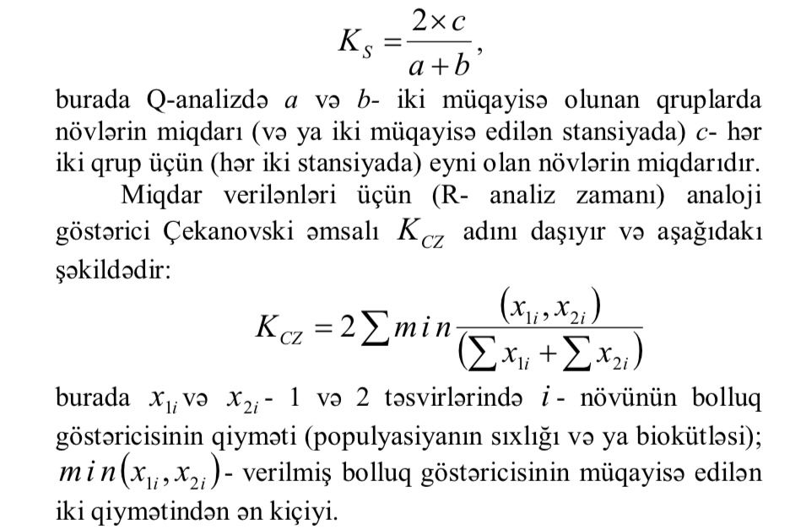
Kəmiyyət əlamətlərinə görə klaster analizində qrupların oxşarlıq dərəcəsi onların nəzərə alınan əlamətlərinin evklid məkanında aralarındakı məsafəsi ilə (çox vaxt bu evklid məsafəsidir) qiymətləndirilir. Belə əlamətlər kimi bioindikator əhəmiyyətə malik olan (4.2.3 bölməsi) qrupların müxtəlif kəmiyyət xarakteristikalarıdır. Analizin nəticələri əyani olaraq qistoqram – sxem şəklində ifadə olunur ki, bu da hansı səviyyələrdə müxtəlif obyektlər arasındakı oxşarlığın özünü büruzə verməsini göstərir. Klaster analizindən topoloji analiz vasitəsi kimi elmin müxtəlif sahələrində geniş istifadə edilir. Lakin, klaster analizinin kəmiyyət xarakteristikaları üzrə məhsuldarlığı əlamətlərin az və ya çox dərəcədə təsnifatlaşdırma alqoritmlərinin və nəticələrin şərh edilməsi metodlarının (məsələn, qrupun seçilməsi üçün hansı oxşarlıq səviyyəsinin qəbul edilməsini tədqiqatçı özü müəyyən edir) subyektiv seçimi ilə (nömrələnmiş analiz istisna təşkil edir) məhdudlanır.
Tək aparılmış ölçmələrin nəticələrinin verilənlərin seçilmiş siniflərindən birinə ayırd edilməsi üçün həmçinin, çoxölçülü diskriminant analiz də olduqca faydalıdır (əsasən təsnifat metodu olmayaraq). O, nəinki təsnifatlaşma üzrə daha əsaslandırılmış şəkildə qərarın qəbul edilməsinə imkan verir, həm də obyektiv surətdə onun meyarlarını seçməyə imkan yaradır. Diskriminant analizin tətbiq edilməsi olduqca effektli ola bilər, lakin o, materialın reprezentativliyinə olan yüksək tələblərlə məhdudlanır. Ordinasiya metodları biotanın mühit amillərindən asılılıq xarakteristikalarını müəyyənləşdirməyə imkan verir. Onlar obyektlərin (məsələn, qrupların müvafiq bioindikator əlamətlərinin qiymətləri ilə xarakterizə edən müşahidə stansiyalarını) hər hansı bir ox boyu (məkan qradiyentləri, mühit amilləri, zaman oxları və s.) nizama salınmasını yerinə yetirir. Ordinasiyanın daha sadə və yüksək effektli metodu bilavasitə qradiyent analizidir. Onun mahiyyəti mühit amillərini məhdudlaşdıran qradiyentlər üzrə növ bolluğu kəmiyyətlərinin dəyişikliklərinin aşkarlanmasından ibarətdir. Biotaya həqiqi təsiri müəyyən edən amillər üzrə daha sonra reqressiya analizi yerinə yetirilir. Bilavasitə qradiyent analiz üsullarında məhdudlaşdırıcı amillər məlum olduqda və onların nisbətən az sayında effektiv surətdə tətbiq edilir.Ekoloqlar tərəfindən çox vaxt dolayı ordinasiya metodlarından da geniş istifadə edilir, məsələn, ikiölçülü dərəcələnmə (metrik və qeyri-metrik) və çoxölçülü dərəcələnmə.Metrik dərəcələnmə metodlarına daxildir: əsas komponentlərin analizi (ƏKA); əsas koordinatların analizi (principal coordiates analysis), uyğunluq analizi (correspondence analysis; məsafə xi-kvadrat meyarı üzrə qiymətləndirilir); uyğunluğun trendsiz analizi (detrended correspondence analysis) və s.Qeyri-metrik dərəcələnmə metodlarına daxildir: qeyrimetrik dərəcələnmənin özü (dəyişənin ədədi qiyməti onun dərəcəsi ilə əvəz edilir); qeyri-xətti və ya qeyri-monoton dərəcələnmə, assimmetrik matris analizi (asymmetric matrix analysis); açılış metodu (unfolding); dəyişənlər arasındakı səbəb əlaqələrini aşkar edən trayektoriyalar analizi (path analysis) və s. Çoxölçülü dərəcələnmə metodlarına daxildir: kanonik korrelyasiya (canonical correlations); “Prokrustov analizi” (Procrustes analysis); uyğunluğun çoxlu analizi; fərdi məsafələrin dərəcələnməsi (individual distance scaling); sərhəd şərtləri ilə dərəcələnmə (constrained scaling); üçölçülü açılış (3-way unfolding); qeyri-parametrik test (random skewer analysis) və s. Dolayı ordinasiya metodlarının tətbiqi bəzi hallarda çox effektli olur, lakin, bu ekoloqdan böyük təcrübə və gördüyü tədbirlərin həddinin aşmamasını tələb edir. Səbəb-nəticə əlaqələrinin abstrakt təqdimatı (bilavasitə ordinasiyadan fərqli olaraq) analiz nəticələrinin şərh edilməsinin dəqiqliyini məhdudlaşdırır, onların səhv şəkildə izah edilməsinə gətirib çıxara bilər.

19. Yerüstü ekoloji sistemlərin bioloji indikasiya metodları.
Yerüstü ekosistemlərin biotasının antropogen dəyişiklikləri təkcə insanın bilavasitə təsiri ilə deyil, həm də əsasən mühitin antropogen dəyişiklikləri (atmosfer havası, torpaq, səth və qrunt suları) ilə müəyyən edilir. Yerüstü ekosistemlərin bioindikasiyası üçün daha tez-tez ali bitkilərin, şibyə, mamır, torpaq yosunların və s. göstəricilərindən istifadə edilir. Ali bitkilər. Ümumilikdə ali bitkilər üçün BBK xeyli aşağı olur, nəinki insan üçün. Bu halda müxtəlif bitkilərin atmosfer havasına dözümlüyü müxtəlif olur. Ümumiyyətlə qəbul edilmiş təsnifata görə ali bitkilərdən “həddən artıq həssas” kateqoriyasına iynəyarpaq (sidr, küknar, şam), saqqallı tozağacı aid edilir. “Həssaslara” – cökə, moruq aiddir. Yasəmən, ardıc kolu “orta həssaslığa” malikdir. “Çox dözümlü”lərə gərməşov, biryuçina, göyrüşyarpaqlı ağcaqayın, xaçgüllülərin, çətirlilərini, mürəkkəb gülə malik olanlar, süpürgə kollarının əksəriyyəti aiddir. Fitosenosun əsas yarusları xarakteristikaları bioindikasiya əhəmiyyətinə malikdirlər (I – meşə ağacları; II –kolluq yarusu; III – ot-kolluq yarusu; IV- mamır və torpaqüstü şibyələr): növ tərkibi, hər növdən olan fərdlərin sayı, ağacların orta hündürlüyü və gövdələrinin eni; qapalılığı, bolluğu, proyektiv örtüyü, yaşama qabiliyyəti, toxumaların dəyişikliyi, xarakterik olan eybəcərliklər.Rusiyanın meşə zolağı üçün havanın çirklənməsinə iynəyarpaq meşələri daha həssasdırlar. Adi şam ağacı antropogen təsirin vacib bioindikatoru sayılır. Texnogen çirklənmənin informativ göstəriciləri aşağıdakılardır:
- şam ağaclarının statik morfoloji və anatomik göstəriciləri;
- dinamiki göstəricilər (illik artımın qiyməti);
- iynəyarpaqlıların xarakteristikaları (həyatın uzunluğu, kütləsi, xarakterik zədələnmələr – piqmentasiya, xloroza, nekroza, quruma);
- generativ orqanların vəziyyət göstəriciləri – iynəyarpaq ağaclarının qadın qozaları (onların ölçüləri, miqdarı, toxumların bolluğu);
- ağac ziyanvericilrin fəqərəsizlər faunasının bolluq və müxtəlifliyi göstəriciləri və s.
Şibyələr havanın çirklənməsinin olduqca etibarlı indikatorları sayılır. Lixenoflora (latınca “lichen” – şibyə deməkdir) ənənəvi olaraq bioindikasiya üçün istifadə edilir (“lixenoindikasiya”). (Ənənəvi olaraq istifadə edilən “lixenoflora” tamamilə doğru deyil, çünki şibyələr bitki deyil, göbələk və yosunların simbiozundan ibarətdir və ehtimal olunur ki, polifilitik mənşəlidir). Şibyələr daha aktiv şəkildə metalları özlərinə cəlb edirlər (damarlı bitkilərdən daha aktiv şəkildə). Şibyələrin atmosfer çirklənməsinə qarşı yüksək dərəcədə həssaslığı aşağıdakılarla şərtləndirilir:
- udulmuş pollyutantların aktiv kumulyasiyası (orqanizmdə zəhərlərin toplanması) ilə (müdafiə örtüklərinin olmaması və metabolitlərin yavaş çıxışı ilə əlaqədar olaraq);
- şibyələrin yosun komponentlərinin xüsusi zəifliyi ilə əlaqədar olaraq pollytantların təsiri altında piqmentlər sürətlə parçalanırlar. Şibyələrin antropogen təsirlərə reaksiyaları növə görə spesifikdir, lakin havanın çirklənməsinə qarşı lixenfloranın müxtəlif iri qruplarının reaksiyalarının bəzi ümumi qanunauyğunluqları mövcuddur. Belə ki, xarici təsirlərə daha həssas epifit şibyələri təşkil edir (ağacların gövdələrində bitir). Havanın çirklənməsinə müxtəlif vegetativ bədən quruluşları (kök-yarpaq və ya tallom) fərqli reaksiya göstərirlər
– qaynadılmış (və ya qabıqlı), yarpaqlı və kollu. Qaynadılmış şibyələrin kök-yarpağı substratla - ağacın qabığı, oduncağı və daşların səthi ilə möhkəm birləşmiş qabıqdan ibarətdir.
Yarpaqlı şibyələr substrata göbələk sapları ilə (qif) –rizin və ayrıca nazik qif – rizoidlərlə birləşmiş pulcuq və ya lövhə şəklinə malikdirlər. Yalnız cüzi sayda şibyələrdə tallom substrat ilə yalnız bir yerdə qomf adlanan göbələr qiflərinin güclü dəstəsi ilə birləşirlər. Kollu şibyələrdə tallom budaqlardan və ya daha qalın, əksər hallarda şaxələnən gövdələrdən ibarət olur. Kollu şibyə substratla qomfla birləşir və şaquli istiqamətdə inkişaf edir, ya da aşağıya doğru sallanır. Ümimiyyətlə, kollu şibyələr daha çox həssasdırlar (havanın çirklənməsində birinci olaraq lixenflora yox olur), yarpaqlılar orta həssaslığa malikdirlər, qaynadılmışlar daha dözümlüdürlər (çirklənmə zamanı sonda itirlər). Bioindikasiya üçün lixenofloranın aşağıdakı xarakteristikalarından istifadə edilir:
- növ tərkibi;
- lixenfloranın növ zənginliyi və müxtəlifliyi;
- konkret növlərin və ümumilikdə lixenfloranın bolluq göstəriciləri (biokütlə, proyektiv örtük);
- kolluq, yarpaqlı və qaynadılmış şibyələrin bolluq göstəricilərinin nisbət indeksləri;
- lixenflora bolluğu ümumi göstəricilərində epifit şibyələrin payı;
- morfoloji və struktur göstəriciləri: kök-yarpağın qalınlığı və sıxlığı, kök-yarpağın sorediyalarla örtülmə səviyyəsi (intoksasiyalar zamanı artırlar), piqmentasiya, rəngləmənin ümumi dəyişikliklər (patoloji dəyişikliklər barəsində ağtəhər, qəhvəyi və ya bənövşəyi çalarların yaranmasını göstərir).

Torpaq biotası (fəqərəsizlər, yosunlar, göy-yaşıllar (sianeylər), göbələklər, bakteriyalar və s.) müxtəlif torpaq kompleksləri üçün spesifikdir. Ona görə də biotik strukturların və funksional xarakteristikaların (4.2 bölməsi) nəinki çirklənmə ilə, həmçinin, torpaqların struktur dəyişmələri ilə şərtləndirilir. Torpaq biotasının təsirə reaksiyası, onun xarakteri və intensivliyindən asılı olaraq əhəmiyyətli dərəcədə dəyişə bilər. Belə ki, torpaqların aztoksikli üzvi maddələrlə çirklənməsində mikroorqanizmlər-redusientlər intensiv surətdə inkişaf edir və funksionallığı artır. Toksiki pollyutantlarla çirklənmiş torpaqlarda (xüsusən də - metal və xlorüzvi birləşmələrlə) redusentlərin bioloji aktivliyini zəiflədir.

20. Heyvanların ekologiyası haqqında ümumi məlumat.
Heyvanların ekologiyası - onların öz aralarında və ətraf mühit komponentləri iləqarşılıqlı əlaqəsini öyrənir. Ənənəvi olaraq heyvanların ekologiyası üzrə kursun tədrisində üçsəviyyə əsas götürülür:
1. autekologiya - fərdlərin ekologiyası və ya faktorlar ekologiyası;
2. demekologiya - populyasiyanın ekologiyası;
3. sinekologiya - müxtəlif növlərin populyasiyasından ibarət heyvanların əlaqəli birliklərinin ekologiyası (biosenoz və ekosistem). Fərdlərin ekologiyası-heyvanlara (fərdlərə) abiotik, biotik və antropogen faktorların təsiri, eyni vaxtda heyvanların ətraf mühitə təsiri deməkdir. Canlıya cansızların təsiri – abiotik, canlıların birinin digərinə təsiri – biotik, əhalinin ətraf mühitə təsiri – antropik və antropogen faktorlar adlanır. Əhalinin birbaşa təsiri antropik, mühiti dəyişməklə təsiri isə antropogen deməkdir.
Müasir dövrdə heyvanların təbii biotopları (çəmənlik, qayalıq, meşə, kolluq, çay, göl, dəniz və s.) ilə paralel antropogen biotopları da var və daima gənişlənir (otlaq, tarla, bağ, kanal, su anbarları, kənd, şəhər vəs.).Biotop – cansız təbiətin ekoloji mənada kiçik hissəsidir. Landşaft coğrafi anlayışdır, böyük və kiçik ola bilər.Heyvanların ekologiyası haqqında müasir kursun əsas vəzifəsi heyvanlar aləmi ilə əhaliarasında qarşılıqlı əlaqəyə dair bilik verməklə və bu əlaqəni optimallaşdırmaq metodlarını öyrətməkdir.Heyvanların autelogiyası bəhsi ilk növbədə ətraf mühit faktorlarının tərkibini araşdırır:
Abiotik faktorlar (işıq, temperatur, təzyiq, rütubət, relyef, torpaq, ximizm, radiasiya, hava, su və s.);
Biotik faktorlar (növdaxili və növlərarası əlaqə formaları);
Antropogen faktorlar (əhalinin ətraf mühiti dəyişdirməsinin bütün formaları və onların əkssədası, yəni əhaliyə təsiri). Bu faktorlar zamanı və məkan çərçivəsində heyvanların fərdi həyatına və qrup effektinə ciddi təsir edir. Məsələn, rentgen şüasinin eyni dozasına məməli heyvanlar daha çox həssas, bakteriyalar isə maksimal dözümlüdürlər.Su mühiti, quru sahə, torpaq və atmosfer havası onurğalı heyvanların ətraf mühitləridir. Bu mühitlərin hər biriekoloji şəraitinə görə səciyyəvidir. Faktor çox vaxt siqnal əhəmiyyətinə malikdir.Məsələn, işıq siqnalı heyvanın davranışına zaman və məkana uyğun istiqamət verir. Günün uzunluğuna heyvanın verdiyi reaksiya fotoperiodizm adlanır.Heyvanların say dinamikasının ən güclü təsir edən müasir faktor əhalinin fəaliyyətidir.Əhalinin təsiri olmayan şəraitdə heyvan populyasiyasında sıxlığın dəyişməsi dinamik stabil olur.Ətraf mühit faktorunun istər az, istərsə də çox olması heyvanların fəaliyyətinə neqativ, (pis) təsir edir. Faktorun pozitiv (faydalı) təsiri optimal vəziyyət yardır. Alman aqronomu Y.Libixin Minimal tələb“ və İsveç botaniki V.Şelfordun “Dözümlülük” qanunları dediyimizə misaldır. Libix qanunu(1840) orqanizmin məhsuldarlığının ətraf mühitdə minimal miqdarda olan maddələrdən asılı olmasının; Şelford isə orqanizmə lazım olan maddənin həddindən artıq olmasının zərərini müəyyən edib.
Heyvanların temperatura münasibəti üç əsas qaydaya əsaslanır:
1) Berqman qaydası – eyni növə məxsus heyvanın kütləsinin soyuq iqlim şəraitində çox, isti iqlimdə isə az olması;
2) Allen qaydası - soyuq iqlimdə xarici orqanların kiçik olması;
3) Qloger qaydası - isti iqlimdə heyvanların rənginin tünd olması.
Ekologiyada əsas diqqət populyasiyaya yönəlib. Müasir qlobal ekologiyanın əsas obyekti əhali populyasiyasıdır.Populyasiya - heyvanların eyni növünə məxsus fərdlərin konkret ərazidə yerləşən, qeyriməhdud müddətdə real imkanlar əsasında (Mustafayev, 1993) sərbəst cütləşib öz sıxlığını tənzim edə bilən (Şvars, 1980), coğrafi, ekoloji və etoloji mexanizmlərlə az-çox təcrid olunmuş (Naumov, 1963) fərdlər qrupuna deyilir.Heyvanlar bir-birinə zərərli və faydalı təsir edirlər: rəqabət, kommensalizm,protokooperasiya, yırtıcılıq və s.Sahədə və akvatoridə müxtəlif növ heyvanlar birlikdə (əlaqəli) yaşayırlar. Belə birliyə şərti olaraq zoosenoz, onun yerləşdiyi sahəyə (akvatori) biotop deyilir. Zoosenoz və fitosenoz birbirindən ayrı uzun müddət yaşaya bilmədikləri üçün şərti bölgüdür; real olan - biosenozdur.Biotop canlı da ola bilər, cansız da.Canlıların həyatı birinin digərini yeməsi prinsipi əsasında qurulub. Bu prinsip trofik əlaqə (yem əlaqəsi) adlanır və heyvanlar aləminin ümumi inkişafı üçün vacibdir. Prof. Q.T.Mustafayev (1993, 2009) heyvanlar arasındakı yem əlaqəsini bioloji əhəmiyyətinə görə iki kateqoriyaya ayırır: 1) fərd üçün əhəmiyyəti; 2) populyasiya səviyyəsində əhəmiyyəti.Heyvanların populyasiyasının sıxlığına ən güclü təsir edən fakfor onların yediyi obyektlərdir.Məsələn, Qobustanda parəbuzən adlı həşəratyeyən böcəyin sayı onun əsas yemi olan məryəmqurdunun populyasiyasının sıxlığından asılıdır. Ona görə çox dəyişkəndir. Lakin, yem obyekti iki və daha çox olan yırtıcı quşun populyasiyasının sıxlığı yem obyektlərinin konkret növündən yox, onların cəmindən asılıdır. Belə növ bir yemi olmayanda başqa yemindən istifadə edir. Ona görə sayı dinamik dəyişməz qalır və ya az dəyişir. Heyvanın yeminin kəmiyyəti və keyfiyyəti onu xarakterizə edir. Ona görə heyvanlar yem xarakterinə görə bir sıra ekoloji qruplara ayrılırlar: fitofaq, zoofaq, o cümlədən entomofaq, ornitofaq, herpetofaq, ixtiofaq, yırtıcı, parazit və s. Biotopun sakinlərinə biosenoz deyilir. Biosenoz bakterilərdən tutmuş çiçəkli bitkilərə, göbələklərə və məməlilərə qədər bütün canlıları əhatə edən birlikdir. Biosenozlar iki böyük qrupa ayrılır: 1) təbii biosenozlar - çay, göl, dəniz, bozqır, səhra, meşə və s. canlı birliklər. Bunların yaranması uzun təkamül prosesi keçir, ona görə davamlı və dinamik stabildir. 2) antropogen biosenozlar - tarla, bağ, park, kənd, şəhər və s. şəraitdə yaşayan canlılar. Bunlar qısa vaxtda (təkamülsüz) əhali tərəfindən yaradılır, dözümsüz və müvəqqətidir.Hər bir canlı orqanizm kimi, heyvanların da həyatı (hərəkəti, böyüməsi, nəsil verməsi, bala bəsləməsi, maddələr mübadiləsi) enerji tələb edir. Məlumdur ki, yerdə olan bitkilərin həyatı Günəş enerjisinin, heyvanların və əhalinin həyatı isə bitkilərin hesabınadır. Heyvanlar və əhali əsas enerjini yediyindən ayırır. Müxtəlif heyvan növləri özləri də bir-birini yeyirlər. Təbiətin ümumiyem zəncirinin çox hissəsi heyvanların payına düşür. Yaşıl bitkilər - birinci qənimət səviyyəsi,bitkiyeyən heyvanlar - ikinci, sadə zoofoqlar (məsələn, bülbül, sığırçın və s.) üçüncü, adi
yırtıcılar - dördüncü, super yırtıcılar - beşinci qənimət səviyyəsini təşkil edirlər. Yem zəncirləri bir-birilə birləşib yem şəbəkəsi əmələ gətirir. Birliyin bütün formaları ekogenez, etogenez və morfogenez hesabına təkamül edir. Ekoloji sistemdə Günəşin hesabına ilk enerji toplayan yaşıl bitkilər olduğu üçün onların yaratdıqlarının cəminə (fotosintezə) ilk məhsul deyilir. Heyvanların bədənində üzvi birləşmələrin əlaqəsində fıksə olunan enerjiyə ikinci məhsul deyilir. İll məhsul kimi, ikinci məhsul da “ümumi” və “təmiz” adlanar hissələrdən ibarətdir. Ekosistemin birinci və ikinci məhsuldarlığının kəmiyyət görsədicisi üçün müəyyən nisbət mövcuddur ki, buna məhsulun ekoloji piramidası deyilir. Qənimət səviyyəsinin hər birinin konkret vaxt və məkan daxilində yaratdığı biokütlə sonrakı səviyyədən çox olur. Bu qayda ekosistemi təşkil edən orqanizmlərin sayma və onlardan keçən enerjiyə də aiddir. Hər bir yem piramidasının əsasını bitkilər, sonrakı qənimət səviyyələrini isq heyvanlar təşkil edir.

21.Onurğalı heyvanların öyrənilməsinin müasir ekoloji metodları.
Müasir dövrdə Yer planetinin inkişafı elə bir mərhələyə çatıb ki, onun müqəddaratı bəşəriyyətdən asılıdər. Bəşəriyyət də bu planetin övladı olmaqla, ondan asılıdır. Yer ilə bəşəriyyət arasında optimal balans saxlanmalıdır. Ona görə dünya əhalisinin davamlı inkişafının təmin edilməsi bioloji müxtəlifliyin qorunub saxlanmasını tələb edir. Bu problemin həlli XXI əsrin vacib tələblərindən biridir. Bioloji müxtəlifliyi və onun genetik fondunu saxlamaq üçün XIX-XX əsrlərin faunoloji bilikləri kifayət deyil. Heyvanların taksonomik siyahısı indiki dövrdə ekoloji problemlərin həlli üçün özül təşkil etməlidir. Azərbaycanda onurğalı heyvanların təsnifatı siyahısı əsasən öyrənilib, indi isə onun ekoloji problemlərinin həllinə başlanıb. Bu problemlərin həllinə kompleks baxış tələb olunur. Heyvanların taksonlarının mövcud vəziyyətini bilmək üçün onların ekoloji qiymətləndirilməsi lazımdır. Cəmiyyətdə olduğu kimi, təbiətin də hər bir komponentinin vaciblik səviyyəsi (qiyməti) məlum olmalıdır.Bu da öz növbəsində kompleks parametrli baxış tələb edir. Azərbaycanda onurğalı heyvanların ekoloji qiymətləndirilməsinin kompleks parametrləri istifadə edilir.(Mustafayev, 1985,2003; Sadıqova 2008) Taksonomik spektr. Heyvanların bütün qruplarının müasir taksonomik spektrinin işlənib hazırlanması vacibdir. Məsələn, quşların taksonomik spektri kimi (Mustafayev 2004). Hər bir sahənin və ya landşaftın taksonomik spektri növlərin ekoloji şəraiti ilə əlaqəsini açmağa kömək edir, onlara optimal münasibət yaratmağa asanlaşdırır.
Fauna tipləri. Fauna tipi taksonların (qohumluğu bildirən təsnifat) mənşəyi deyil, coğrafiekoloji göstəricisidir. Amma çox növün mənşəyi ilə fauna tipi uyğun gəlir. Azərbaycanda bu problemə quşların misalında yeni baxış açılıb (Mustafayev, 1985; Sadıqova 2008). Palearktika quşlarının fauna tiplərinin ilk müəllifi B.Şteqman (1938) Qafqazın, o cümlədən, Azərbaycanın ornitofaunasını Avropa faunası tipinə aid edib. Lakin, çoxparametrli qiymətləndirməyə əsasən, fauna tipi coğrafi bölgələr üzrə yox, müvafiq landşaftlar üzrə yayılır. Məsələn, Azərbaycanda meşələrdə Avropa tipi, açıq sahələrdə Aralıq dəniz tipi, hövzələrin sahilinə yaxın ərazidə isə Transpalearkt fauna tipi üstünlük təşkil edir (Mustafayev 1938). Növlərin makrostrukturu.Bir qayda olaraq, monotipik növlərə nisbətən politipik növlərin ekoloji plastikliyi (uyğunlaşma imkanı) genişdir. Ona görə tədqiq edilən ərazidə monotipik və politipik növlərin nisbətini müəyyən etmək ekoloji qiymətləndirməni (proqnozu) asanlaşdırır. Növlərin populyasiyasının müxtəlifliyi. Azərbaycanda müəyyən edilib ki, bu və ya digər zoocoğrafi sahənin faunasına daxil olan hər bir növ bir neçə populyasiyadan ibarətdir (Mustafayev 2003): S-oturaq, N-nəsil verməyə gələn, H-qışlamağa gələn, Tr-köç edən (miqrant), Tf-yem üçün gələn və s. Bunları fərqləndirə bilmək üçün konkret ərazidə və ya landşaftda monitorinq aparmaqla hər bir populyasiyanın davranış qaydası və strukturu öyrənilməlidir. Məkana və zamana görə populyasiyada baş verən dəyişmələrin təbii və antropogen səbəbləri açılmalıdır. Əks halda obyektiv ekoloji qiymətləndirməyə nail olmaq mümkün deyil.Faunanı formalaşdıran faktorlar. Hər bir ərazidə və landşaftda faunanı formalaşdıran faktorlar müasir dövrdə 3 qrupa ayrılır: təbii, antropogen və qarışıq faktorlar. Təbii faktorlar çoxdur: torpaq, relyef, su, işıqlanma, bitki örtüyü, heyvanlar aləmi və s. Əhalinin təsiri antropik (birbaşa) və antropogen (dolayı yolla) olur. Qarışıq faktorun təsirini müəyyən edərkən onların nisbətini bilmək əhəmiyyətlidir.Faunanın mövsüm dinamikası. Konkret ərazidə faunanın təsnifat siyahısı və növlərin kəmiyyət göstəricisi dəyişir. Ona görə növlərin oturaq (il boyunca olan) , nəsil verməyə gələn, qışlamaq üçün gələn, miqrasiya dövründə olan və azıb gələn populyasiyalarının xronologiyası məlum olmalıdır. Bunlar ekoloji tədbirlər üçün vacibdir. Biotoplar üzrə yerləşmə və ondan istifadə xarakteri. Bu parametrə görə hər bir ərazinin heyvanları hidrofil – su ilə əlaqəli; dendrofil – ağac və kol heyvanları; oreofil – açıqlıqda yaşayan; petrofil – qayalıqda olan; sinantrop - əhali ilə qonşuluq edən və s. qruplara ayrılır. Bu qruplardan birində nəsil verən növ yemlənmək üçün başqa qrupa qoşula bilər. Ona görə qruplar bitopundan hərtərəfli istifadə edən və qismən istifadə edən yarımqruplara ayrılır. Məsələn, çalağan, leylək, bayquş meşədə, bağda nəsil verir, yem üçün isə açıq sahəyə uçurlar. Qızlarquşu torpaq altında nəsil verir, havadan həşərat ovlayır. Bunları bilmədən həmin növlərin qiymətləndirilməsi mümkün deyil.

Kəmiyyət kateqoriyası. Heyvanların kəmiyyət görsədicisi (populyasiyanın sıxlığı və ya fərdlərin ümumi sayı) konkret biotopdan asılı olaraq fərqlidir. Bu baxımdan onlar ən azı 3 qrupa ayrılır: nadir, adi saylı və çoxsaylı. Çoxsaylı və adi saylı populyasiyalar birlikdə fonyaradan qrup adlanır. Müasir dövrdə hamını narahat edən nadir növlərdir. Son dövrün Beynəlxalq qərarına əsasən nadir növlər 5 kateqoriyaya ayrılır:
a) kritik vəziyyətdə olan: təbii şəraitdə nəslinin kəsilməsinə az qalıb, son 10 ildə sayı 80%azalıb;
b) təhlükə altındadır, təbii şəraitdə son 10 ildə sayı 50-80% azalıb;
c) mənfi təsirlərə həssasdır, son 10 ildə təbii şəraitdə sayı 30-50% azalıb;
d) təhlükə həddinə yaxınlaşıb, gələcəkdə təhlükəli vəziyyətə düşə bilər;
e) zəif öyrənilib. Populyasiyasının sıxlığı və ümumi sayı haqqında məlumat yetərli deyil.
Bu məlumatlara əsasən nadir növlərin qorunub saxlanılması üçün taktik tədbirlər hazırlanıb tərtib olunur. (Mustafayev 1993). Nəsilvermə (yuva) şəraiti. Heyvanların nəsil verdiyi şərait 3 böyük hissədən ibarətdir: açıq, örtülü və yarımörtülü (keçid). Növün konkret ərazidə (biotopda) nəsil verən populyasiyasının həmin şəraitlərdən istifadə etmə səviyyəsi onun ekoloji uyğunlaşmasını, eyni ərazinin ekoloji imkanlarını bildirir. Müasir dövrdə bu məlumatlar çox əhəmiyyətlidir, ona görə ki, bioloji müxtəlifliyin müqəddaratı hər bir populyasiyanın nəsil vermək səviyyəsindən asılıdır. Biokütlə. Regionda və ya landşaftda heyvanların biokütləsi və daşıdığı enerji konkret ekosistemdən asılı olaraq fərqlidir. Bu parametrə görə məlumatlar konkret ekosistemin imkanlarını açır və ekoloji qiymətləndirmənin reallığını artırır. Təbii ekosistemlərin ciddi transformasiya olunduğu indiki dövrdə bu parametri nəzərə almaq vacibdir. Hərəkət forması.Heyvanların hərəkət forması çox müxtəlifdir. Hətta eyni növə aid olan fərdlərin hərəkət forması onun yaşından, fizioloji vəziyyətindən, ətraf mühitin (biotopun, relyefin, torpağın, landşaftın) verdiyi imkandan asılı olaraq fərqlənir. Hərəkətin ümumi formaları çox deyil: uçan, üzən, qaçan, sürünən, dırmanan. Bu formalara görə, heyvanların növlərini və fərdlərini qruplaşdırmaq onların gələcəyinə düzgün proqnoz verməyi asanlaşdırır (Mustafayev,Sultanzadə, 1998).

Sinantropluq səviyyəsi. Heyvanların əhali ilə qonşuluq etməsi, onun tikililərində nəsil verib,ərzaq töküntülərindən istifadə etməsi sinantropluq adlanır. Bu proses qlobal xarakterlidir, lakin, regionlarda konkret populyasiyadan başlayıb inkişaf edir. Hər bir ərazidə hər bir populyasiyanm sinantroplaşma səviyyəsini öyrənmək üçün xüsusi şkala təklif edilib (Mustafayev, Al-Ballem, 2000; Mustafayev, Sadıqova, 2005; Mustafayev, Məmmədov, 2006). Şkalaya görə populyasiyanm konkret ərazidə yemlənə bilən, amma nəsil verməyən hissəsi - yem sinantropu, əhali ilə qonşuluqda nəsil verən hissəsi 1-35% təşkil etdikd s-qismən sinantrop, 36-75% olduqda yarımsinantrop, 76-99% olduqda - natamam sinantrop, 100% olduqda isə tam sinantrop adlanır.
Bu görsədicilər hər regionda fərqli ola bilər və əhalinin heyvanlara münasibətindən asılıdır. Sinantroplaşma geriyə dönə bilən prosesdir. İndiki tam sinantrop gələcəkdə təbii şəraitə tam qayıda bilər.İnkişaf tipləri. Onurğalı heyvanlar inkişaf tipinə görə 3 qrupa ayrılır: maturonat, immaturonat və aralıq mövqe tutanlar. Maturonatların balası dünyaya gələrkən fəal olur, ona görə fəalbalalı da demək olar (qazlar, ördəklər, toyuqlar, antiloplar və s.). İmmaturonatlara acizbalalılar da demək olar. Bunların balası uzun müddət yuvasında qalıb bəslənirlər (sərçəkimilər, ağacdələnkimilər, gəmiricilər, yırtıcılar və s.). Aralıq mövqe tutanların balası yuvada az müddət bəslənir, tez fəallaşır (cüllütkimilər, durnakimilər, yarasalar və s.). Əhalinin heyvanlara münasibətinə obyektiv istiqamət vermək üçün onların inkişaf tipi nəzərə alınmalıdır.
Sutqalıq fəallıq. Heyvanların işığa münasibəti onların sutqalıq fəallığını əmələ gətirib:gündüz, alaqaranlıq və gecə heyvanları. Təkamül baxımından gündüz heyvanları əvvəldir.Onların arasında rəqabət gücləndikcə uduzanlar alaqaranlıq, sonra da tam gecə heyvanı olublar.Bu qrupların formalaşması onların arasında rəqabəti azaldaraq, təbii resurslardan səmərəli istifadəyə imkan yaradıb. Şübhə yoxdur ki, heyvanların sutqalıq fəallığına təkcə rəqabət deyil, ətraf mühitin başqa faktorları da təsir edir. Məsələn, ilanlar yazda və payızda gündüz, yayın isti vaxtında isə gecə fəal olurlar. Buna səbəb temperaturun sutqalıq dəyişməsidir. Heyvanların qış və yay yuxusuna getməsi, miqrasiya etməsi ətraf mühitdə temperaturun kəskin dəyişməsinin yem bazasına təsirindən asılıdır. Günün uzun və qısa olması stabil təsir edir.
Sosiologiya. Əhalinin sosiologiyası olduğu kimi, onurğalı heyvanların da sosiologiyası (birgə həyatı) var, amma sadədir. Sosiologiya qrup effekti yaradır, növün fərdləri təklikdə edə bilmədiyini birlikdə (qrupda) edə bilirlər. Təkamül baxımından cüt və ailəvi həyat əvvəldir, kolonial və sürü həyatı sonradan formalaşıb. Koloniya (düşərgə) halında yaşamaq qrup effekti yaradır: nəsil vermək üçün yararlı sahədən maksimal istifadə, köməkli yem tapmaq, onu köməkli mənimsəmək, yırtıcıdan köməkli qorunmaq. Lakin, unutmayaq ki, heyvanların köməkləşməsi yalnız özünə və böyütməkdə olduğu balasına qayğıya yönəlib. Başqasının qayğısına qalmaq yalnız Dərrakəli İnsan növünə (bizə) məxsusclur. Onurğalı heyvanların koloniyasının formalaşması 3 mərhələ keçirir (Mustafayev, Məmmədov, 2006):
1) sərbəst ailəvi həyatdan kolonial həyata keçid (ağ leylək, muymul qızılquş, adi
kəndqaranquşu və s.);
2) fakültətiv koloniya (qıvrımlələk qutan, bozqırmuymulu qızılquş, göl qağayısı, çöl göyərçini, qara oraqqanad və s.);
3) obliqat koloniya (qarabatdaqlar, qəh-qəhi qağayı, adi sahilqaranquşu, adi alasığırçın, flaminqo və s.).
Birinci halda eyni populyasiya əsasən ailəvi sahəsi olan cütlərdən və kiçik koloniyalardan(3-5 cüt) ibarət olur. Fakültativ koloniya pis şəraitdə dağılıb, yaxşı şəraitdə qurula bilir, amma obliqat koloniya heç bir şəraitdə ailəvi yerləşmə həyatına qayıtmır, bir yerdə dağılanda, başqa yerdə yenə qurulur.
Cinsiyyət əlaqələri. Onurğalı heyvanlar cinsiyyət əlaqəsinə görə iki böyük qrupa ayrılır: poliqam və monoqam. Bunların arasında keçid forma da var. Təkamül baxımından poliqam əvvəldir. Poliqamlıq populyasiyada qısırlığı azaldır, fərdlərin sərbəstliyini yüksəldir, növdaxili ierarxiya (fərdlər arasında tabeçilik) zəif qalır. Monoqamlıq populyasiya daxilində, hətta populyasiyalar arasında ierarxiya yaradır, rəqabət zəifləyir, təbii resurslardan istifadə yüksəlir. Ərazidə poliqamlıq ilə monoqamlığın nisbəti regionun ekoloji xüsusiyyətlərini açmağa kömək edir. Yemlənmə şəraiti. Onurğalı heyvanlar yem götürdüyü şəraitə görə müxtəlif qruplara ayrılır:
a) hidrofil - suda və bataqlıqda yemlənən; b) oreofil - quru sahədə; c) dendrofil - ağacda və kolda;
d) petrofil - qayada; e) polibiont - müxtəlif şəraitdən yem götürənlər. Bu qrupların formalaşması hər regionda və landşaftda səciyyəvidir, onların növ tərkibi ilə fərdlərin sayının nisbəti təbii resursdan səmərəli istifadəyə və rəqabəti zəiflətməyə yönəlmiş uyğunlaşmadır. Belə uyğunlaşmaların öyrənilməsi bioloji müxtəlifliyi təbii vəziyyətində saxlamaq məqsədilə taktiki tədbirlər hazırlayıb həyata keçirməyə elmi əsas olur.
Yem xarakteri. Konkret regionda və landşaftda heyvanların yem xarakteri (yem rasionunun tərkibi) növün sterioti- pindən, yem bazasının keyfiyyət və kəmiyyətindən, ilin fəsillərindən, hava şəraitindən, biotik və antropogen faktorlardan asılı olaraq çox fərqli olur. Lakin, heyvanların hər hansı bir növünün həyatına qarışmaq (qoruma və ya mübarizə) üçün yem xarakteri dəqiq müəyyən edilməlidir. Bu baxımdan indiyə qədər çoxlu anlaşılmazlıq olub, heyvanlar aləminəzərər dəyib. Çətinliyi aradan qaldırmaq üçün yem xarakteri şkalası təklif edilib (Mustafayev, Sadıqova, 2005, 2008). Fitofaq və zoofaq heyvanların hər hansı populyasiyasının yem xarakterini müəyyən etməyin əsas prinsipi rasiondan 75% götürülür. Populyasiyanın yediyinin 75%-i onun yem xarakteri qəbul edilir. Polifaq heyvanların qəbul etdiyi bitk. heyvan mənşəli yemlərin nisbəti 45-50% və 50-45% götürülür. Fitofaq və zoofaqların yemində 25%, polifaqların yemində isə 10% əlacsız qəbul edilən yem ola bilər. Konsumentlik səviyyəsi. Onurğalı heyvanların konsumentlik diapazonu (I-V səviyyələr) və onunla bağlı ekosistemin yem zənciri və yem şəbəkəsi resursun kəmiyyətindən asılı olaraq dəyişir. Bitki yeyənlər 1-ci, onları yeyənlər 2-ci, 3-cü, 4-cü, axırıncılar isə yırtıcılar və parazitlərdir. Ona görə konkret regionda və landşaftda konsumentlik səviyyələri arasındakı nisbətin müəyyən edilməsi vacibdir. Bunsuz ekosistemdə olan yem tələbatının təbii balansını saxlamaq çətindir. Təbii məhsuldarlıq. Quru onurğalılarının təbii məhsuldarlığı konkret populyasiyaya aid dişi heyvanın bir dəfədə verdiyi yumurta və ya balaların ümumi kütləsinin dişinin kütləsinə nisbətidir. Adətən kütləsi az olan heyvan ildə 2 dəfə və daha çox nəsil verir (məsələn, siçanabənzər gəmiricilər). Beləsinin məhsuldarlığı yüksək hesab olunur. Bioloji müxtəlifliyi təbii vəziyyətində saxlamaq tədbirləri növlərin məhsuldarlığını populyasiya səviyyəsində öyrənməyi və nəzərə almağı tələb edir. Əhali üçün əhəmiyyəti. Müasir dövrdə heyvanların iqtisadi, tibbi, elmi və estetik əhəmiyyətinə konkret zaman və məkan kəsiyində kompleks baxımdan qiymət vermək tələb olunur (Mustafayev, 1985, 2009; Mustafayev, Məmmədov, 2006; Sadıqova, 2008). Cəmiyyətdə və təbiətdə qiyməti olmayan heç nə qala bilməz. Regionda və landşaftda bioloji müxtəlifliyin və onun genetik fondunun çoxillik dinamikası ona səbəb olan faktorların açılmasını tələb edir, bunsuz perspektiv proqnoz vermək mümkün deyil. Qorunma tədbirləri. Onurğalı heyvanların müasir qorunması tədbirləri çoxdur:
• xüsusi rejimlə qorunan ərazilərin müxtəlifliyi və onların ümumi sahəsinin ölkənin ərazisinənisbəti;
• qorunan ərazilərin zoocoğrafi sahələri əhatə etməsi səviyyəsi (reprezentativlik);
• Beynəlxalq konvensiyalara qoşulma səviyyəsi;
• Ekoloji qanunçuluq və onun tətbiqi;
• “Qırmızı kitab ”ın səviyyəsi və nəticələri;
• təbii abidələrin heyvanları əhatə etməsi;
• heyvanlardan istifadənin səmərəli olması;
• heyvanların qorunmasında əhalinin iştirakı və s.
Onurğalı heyvanlara antropogen təsir.
Quşlar.
Quşlara əhalinin təsiri birbaşa və ətraf mühiti dəyişdirməklə, pozitiv və neqativ, kəmiyyət və keyfiyyət baxımından ola bilər. Quşların yaşama yerinin dəyişdirilməsi onlara edilən ən güclü təsirdir;
a) Quşların keyfiyyət görsədicilərinə əhalinin təsiri:
Heyvanlar aləminin, o cümlədən, quşların keyfiyyət görsədicisi dedikdə, onların növlərinin və başqa taksonlarının müxtəlifliyi düşünülür. Əhalinin mənfi təsiri nəticəsində dünyada yüzlərlə quş növünün nəsli kəsilib. Azərbaycanın ərazisində dəvəquşun və yabanı toyuğun (yerli ev toyuqlarının əcdadı) tələf edilməsində qədim babalarımız günahkar hesab edilirlər. Respublikamızın müasir ornitofaunasına daxil olan quşların heç bir başqa növünün nəsli antropogen səbəbdən kəsilməyib, lakin, onların yayıldığı sahələr kiçilib, yaşama yerləri pisləşib, fərdlərinin sayı azalıb. Məsələn, çəhrayı qutan, bala doydaq, bəzgək, bağrıqara, əntiq durna və ördəklərin bir neçə növü çoxdandır ki, Azərbaycanda nəsil verə bilmir. Beləsi 15 növdür. Təxminən 80 növdən artıq quş Azərbaycanda nadir yuvalayır. Bır sıra növün nəslinin kəsilməsi qorxusu yaranıb: qara leylək, saqqallı quzugötürən, məzar qartalı, ağquyruq qartal, balıqçıl qaraquş, Aralıqdəniz qızılquşu, Xəzər uları və s. Bunların əvəzinə Azərbaycana 3 növ quş gəlib: səhra balakəkliyi, qumru və yaxalıqlı qur-qur, amma bunları gətirən əhali deyil, təbiətdir.
Azərbaycanın ayrı-ayrı zoocoğrafı sahələrində reproduktiv populyasiyanın nəsli kəsilmiş və ya nadir qalmış quşlar çoxdur. b) Quşların yayılmasına əhalinin təsiri: Quşları adamların uzun müddət təqib etməsi və yaşama yerlərini kəskin dəyişdirməsi onların yayılmasına neqativ təsir edib. Azərbaycanda nəsil verən 256 növ quşdan 174 növü (70%) antropogen sahələri mənimsəyib. Dörd növ (qumru, vaxalıqlı qur-qur, kəndqaranquşu, dam sərçəsi) təbii yaşama yerləri ilə reproduktiv əlaqəsini tamam kəsib, yalnız əhalinin qonşuluğunda nəsil verirlər. Təəssüf ki, belələri xırda quşlardır, ov quşlarının və iri quşların heç biri tam sinantrop ola bilməyib. Azərbaycanda aparılmış tədqiqatlara (Mustafayev, 1985; Sadıqova, 2008) əsasən, quşların təbii yaşama yerlərinin antropogen sahələrə çevrilməsi düzənlik quşlarının dağlara tərəf çıxmasına, dağlıq quşlarının isə düzənliyə tərəf aşağı enməsinə səbəb olub və bu proses davam edir;
c) Quşların sayına əhalinin təsiri: Təbiətdə quşların nəsil verməsi ilə ölüm faizi arasında müəyyən balans mövcuddur. Lakin, bu balans əhalinin təsirilə pozulur, bəzi növlər daha da inkişaf edir, başqaları isə normal nəsil verə bilmirlər.XX yüzilliyin əvvəllərinə qədər Azərbaycanda hər il 50-60 milyon qaz, ördək, qulələk, qutan,doydaq, bəzgək, qaşqaldaq və s. ov quşu qışlayıb, 10 milyondan çox qağayı, qarabatdaq, qaranaz, ctğnaz və bu kimi quşlar böyük koloniyalar halında nəsil veriblər. Otən 100 ildə həmin quşlann sayı 15 dəfəyə qədər azalıb. Azərbaycan alimlərinin tədqiqatlarına əsasən, Respublikada 1 km sahədə orta hesabla 600 baş (fərd) quş yaşayır yəni nəsil venr və ya qışlayır. Lakin, bu rəqəm müxtəlif sahədə kəskin fərqlidir. Təbii sahələrdə nəsil verən quşlar orta hesabla 700 qışlayanlar isə 400 baş, modifıkasiya olunmuş sahələrdə yuval ay anlar 600, qışlayanlar isə 720 baş, tamam transformasiya olunmuş sahələrdə yuvalayanlar 630, qışlayanlar isə 840 başdır (Mustafayev, 1985). Göründüyü kimi, təbii sahələrin əhali tərəfindən dəyişdirilməsi yuvalayan quşlara pis qışlayanlara isə yaxşı təsir edib. Təəssüf ki, qışlayan quşların kəmiyyəti əsasən sərçə və qarğa kimi sinantrop quşların hesabınadır; d) Quşlann yaşama yerlərinin əhali tərəfindən dəyişdirilməsinin onlara təsiri:Ətraf mühitin antrpogen çirkləndirilməsi fiziki, mexaniki kimyəvi, radioaktiv, bakterioloji və s.olur. Şəhərlərdə, magistral yollarda və başqa seliteb sahələrdə təbii sahələrə nisbətən daha çox quş tələf olur. Bir sıra quşlar təyyarə ilə toqquşur qatarın və avtomobilin altında qalıb ölür. Suyun üzərində olan neft pərdəsi oraya qonan quşların lələklərindəki yağı əridir, quş islanıb tələf olur. Aqrar təsərrüfat bitkilərinin ziyanvericilərinə və xəstəliklərinə qarşı mübarizədə tətbiq edilən zəhərli maddələr quşların yemi və içdiyi su ilə bədəninə daxil olub, onlan zəiflədir, normal nəsil verməyə və bala bəsləməyə qoymur, bəzən isə tamam zəhərləyib öldürür. Bir sıra quşlar yüksək gərginlikli elektrik xətlərinə dəyib tələf olur. Sahibsiz qalıb azğın düşmüş ev itləri və ev pişikləri quşların amansız yırtıcılarıdır. Antropogen sahələrdə aqrar təsərrüfat texnikası və təsərrüfata xidmət edən adamlar quşların normal həyat ritmini pozurlar. Belə yerlərdə kolluq quşlarının bəzi növləri ekologiyasını dəyişib, hündür ağaclarda yuva tikirlər. Bır sıra quşlar ev heyvanları ilə qarışıq sürülər əmələ gətirib yem obyektlərini tez və asan tapırlar. Əkin sahələrində bioloji məhsul qalıqları quşlar üçün əlavə yem mənbəyini təşkil edir. Teleqraf xətləri, yollar və başqa antropogen ünsürlər quşların miqrasiyasına kömək edir. Əhalinin hündür daş tikililəri quşlar üçün qayaları, tarlalar çəmənliyi, bağlar və parklar meşəni, su anbarları gölləri, kanallar çayları qismən də olsa əvəz edirlər. Cavan bağlarda və parklarda hündür və koğuşlu ağaclar olmadığı üçün həşərat yeyən faydalı quşlar nəsil verib çoxala bilmirlər. İnkişaf etmiş və mədəni ölkələrdə faydalı quşları lazım olan yerlərə cəlb etmək məqsədilə quş evciklərindən geniş istifadə olunur. Azərbaycanda bu tədbirə diqqət artırılmasına ehtiyac var. Beləliklə, ətraf mühitin əhali tərəfindən dəyişdirilməsi quşların ekologiyasına mənfi və müsbət təsir edir. Bu məlumatlar quşların səmərəli istifadə edilməsinin və qorunmasının elmi əsasını təşkil etməlidir (Mustafayev, 1985).
Məməlilər.
Məməli heyvanlara da əhalinin təsiri keyfiyyət və kəmiyyət baxımından, birbaşa və dolayı yollarladır;
a) Məməlilərin keyfiyyət görsədicilərinə əhalinin təsiri: Əhalinin təsiri altında dünyada məməli heyvanların yüzlərlə növünün tələf edilməsi görsədir ki, bu heyvanların keyfiyyət görsədicilərinin zəifləməsində əhalinin günahı az deyil Bunu Azərbaycamn faunası misalında görmək olar. Paleontolojı və arxeoloji qazıntılar isbat edir ki, mamont və ilk öküz kimi heyvanların yox edilməsində keçmiş nəsillərimizin iştirakı olub. Azərbaycanın ərazisində yaşamış məməlilərdən XI-XII-ci əsrlərdə şir və qulan, XVII-ci əsrdə hepard, XX-ci əsrin əvvəllərində pələng tələf edilib (nəsli kəsilib). Hazırki vaxtda Azərbaycanda zolaqlı kaftar, çay samuru, manul pişiyi kimi heyvanlann qalması şübhəlidir. Azərbaycanın müasir yerli faunasına daxil olan 92 növ mə- məli heyvanlara əlavə olaraq 10 növ yeni heyvan gətirilib: ada dovşanı, bataqlıq qunduzu, norka, skuns, yenot, yenotabənzər it, şinşilla, sayqak, zubr, xallı maral. Bunlardan norka, skuns, sayqak və zubr un introduksiyası uğursuz olub. Yenotabənzər it Azərbaycanda iqlimləşmiş, lakin, yerli faydalı fauna üçün çox zərərli heyvandır, lazım deyilmiş.
b) Məməlilərin yayılmasına əhalinin təsiri:Azərbaycan faunasına daxil olan məməlilərin bir sıra növü indi də respublikada yaşayır, lakin, onların yayıldığı sahələr kiçilib. Məsələn, nəcib maral vaxtilə Azərbaycanda bütünmeşələrin sakini olduğu halda, indi Zaqatala Dövlət Təbiət qoruğunda qalıb. Keçmişdə yaylaqlarımızda böyük sürülərlə yaşamış muflon indi yalnız Ordubad yaylaqlarında (Milli Parkda) qalıb. Bütün dağlarımızın qayalıqlarını özünə məskən edən dağ keçisi (bezoar keçi) indi yalnız tək-tək qayalarda qala bilib. Sıldırım qayalıqların adi sakini olmuş qarapaçanın nəslinin kəsilməsi qorxusu yaranıb. Bəbir və ya xallı pələng Naxçıvan dağlarında nadir qalıb. Kür-Araz ovalığında böyük sürülərlə yaşamış olan ceyran indi Şirvan Milli parkında (Bəndovan yasaqlığında) qalıb. Çöl pişiyinin nəsli kəsilmək üzrədir.
Bəzi növlərin yayılma sahəsi genişlənib. Məsələn, 1960-cı illərə qədər oxlu kirpi (tirandaz)Talış dağlarında qeyd edilib, indi isə Azərbaycanın aran və dağətəyi rayonlarında görünür.Cücüyeyənlərin, yarasaların, gəmiricilərin, xüsusən də sinan- trop məməlilərin yayılması genişlənib. Tülkü, canavar və bu kimi heyvanlar antropogen sahələri asanlıqla mənimsəyib, kəndlərin və qəsəbələrin faunasına daxil olublar; c) Məməlilərin kəmiyyətinə əhalinin təsiri:
1950-ci illərə qədər Azərbaycanda hər il orta hesabla 260 min baş məməli heyvan ovlanıb tədarük edilmiş, 100 min baş lıeyvan isə ovlanaraq xəz-dərisi tədarük edilib. İndi heç bir ov heyvanlarının əti tədarük edilmir. Yalnız qabanın və dovşanın əti üçün icazəli (lisenziyalı) ovlanması davam etdirilir. Məməlilərin başqa növlərinin sayı kəskin azaldığı üçün, onlara qarşı ətlik istiqamətində ovçuluq dayandırılıb. Xəz-dəri istiqamətli ovçuluqda bataqlıq qunduzu və və dovşan əsas yer tutub. Qalan növlərin ovlanıb tədarük edilməsi azalıb. Canavar, boz ayı və tülkünün sayı son illərdə xeyli çoxalıb.

22. Radioaktivliyin monitorinqi.
Radioktivliyin monitorinqi - kosmik şüalanmaların və təbii radionuklidlərin torpaqda, suda, havada, biosferin digər elementlərində, qida maddələrində, habelə insan orqanizmində yaratdığı təbii şüalanma dozasının monitorinqidir. Radioaktiv çirklənmənin monitorinqi - ətraf mühitdə, fəaliyyətləri ətraf mühitin radioaktiv çirklənməsinə, məhsullarında və tullantılarında radionuklidlərin toplanmasına səbəb ola bilən müəssisələrdə, təbii mühit komponentləri və insanın yaşayış mühitinə radioaktiv çirklənmənin müəyyənləşdirilib qarşısını almaq məqsədilə sistematik və xüsusi məqsədli rejimlərdə radioaktiv çirklənmə mənbələrinin qeydiyyatı yolu ilə aparılır. Müəssisələrdə radioaktiv çirklənmənin monitorinqi istehsalat monitorinqi çərçivəsində müəssisənin özü tərəfindən aparılır, nəticələri aylar üzrə göstərilməklə ildə bir dəfə Fövqəladə Hallar Nazirliyinə və Ekologiya və Təbii Sərvətlər Nazirliyinə verilir. Radiasiya mənbələrinin qeydiyyatı respublika ərazisində fəaliyyət göstərən müəssisə və təşkilatlarda mövcud olan radiasiya mənbələrinin, radiasiya mənbəli cihaz və avadanlıqların inventarlaşdırma aktının ildə bir dəfə yanvar ayının 25- dək Fövqəladə Hallar Nazirliyinə və Ekologiya və Təbii Sərvətlər Nazirliyinə təqdim olunması yolu ilə aparılır. Ətraf mühitin (su, torpaq, hava) radioaktiv çirklənməsinin sistematik müşahidələri aşağıdakı kimi aparılır: γ-şüalanmanın ekspozisiya dozasının gücünün ölçülməsi - fon müşahidələri - gündə 3 dəfə (saat 9.00, 15.00, 18.00-də) əhalinin radiasiya təhlükəsindən mühafizəsi
və əvvəlcədən xəbərdar edilməsi məqsədilə respublikanın yaşayış məntəqələrində aparılır. Gündəlik müşahidələrin nəticələri əsasında aylıq və illik göstəricilərin tendensiyaları müəyyənləşdirilir; ətraf mühitdə, əsasən su hövzələrində, atmosfer havasında və yağıntılarında, torpaqlarda ümumi β-radioaktivliyin təyin edilməsi. Havanın β-radioaktivliyinin təyin edilməsi gündəlik saat 7.30-13.30 və 19.30-1.30 intervallarında ilin bütün fəsillərində temperaturdan asılı olmayaraq aparılır. Suların radioaktivliyinin monitorinqi hidroloji rejimlərindən asılı olaraq müxtəlif su obyektlərində müxtəlif qaydada aparılır: çaylarda su mümünələri yayda-suyun minimal sərfində - 1 dəfə, payızda - 1 dəfə, qışda - 1 dəfə, yazda - maksimal su sərfində - 3 dəfə aparılır. Su anbarlarında və göllərdə (3-radioaktivliyin təyin edilməsinin müddətləri və sayı suyun səviyyə rejimlərindən asılı olaraq müəyyənləşdirilir: yayda – suyun minimal səviyyəsində - 1 dəfə (yağıntı olmayan gündə), payızda - 1 dəfə, qışın axır günlərində - qar əriməmiş -1 dəfə, yazda-gursululuq dövründə -1 dəfə aparılır. Torpaqların radioaktiv çirklənməsinin monitorinqi, onlarda ayrı-ayrı radioizotopların aktivliyinin yol verilən həddən yüksək olmamasına nəzarət məqsədilə sistematik - ildə 1 dəfə, xüsusi məqsədlər üçün isə - zəruri hallarda aparılır. Yer səthinə yaxın olan atmosfer qatında aerozolların ümumi β-radioaktivliyinin qatılığının təyin edilməsi, sutka ərzində tənzif planşetlərin üzərində yığılmış aerozolların radioaktivliyinin ölçülməsi yolu ilə aparılır. Yağıntıların (qar, yağış) radioaktivliyi aylıq yağıntı nümunələrində tritium izotopunun miqdarının təyin edilməsi yolu ilə aparılır.

23. Ətraf mühitə zərərli fiziki təsirlərin monitorinqi.
Elektromaqnit şüalanmanın monitorinqi - respublikanın ərazisində əsas şüalanma mənbəyi olan Qəbələ radiolokasiya stansiyasının, müxtəlif radioteleviziya stansiyalarının, radarların, yüksək gərginlik xətlərinin, peyk və mobil telefon rabitələri stansiyalarının yaratdığı elektromaqnit şüalanmasının ətraf mühitə, canlılara və əsasən də insanların sağlamlığına vura biləcəyi zərərin öyrənilməsi məqsədilə aparılır. Bu məqsədlə: elektromaqnit şüalanması yaradan mənbələrin yerləşdiyi ərazilər müəyyənləşdirilir; şüalanma mənbələrinin yaxın ətrafının radiomonitorinqi üçün elektromaqnit şüalanmasının əsas parametrləri olan "Elektrik sahəsinin intensivliyi - E" (V/m-lərlə), "Maqnit sahəsinin intensivliyi - H" (A/m-lərlə) və "Şüalanma selinin sıx-lığı - P" (Vt/m2 -lərlə) müəyyən edilir; intensiv şüalanma mənbəyi olan RLS-in təsir zonasında monitorinq daimi müşahidə məntəqələri yaradılmaqla aparılır, daimi müşahidə məntəqələrində fasiləsiz stasionar monitorinq aparılması təşkil edilir; radio-televiziya, peyk və mobil telefon stansiyalarının ətrafında ildə 2 dəfədən gec olmayaraq monitorinq aparılır; ildə bir dəfədən az olmamaq şərti ilə yüksək gərginlik xətlərinin keçdiyi ərazilərin səyyar radiomonitorinqi təşkil edilir; radarlara yaxın yaşayış məntəqələrinin ərazilərinin radiomonitorinqi tələb olunan vaxtlarda aparılır; monitorinqin nəticələri əsasında şüalanma mənbələrinin sanitar-mühafizə zonaları müəyyənləşdirilir; sanitar-mühafizə zonaları üzrə müvafiq tədbirlər planı işlənib hazırlanır. Səs-küy və vibrasiya təsirlərinin monitorinqi - obyektlərin bu parametrlərə görə xarakterizə edilməsi, həlledici amillərin müəyyənləşdirilməsi və ziyanlı təsirlərin aradan qaldırılması üzrə tədbirlər görülməsi məqsədilə aparılır (vibro və akustik təcridedilmə, onların yol verilən hədləri daxilində olmasına nəzarət). Vibrasiya və səs-küyün monitorinqi aparılarkən təyin edilən parametrlər aşağıdakılardır: vibroyerdəyişmə; vibrosürət və vibrotəcil; kəskinlik; kənarlaşmaların amplitudaları; vibrasiyanın dispersiyası; akustik gücün səviyyəsi; səs təzyiqinin orta kvadratik qiyməti. Böyük şəhərlərdə vibrasiya və səs-küyün insana təsir edən qeyri - əlverişli çirkləndiricilər qrupuna daxil olmasını nəzərə alaraq onların monitorinqi sistematik aparılır. Müşahidə məntəqələrinin yeri, sayı və hər nöqtədə nəzarət edilən parametrlərin sayı səs-küy və vibrasiya mənbələrinin xarakterinə uyğun fərdi qaydada müəyyənləşdirilir.

Ədəbiyyat.
1. Mehdiyev A.Ş., Əzizov B.M., Mehdiyev C.S. Aerokosmik
monitorinq. Bakı, “Elm” – 2005,208 s.
2. Mehdiyev A.Ş., Əhmədov Ş.Ə. Meteorologiya və
iqlimşünaslığın əsasları. Bakı, 2008, 340 s.
3. Əhmədov Ş.Ə., Ağayev F.G., Şəfiyev M.Ə., Mirzəyev F.Ə.
Ümumi ekologiya. “Müəllim”, 2005, 100 s.
4. Əhmədov Ş.Ə., Muradov N.M. Ekologiya.Atmosferin
çirklənməsi. Bakı, 2008, 82 s.
5. Муртазов А.К. Экологический мониторинг. Методы и
средста. (Учебное пособие ). Рязань, 2008, 149 с.
6. Тарасов В.В., Тихонова И.О., Кручинина Н.Е.
Мониторинг атмосферного воздуха. Москва, 2008, 128 с.
7. Cафарова В.И., Кудашева Ф.Х. Экоаналитический
контроль в системе оценки качества окружающей среды.
М, 2004, 228 с.
8. Комиссаров Ю.А., Гордеев Л.С. и др. Экологический
мониторинг окружающей среды. М. 2005, 363 с

REDAKTOR-M.Könül.

